Содержание

Введение | 2
Основная часть | 5
Сбор актива октябрятских групп «Пионерский старт» | 5
Сбор актива октябрятских групп «Звёзды БРПО» | 8
Сбор актива октябрятских групп «Школа лидера: вектор успеха» | 12
Сбор актива октябрятских групп «Зима с БРПО» | 15
Сбор актива октябрятских групп «Волшебный мир открытий» | 18
Сбор актива октябрятских групп «Мужество. Честь. Отвага» | 22
Сбор актива октябрятских групп «Символы моей страны» | 27
Сбор актива октябрятских групп «Тимуровцы.by» | 32
Сбор актива октябрятских групп «Беларусь помнит» | 36
Сбор актива октябрятских групп «Искры пионерского костра» | 40
Заключение | 43
Список использованных источников | 45

Введение
В современных условиях возрастает роль воспитательной работы, направленной на социализацию младших школьников. Пионерское движение и его современные формы остаются важной площадкой для развития у детей нравственных ориентиров, коллективизма и активной гражданской позиции. Серия предложенных сборов помогает сохранить преемственность традиций, адаптировать их к запросам XXI века и предложить педагогам готовые сценарии, позволяющие сочетать познавательные, воспитательные и развивающие цели в интересной для детей форме ‒ через игры, творческие задания, инсценировки и проекты. Особую ценность документы представляют для организации летней оздоровительной работы, внеклассных мероприятий и школьных праздников.
Цель сборника ‒ предоставить педагогам методически выверенные материалы для проведения целенаправленных, безопасных и эмоционально насыщенных сборов актива октябрятских групп, направленных на сплочение коллектива, развитие лидерских и коммуникативных навыков, приобщение к ценностям пионерского и гражданского воспитания, а также вовлечение детей в школьные и районные проекты ОО «БРПО».
Задачи сборника:
‒ собрать и систематизировать проверенные формы и приёмы работы с активом октябрятских групп, пригодные для школьной практики;
‒ предложить готовые сценарные решения для тематических сборов с четкой структурой (цель, задачи, оборудование, ход мероприятия, рефлексия и домашние задания);
‒ обеспечить методическую поддержку педагогам по организации интерактивных форм работы (командные игры, квесты, флешмобы, мастер‑классы, творческие лаборатории);
‒ включить в материалы задания, способствующие развитию исследовательских навыков и проектной деятельности у детей (подготовка заметок, фотокосплеи, участие в благотворительных акциях);
‒ предложить набор наглядных материалов и приложений (плакаты, карточки, листовки, рабочие листы), пригодных для печати и оперативного использования в ходе сборов.
Сборник рассчитан на педагогов‑организаторов, классных руководителей, воспитателей пришкольных лагерей и активных старшеклассников‑помощников. Методические материалы адаптированы под возраст 7-10 лет (2–4 классы) с учётом психологических особенностей младших школьников: потребности в игровой деятельности, в поддержке взрослого, в положительном подкреплении и в простых, но значимых поручениях. Все сценарии можно реализовать как в стенах школы (актовые залы, классы), так и на свежем воздухе (площадки пришкольного лагеря), с минимальной и доступной материально‑технической подготовкой: ноутбук, проектор/телевизор, листовки, карточки, простые реквизиты.
Каждый сценарий в сборнике оформлен по единому шаблону: цель и задачи, список участников, место и время проведения, необходимое оборудование и материалы (включая приложения), подробный ход мероприятия с распознанными блоками (вступление, основная часть, рефлексия и завершение), примеры игровых заданий и рекомендаций по безопасности. Такой формат облегчает подготовку и позволяет оперативно адаптировать материал под конкретные условия: численность группы, погодные условия, доступность площадки и время. В приложениях собраны готовые печатные материалы (плакаты, карточки, листовки, шаблоны мастер‑классов), которые можно распечатать и использовать без дополнительной разработки.
При разработке сценариев использованы современные подходы к воспитательной работе: деятельностная и игровые методики, групповая работа, обучение через творчество и проектную деятельность, сочетание информационно‑познавательных блоков с практическими делами доброты и инициативой. Важные принципы: безопасность и доступность заданий, включённость каждого ребёнка, уважение к индивидуальности, поощрение инициативы, позитивная рефлексия по итогам занятий, связь с семейным окружением (домашние задания и семейные проекты).
Собранные мероприятия охватывают широкий круг тем: знакомство с деятельностью БРПО и его проектами («Пионерский старт», «Звёзды БРПО»), развитие лидерства и коммуникативных навыков («Школа лидеров: вектор успеха»), гражданское и патриотическое воспитание («Беларусь помнит», «Символы моей страны», «Мужество. Честь. Отвага»), экологическое просвещение и волонтёрская деятельность («Тимуровцы.бай»), развитие творческих и исследовательских умений («Волшебный мир открытий»), а также формирование дружбы и коллективной культуры через символику и ритуалы («Костёр дружбы»). В результате реализации предлагаемых мероприятий ожидается укрепление группового климата, повышение мотивации к участию в школьной жизни, рост ответственности и инициативности у активистов, а также формирование устойчивых представлений о ценностях дружбы, взаимопомощи и гражданской позиции.
Каждое мероприятие требует предварительной подготовки: подбор площадки, проверка реквизита, согласование с администрацией и родителями при выезде на открытое пространство. Рекомендуется учитывать состав группы (численность, возраст, уровень подготовки), указывать ответственных взрослых за безопасность, заранее распределять роли (ведущий, помощники, жюри) и готовить резервные варианты заданий на случай изменения погоды или времени. Для мероприятий с элементами, связанными с памятью о войне, важно предусмотреть психологическую корректность подачи материалов и возможность поддержки для детей, которым тема может показаться тяжёлой.
Представленный сборник ‒ это практический инструмент, который поможет педагогам организовать насыщенную и осмысленную внеурочную деятельность октябрятского актива. Используя игровые и проектные формы, педагог не только расширяет кругозор детей и укрепляет их социальные навыки, но и воспитывает в подрастающем поколении уважение к традициям, гордость за свою страну и готовность совершать добрые дела. Материалы сборника можно интегрировать в годовой план работы школы, а также в программу летнего лагеря.

Основная часть

Сбор актива октябрятских групп «Пионерский старт»
Цель: объединение актива октябрятских групп для укрепления командного духа, повышения мотивации к участию в жизни организации и формирования гордости за 35-летнюю историю Белорусской республиканской пионерской организации (БРПО) в начале нового учебного года.
Задачи:
– познакомить активистов октябрятских групп с основными направлениями работы и планами БРПО на учебный год.
– вдохновить ребят на активное участие в мероприятиях, проектах и общественной жизни школы и района.
– напомнить и укрепить ценности и традиции БРПО, поддержать чувство принадлежности к пионерскому движению.
– отметить и почтить 35-летний юбилей организации, рассказать о её истории и достижениях.
– развить лидерские качества и навыки командной работы среди активистов.
– сплотить участников для эффективного взаимодействия и совместной реализации поставленных задач в новом учебном году.
Место проведения: актовый зал, 11.00
Участники: октябрята-активисты, учащиеся 3-4 классов
Оборудование: музыкальная колонка, телевизор, ноутбук, карточки «октябрята», открытки «с днём рождения», мяч, раскраски «БРПО». (Приложение 1)

Ход мероприятия

Старший вожатый: Дорогие юные огоньки, маленькие звездочки нашей большой пионерской семьи!
Сегодня мы встречаемся не просто так – в этот особенный день мы запускаем новый учебный год и празднуем 35 ярких лет дружбы, смелости и добра нашей Белорусской республиканской пионерской организации. Каждый из вас – важный лучик этого большого огня, который освещает путь к знаниям, дружбе и великим делам.
Приветствуем вас, активисты октябрятских групп – самых смелых, самых любознательных и самых дружных ребят! Вместе мы создадим этот учебный год незабываемым, полным открытий и радостных побед.
Готовы зажечь? Тогда вперёд, к новым свершениям и приключениям!
Начать сегодня я предлагаю с октябрятского тимбилдинга – командных игр и заданий, которые помогут вам лучше узнать друг друга, научиться работать вместе, доверять и поддерживать товарищей.

Игра «Тоннель дружбы»
Дети становятся в две шеренги лицом друг к другу. Один ребёнок сначала называет своё имя, а потом проходит внутри «тоннеля дружбы», в это время октябрята вместе хлопают, приветствуя того, пока он проходит внутри.
Старший вожатый: Наша задача на протяжение 2025/2026 учебного года – сохранить лучшие традиции, приумножить достижения и сделать так, чтобы каждый октябрёнок гордился своей принадлежностью к БРПО. Впереди много интересных дел, проектов и мероприятий, где каждый из вас сможет проявить свои таланты и лидерские качества.
Игра «Космическая скорость»
Команде дается мячик и предлагается построить из своих рук некую горку, по которой этот мячик сможет прокатиться сверху вниз (от начала до конца), быстро и не упав по дороге. Важное условие: команда выполняет задание молча, им запрещается пробовать прокатить мячик в процессе подготовки, мячик должен коснуться всех ладошек отряда.
Только когда они смогли встроить ровную линию из рук, ведущий (вожатый) запускает мячик с самого верха. В процессе подготовки, как правило можно заметить ребят, которые проявляют себя как лидеры.
Давайте вместе сделаем этот учебный год ярким, насыщенным и запоминающимся! Пусть дружба, взаимопомощь и стремление к лучшему объединяют нас и ведут только вперед.
Игра «Собери слово»
Сейчас предлагаю проверить вашу скорость и сообразительность. Под каждым креслом, на котором вы сидите можно увидеть звёздочку. Ваша задача – собрать звёзды и сложить из них надпись, держа звёзды в руках. Какую? Вы должны понять сами. Тот, у кого в руках окажется логотип БРПО получит отдельный приз. А те, у кого на звёздочках будут шарики должны выстроится полукругом у сцены.
Слово: октябрята.
Старший вожатый: Эта неделя в школе была посвящена спорту и здоровью. В социальных сетях школы был дан старт розыгрышу мешка для спортивной формы от БРПО. Предлагаю вам узнать, кто же стал его победителем. Прямо сейчас с помощью онлайн-рандомайзе мы выберем победителя.
Проводится онлайн-розыгрыш
Ребята, скажите, как обычно поздравляют тех, кто празднует день рождения? (Ответы детей)
Предлагаю нам всем вместе поздравить БРПО с днём рождения и исполнить самую известную праздничную песню.

Песня-караоке «С днём рождения»
Старший вожатый: Сейчас предлагаю вам выйти ко мне и выстроится в круг.
Скажите, а что еще принято делать на дне рождения? (есть торт и задувать свечи)
Правильно! Наши шефы – Берёзовский комбинат кооперативной промышленности подготовили для вас сладкий подарок. Встречайте, праздничный пионерский пирог.
Давайте вместе задуем свечи и еще раз поздравим пионерскую организацию с праздником!
Приглашаю вас в сладкий уголок радости.
Далее для детей проводится сладкий стол.
Дети получают открытки с пожеланиями и могут вместе раскрасить поздравительную открытку для БРПО.
Старший вожатый: В добрый путь, актив октябрятских групп! С праздником, с новым учебным годом и с юбилеем нашей организации!
Но на этом мы не заканчиваем! Приглашаю вас выйти на спортивную площадку, где вас ждут наши лидеры-пионеры, выпускницы школы, чтобы вместе станцевать флешмоб «Территория детства», после чего вас ждёт фестиваль красок холли. Давайте вместе раскрасим этот день яркими красками.

Флешмоб «Территория детства»

Фестиваль красок холли (по отдельному плану)

Сбор актива октябрятских групп «Звёзды БРПО»

Цель: сплочение группы активистов октябрятских групп, формирование у них чувства ответственности, лидерских качеств и готовности к участию в общественной жизни и проектах БРПО посредством игровой деятельности.
Задачи:
– познакомить учащихся с проектами ОО «БРПО» на 2025/2026 учебный год и вовлечь активистов в их реализацию;
– прививать активистам ценности пионерского движения, знакомя с историей и современными тенденциями деятельности ОО «БРПО»;
– развить коммуникативные и лидерские навыки через групповые игры и упражнения;
– мотивировать участников к активной и творческой деятельности в коллективе.
Участники: учащиеся 3-4 классов.
Место и время проведения: актовый зал, 11.00.
Дата проведения: 11.10.2025
Оборудование: ноутбук, телевизор, шаблоны «звезды», карточки «Проекты БРПО», плакат «Созвездие БРПО», раскраски «Осень с Огоньком», ручки, клей.(Приложение 2)

Ход мероприятия

Старший вожатый: Добрый день, мои дорогие друзья, юные звёздочки, самые активные учащиеся Берёзовской начальной школы! Сегодня мы собрались здесь, чтобы вместе зажечь наш крепкий и дружный огонь октябрятского актива. Каждый из вас – яркая искорка, которая может озарить путь не только себе, но и всем окружающим. Ваша энергия, ваш задор и желание творить добро – это то, что делает нашу команду сильной и непобедимой!
Помните, что быть октябрёнком – значит быть смелым, добрым и ответственным. Вместе мы можем воплотить самые смелые идеи, помочь друг другу и сделать наш мир лучше. Пусть этот сбор станет началом новых свершений, ярких открытий и настоящей дружбы.
Игра «Какой я сегодня»
Начать я предлагаю с игры «Какой я сегодня». Сейчас каждый одним словом опишет своё настроение. Например: радостный, вдохновлённый, спокойный, любознательный, смешливый, дружелюбный, смелый, задумчивый, энергичный, помогающий и т. д.
Старший вожатый: Сейчас в этом зале сидят те, кому 1 или 2 года назад было присвоено почётное звание «Октябрёнок». Предлагаю сейчас вспомнить, кто же такие октябрята и что символизирует собой звёздочка, которую вы носите на левой стороне груди – у сердца. Главное – будьте внимательны, чтобы у вас была возможность ответить на мои вопросы после просмотра мультфильма.
Просмотр мультфильма «Легенда про октябрятскую звёздочку»
- Где жили храбрые и любопытные дети в легенде?
- Почему они не могли уходить далеко из своего города?
- Что упало на город одной осенью в октябре?
- Какой свет излучала эта звёздочка?
- Что решили сделать дети, когда увидели звёздочку?
- Какие трудности встречали дети в путешествии?
- Что они делали, когда возвращались домой?
- Как звали храбрых и отважных детей из легенды?
- Почему, по вашему мнению, звёздочка была такой важной для детей и их города?
- Отличаются ли современные октябрята от тех храбрых и любопытных ребят?
Старший вожатый: Октябрятская звёздочка напоминает каждому, что даже маленький свет внутри нас способен осветить тьму и помочь другим найти дорогу. Она зовёт всех быть дружными, помогать друг другу, учиться и расти, чтобы однажды стать настоящими героями своей страны и мира.
Сейчас каждый из вас получит свою звёздочку, запишет на ней своё имя и на нашей звёздной карте.
Активность «Созвездие БРПО»
Старший вожатый: Желаю вам светить также ярко и не бояться идти вперёд! Продолжая нашу звёздную, а значит и космическую тематику, предлагаю поиграть.
Игра «Галактический круг дружбы»
Правила и ход игры:
Все участники становятся в круг – это их «галактика».
Ведущий говорит: «Мы – космические звёзды, и нам нужно передать энергию дружбы по всей галактике».
Один участник начинает, поворачивается к соседу справа, смотрит ему в глаза и передаёт «энергию» (можно просто сказать «передаю энергию» и улыбнуться).
Тот, кто получил «энергию», повторяет действие – передаёт её следующему по кругу.
Чтобы усложнить, ведущий может задавать задания, например:
Передать энергию молча, только взглядом.
Передать энергией, используя только жесты.
Передать «энергию света» – хлопнув в ладоши.
Передать «энергию силы» – сжав руку в кулак и показав другому.
Игра продолжается, пока «энергия» не пройдёт весь круг несколько раз.
Старший вожатый: Мы собрались вместе еще и для того, чтобы вспомнить и повторить самые важные правила и ценности настоящих октябрят. Ведь октябрятская дружба – это не только весёлые игры и интересные дела, но и уважение друг к другу, ответственность и стремление быть лучшими во всём.
Сейчас на экране вы увидите картинку, сгенерированную нейросетью и должны будете назвать правило октябрят. Готовы?
1. Октябрята – будущие пионеры.  Октябренок, не забудь –  В пионеры держишь путь. | 2. Октябрята – активные ребята.  Вместе весело живем,  Мы читаем, играем, рисуем и поем.
3. Октябрята – спортивные ребята.  Ровным строем на площадку  Мы выходим на зарядку. | 4. Октябрята – отважные ребята.  Как страны родной герои,  Жизнь свою хотим построить.
5. Октябрята – дружные ребята.  Никогда, нигде, ни в чем  Мы друзей не подведем. | 6. Октябрята – веселые ребята.  Наши песни, танцы, смех  Делим поровну на всех.
7. Октябрята – прилежные ребята.  Только тех, кто любит труд,  Октябрятами зовут. | 8. Октябрята – умные ребята.  В школу ходим мы учиться,  На уроках не гулять,  И в дневник оценку «десять»  Можно смело нам писать.
9. Октябрята – добрые и отзывчивые ребята.  Мы – добрые и отзывчивые ребята,  Потому что октябрята  Мы поможем, защитим,  И в обиду не дадим! | 10. Октябрята – талантливые ребята.  Мы искатели и мечтатели,  Творцы и созидатели  Будем Родине служить  И Отчизной дорожить.
Старший вожатый: Каждое правило – это маленькая звёздочка, которая помогает нам светить ярко и дружно, идти вперёд и готовиться стать достойными пионерами.
Упражнение «Топ-5 качеств октябрят»
Давайте вместе вспомним, какими качествами должен обладать настоящий октябрёнок, чтобы быть примером для друзей и команды БРПО объединения октябрят имени И.В.Тышкевича.
Детей делят на группы по 5-6 человек и каждая записывает 5 качеств, которыми должен обладать октябрёнок.
Старший вожатый: Белорусская республиканская пионерская организация объединяет тысячи активных и творческих ребят по всей стране. Это не просто организация, это целый мир интересных и полезных проектов, которые помогают нам расти, учиться и делать наш мир лучше.
В БРПО есть проекты для каждого: кто любит приключения – для вас «Зарничка», где можно проявить смекалку и командный дух. Для тех, кто хочет сохранить память о ветеранах Великой Отечественной войны – проект «Беларусь помнит». который помогает сохранить память о наших героях и истории. Юные волонтеры, которые готовы помогать детям и пожилым людям – вас ждут благотворительные проекты «Чудеса на Рождество» и «От всей души» .
Если вы любите учиться и открывать новое, «Территория знаний» приглашает вас снять научно-популярное видео. Для умников и умниц – проект «Большая октябрятская игра».
Октябрята и пионеры заботятся о природе в рамках проекта «Сделаем мир чище», где вместе убирают улицы, сажают деревья, собирают макулатуру и учатся бережно относиться к окружающему миру.
Современная пионерская организация – это возможность для каждого ребёнка быть активным, творческим и ответственным. Если у вас появилось желание стать участником одного из проектов, обязательно расскажите об этом своим классным руководителям и, конечно, старшему вожатому.
Каждому из вас я вручаю памятку о проектах БРПО и надеюсь увидеть вас в числе их активных участников.
Завершая наш сбор, хочу напомнить вам о самых важных качествах, которыми должен обладать настоящий октябрёнок.
Октябрёнок – это, прежде всего, добрый и отзывчивый друг, который всегда готов поддержать и помочь товарищу. Это смелый и любознательный ребёнок, который с интересом узнаёт новое и стремится стать лучше каждый день.
Настоящий октябрёнок – это честный и справедливый человек, который уважает других и всегда поступает по совести. Он трудолюбив и ответственный, умеет слушать взрослых и выполнять свои обязанности с радостью.
И, конечно, октябрёнок – это настоящий лидер: активный, дружный, умеющий работать в команде и готовый делать добрые дела для своей школы, семьи и Родины.
Пусть эти качества всегда будут с вами, помогая расти и достигать новых высот. Вы – будущее нашей страны, и мы верим, что каждый из вас станет гордостью своей семьи и общества.
На прощание я дарю вам осенние раскраски-антистресс от Огонька, которые скрасят дождливую осеннюю погоду.

Сбор актива октябрятских групп «Школа лидеров: вектор успеха»

Цель: сплочение группы активистов октябрятских групп, формирование у них чувства ответственности, лидерских качеств и готовности к участию в общественной жизни и проектах БРПО посредством игровой деятельности.
Задачи:
– прививать активистам ценности пионерского движения, знакомя с историей и современными тенденциями деятельности ОО «БРПО»;
– развить коммуникативные и лидерские навыки через групповые игры и упражнения;
‒ воспитывать инициативность, готовность помогать другим и чувство гражданской ответственности;
‒ обеспечить безопасную организацию мероприятий и уважительное взаимодействие между участниками;
– мотивировать участников к активной и творческой деятельности в коллективе.
Участники: учащиеся 2-4 классов.
Место и время проведения: актовый зал, 11.00.
Дата проведения: 08.11.2025
Оборудование: ноутбук, телевизор, карточки, памятки, закладки.
(Приложение 3)

Ход мероприятия

Старший вожатый: Добрый день, самым активным ребятам Березовской начальной школы! Рада видеть вас на 3-м сборе актива октябрятских групп «Школа лидеров: вектор успеха». Предлагаю вам послушать притчу.
Звучит спокойная музыка
Притча о лидерах
Жил–был в далёком лесу маленький род плодовитых деревьев. Все деревья разные: один был высоким и стройным, другой – крепким и низким, третий – гибким и тонким. Весной каждый старался расти как можно выше и быстрее, чтобы бросать тень на других и собирать больше солнца.
Однажды ночью налетел сильный ветер. Утром лес увидел, что многие молодые деревья сломаны или наклонены. Высокое дерево, которое всю весну хвасталось своей высотой, оказалось треснувшим пополам. Крепкий дуб стоял прямо, но корни его начали оголяться. Гибкая сосна качалась, но не упала – она мягко изгибалась и возвращалась в исходное положение.
В том же лесу жили ещё птицы и звери. Они заметили, что после шторма лучше всех чувствуют себя те растения и деревья, которые помогали друг другу: сильные поддерживали слабых своими ветвями, корни переплетались и защищали малышей вместо того, чтобы соревноваться за место. Пернатые собирали семена под развалившимся деревом и аккуратно засыпали землю, чтобы новые деревца могли сложнее укорениться. Белка притащила мох, чтобы укрыть оголённые корни дуба.
Прошли годы. Лес стал крепче не потому, что кто–то стал выше всех, а потому, что все научились помогать. Высокое дерево, хоть и не такое высокий как прежде, теперь стало сильнее там, где раньше было хрупким: его ветви опирались о соседей, и вместе они выдерживали ветры. Крепкий дуб научился делиться тенью с молодыми саженцами, гибкая сосна продолжала гнуться, когда приходил бурный ветер, и никогда не пыталась ломать других.
Однажды к лесу пришли дети и спросили старого ёжа, кто здесь главный. Ёж улыбнулся и сказал: «Лидер в нашем лесу – не тот, кто выше или громче. Лидер – тот, кто первым помогает, когда друг в беде; кто слушает, когда кто–то просит; кто учит других и сам учится. Лидер – это тот, кому доверяют и за кем идут потому, что он делает всех вокруг сильнее».
Дети поняли: настоящая сила – в заботе о других, а настоящий лидер руководит примером и сердцем. Они ушли домой и рассказывали всем, что видели: в их дворе теперь дети помогали друг другу строить шалаши, делились игрушками и учились слушать. И чем больше в мире появлялось таких лидеров, тем теплее и надёжнее становился мир вокруг них.
Ребята, давайте попробуем дать определение понятию лидер. Посмотри на экран телевизора. Перед вами картинка со словами, которые «рассыпались». Вам же необходимо собрать их в одно определение.
Лидер – тот, кто смело берёт на себя ответственность, вдохновляет других своим примером и помогает команде двигаться к общей цели
По традиции на сбор будет наполнен не только полезной информацией, но и играми. Вы готовы к нашим активностями?

Игра «Пионерская азбука»
Каждый из вас получит по 1 букве. Задача: построить слова, которые я буду называть, не разговаривая друг с другом.
БРПО
ОКТЯБРЁНОК
ПИОНЕР
ВОЖАТЫЙ
ЗНАЧОК
ГАЛСТУК
КОМАНДА
ДРУЖБА
ЛИДЕР

Опрос «Сказочный лидер»
Ребята, скажите, любите ли вы сказки?
Попробуйте вспомнить, кого из литературных героев можно назвать лидером?
Примеры: Гарри Поттер (и его команда единомышленников в борьбе с Волан-де-мортом), Дядя Фёдор (и его друзья из Простоквашино), Карлсон (и его друг Малыш), Элли и Тотошка (вдохновили друзей на поиски пути домой)
(Ответы детей)
Упражнение «Эмблема команды»
А теперь я попрошу вас разделится на команды. Но сделать это следующим образом: каждому из сейчас вытянет карточку, на которой будет написано: вожатый, огонёк, октябрёнок, пионер. Тот, кто вытянет карточку вожатый, тот и будет набирать себе в команду октябрёнка, пионера и Огонька.
Всего у нас должно получится 7 команд по 4 человека. Далее в микро-группах вам необходимо создать эмблему команды в стиле БРПО и придумать презентацию команды на 1-2 минуты. На выполнение задания у вас будет 10 минут.
Презентация команд
(В каждой мини-группе вожатый увидит самых активных и инициативных)
Старший вожатый: завершении сбора предлагаю каждой группе изучить памятку и выбрать 5 качеств, которыми должен обладать настоящий лидер и обязательно подумать, какие из этих качеств есть у вас.
Обсуждение «Качества лидера»
Сегодня вы узнали, что лидер – не тот, кто громко говорит или всегда первым бежит вперёд, а тот, кто умеет слышать других, делиться своими идеями и помогать друзьям. В каждом из вас есть искорка, которая делает вас настоящим лидером: доброта, смелость, умение поддержать и готовность учиться.
Представьте, что мы все – маленькие фонарики. Когда каждый держит свой фонарик, становится светло и тепло – мы видим путь и помогаем другим не споткнуться. Так и настоящий лидер освещает дорогу не только для себя, но и для своих друзей.
Давайте запомним три простых слова, которые помогут вам стать лидером каждый день: слушать, помогать, верить. Слушать – чтобы понять других; помогать – чтобы рядом было легче; верить – в себя и в друзей. Если вы будете делать хотя бы одно из этих дел каждый день, вы уже будете лидером для кого‑то.
Спасибо вам за активность, внимательные взгляды и добрые сердца. В подарок вы получаете закладки с рекомендациями о том, как стать лидеров. Главное помните: лидер – это не титул, а поступок. А поступки начинаются прямо сейчас.

Сбор актива октябрятских групп «Зима с БРПО»

Цель: сплочение группы активистов октябрятских групп, формирование у них чувства ответственности, лидерских качеств и готовности к участию в общественной жизни и проектах БРПО посредством игровой деятельности.
Задачи:
– прививать активистам ценности пионерского движения, знакомя с историей и современными тенденциями деятельности ОО «БРПО»;
– развить коммуникативные и лидерские навыки через групповые игры и упражнения;
– формировать навыки ответственного поведения и коллективного принятия решений при подготовке и проведении школьных акций;
– поддержать эмоциональное единение коллектива через совместные развлечения и рефлексию проделанных добрых дел;
– мотивировать активистов к участию в благотворительных и волонтёрских акциях («Чудеса на Рождество», «От всей души»), разъяснить правила участия;
– мотивировать участников к активной и творческой деятельности в коллективе.
Участники: учащиеся 2-4 классов.
Место и время проведения: актовый зал, 11.00.
Дата проведения: 13.12.2025
Оборудование: ноутбук, телевизор, листовки, листы бумаги, снежинки, ёлка. (Приложение 4)

Ход мероприятия

Старший вожатый: Зима пришла в наш город мягким снежным покрывалом, и вместе с ней – время тёплых встреч, улыбок и новых дружных дел. Сегодня мы собираемся в круг активистов октябрятских групп, чтобы не просто провести время, а стать одной большой командой: смелой, заботливой и готовой творить добро. Пусть хрустящий снег под ногами напомнит нам, что каждый след важен, а каждая добрая мысль способна согреть другого. Мы будем играть, придумывать и помогать друг другу, и через весёлые испытания растить в себе ответственность, дружбу и лидерские качества. Готовы отправиться в зимнюю сказку?
Упражнение «Ледяной мост»
Представьте, что мост – тонкая льдина над озером: нужно быть тихим, внимательным и поддерживать друг друга, чтобы не упасть в сказочное морозное море.
На полу из листов голубой бумаги построен длинный извилистый «мост». По одному дети переходят по «мосту» с закрытыми глазами, а рядом товарищ, который направляет идущего голосом. После того, как все пары прошли испытание, дети меняются ролями и повторяют упражнение.
Старший вожатый: Приближается волшебное время – Новый год и Рождество. Это не только подарки и яркие огни, но и особенная пора, когда можно творить чудеса для других. Представьте: маленькая коробочка тёплых вещей, вкусная шоколадка или набор цветных карандашей – и чья‑то зима становится светлее и теплее. Участие в благотворительной акции «Чудеса на Рождество» – это возможность стать настоящим волшебником.
Помогая другим, вы становитесь внимательнее и добрее. Это важный навык, который сделает вас сильнее и счастливее. Вы – пример. Ваши поступки вдохновляют других: друзей, взрослых, соседей. Маленькая искра может разжечь большой огонь доброты.
Каждой октябрятской группе я передаю листовки о двух самых добрых зимних акциях пионерской организации – «Чудеса на Рождество» и «От всей души». Вместе с одноклассниками и родителями вы познакомитесь с правилами участия в акции и, как обычно, все собранные подарки мы будем собирать в специальном пункте добра.
Игра «Снежный корреспондент»
Дети делятся на группы по 3 человека. Каждая группа получает карточку с заданием – придумать короткий новостной репортаж о зимней доброй истории. 1 человек – репортёр, 2 – октябрята, которые рассказывают о своём добром деле.
Старший вожатый: Одно из правил октябрят звучит так: наши песни, танцы, смех, делим поровну на всех.
Вас ждёт зимний караоке-клуб. Готовы создать себе новогодне-зимнее музыкальное настроение?
Развлечение «Зимний караоке-клуб»
(Новогодний сборник «Бурёнка Даша»)
Упражнение «Снежинка добра»
Переходим к последнему упражнению сегодняшнего дня. Каждому из вас я раздала снежинку. Ваша задача написать, какие добрые дела вы делали в этом году на гранях снежинки, после чего разместить её на нашей пионерской ёлке.
Старший вожатый: У нас получился очень душевный и предпраздничный сбор. Давайте вспомним: какие добрые дела придумали, кого поддержали, кто взял на себя ответственность. Каждый из вас – снежинка, особенная и нужная. Вместе вы – стая сияния, которая согреет город добрыми делами. Унесите с собой обещание: хоть одно доброе дело этой зимой – и вы уже лидер, потому что лидер – тот, кто действует. Каждый из вас сегодня унесёт с собой домой чек-лист дел, который вам пригодится на зимних каникулах. А ещё – адвент календарь ожидания Нового года и полезными заданиями.
Давайте вместе сделаем так, чтобы этой зимой кто‑то почувствовал себя нужным и любимым. Начните с одного доброго дела – и посмотрите, как оно растянется на многих людей вокруг. Ведь волшебство рождается там, где есть любовь и забота.

Сбор актива октябрятских групп «Волшебный мир открытий»

Цель: сплочение группы активистов октябрятских групп, формирование у них чувства ответственности, лидерских качеств и готовности к участию в общественной жизни и проектах БРПО посредством игровой деятельности.
Задачи:
– прививать активистам ценности пионерского движения, знакомя с историей и современными тенденциями деятельности ОО «БРПО»;
– развить коммуникативные и лидерские навыки через групповые игры и упражнения;
– мотивировать участников к активной и творческой деятельности в коллективе, побудить интерес к журналистике и созданию школьных заметок.
– формировать умение работать в команде, распределять роли и представлять результаты (презентации, репортажи, статьи).
– поддержать инициативность и любознательность через практические задания (поиск фактов, подготовка заметок для газеты «Зорька»).
Участники: учащиеся 2-4 классов.
Место и время проведения: актовый зал, 11.00.
Дата проведения: 10.01.2026.
Оборудование: ноутбук, телевизор, листовки, карточки «да», «нет», выпуски газеты «Зорька» за декабрь и январь. (Приложение 5)

Ход мероприятия

Старший вожатый: Добрый день, ребята-октябрята! Рада приветствовать вас на первом сборе актива в 2026 году. Уверена, что на каникулах вы провели время с пользой и готовым к новым свершениям.
Представьте себе утро: за окном тихо дышит мир, а в воздухе дрожит обещание чего‑то нового. Каждый день – как запечатанный свиток, и стоит только осмелиться развернуть его, как мир раскрывает свои тайны: какие‑то лёгкие и светлые, какие‑то сложные и мудрые. Стремление к открытиям – это маленькое сердце любопытства, которое бьётся в каждом из нас. Оно подсказывает спросить, попробовать, заметить то, что раньше казалось пустяком.
Когда мы узнаём что‑то новое, наш мир становится больше: знакомые дороги обретают тайные тропинки, обычные вещи – необычные истории, а простые встречи – уроки и вдохновение. Открытия не приходят только к искателям науки – они приходят к тем, кто не боится задавать вопросы, слушать, ошибаться и начинать снова.
В каждом из нас живёт маленький искатель, который каждый день готов находить чудеса в обыденном: в капле дождя, в старой книге, в улыбке соседа. Ведь любознательность – это ключ к новым дверям, а любая новая мысль – первый шаг к великому путешествию.
Игра «Перемена мест»
По традиции начинаем с игры. Сейчас у нас будет возможность лучше узнать друг друга. Предлагаю поменяться местами всем тем, кто обладает каким–то общим признаком. Например, я скажу: «Пересядьте все те, у кого есть сестра» и все, у кого есть сестра, должны поменяться местами или занять пустое место в зале.
Пересядьте те …
кто родился зимой;
кто писал письмо Деду Морозу;
кто участвовал в акции «Чудеса на рождество»;
кто успел слепить снеговика на каникулах;
кто любит кататься с горок;
кто уже сделал кормушку для птиц;
кто знает гимн пионеров Беларуси;
кто танцевал флешмоб «Территория детства»;
кто в этом году станет пионером;
кто в прошлом году получил октябрятскую звёздочку;
кто готов узнать что-то новое.
Старший вожатый: Отлично! Сегодня у вас как раз есть возможность узнать что-то новое. И сегодня наши факты будут связаны с БРПО.
Общественное объединение «Белорусская республиканская пионерская организация» – одно из самых массовых детских объединений в нашей стране. С каждым днем наша организация пополняется активными, инициативными, креативными, и талантливыми ребятами.
Организация была создана 13 сентября 1990 года на Х Республиканском Слете пионеров. В этот день был принят Устав, Девиз и Законы белорусских пионеров. Дату 13 сентября принято считать Днем самоопределения, Днем рождения Белорусской республиканской пионерской организации.
Игра «Верю – не верю»
Сейчас предлагаю сыграть в игру «Верю ‒ не верю». У каждого из вас есть карточки-лайки красного и зелёного цвета. Если вам кажется, что факт, о котором я говорю, правда, поднимите карточку зелёного цвета, если нет – красную. Всего вы услышите 26 фактов, ведь наступил 2026 год. Готовы? Тогда слушайте 1-й факт.
- Верите ли вы, что талисман БРПО – лисёнок Огонёк? (нет)
- Верите ли вы, что слоган пионерской организации – БРПО – территория детства? (да)
- Верите ли вы, что председатель центрального совета ОО «БРПО» –Светлана Павленина? (да)
- Верите ли вы, что у БРПО есть свой кодекс? (нет)
- Верите ли вы, что цель БРПО – помочь каждому пионеру стать членом БРСМ? (нет)
- Верите ли вы, что «всегда готов» – это ответ на пионерский девиз? (да)
- Верите ли вы, что члены БРПО старше 15 лет называются «лидеры» или «вожатые»? (да)
- Верите ли вы, что БРПО – самая массовая детская общественная организация в Республике Беларусь с численностью более 2 миллионов человек? (нет)
- Верите ли вы, что Президент Беларуси Александр Лукашенко присудил БРПО премию «За духовное возрождение»? (да)
- Верите ли вы, что у БРПО есть свой телеграм-канал? (да)
- Верите ли вы, что «100 идей для Беларуси» – это проект БРПО? (нет)
- Верите ли вы, что самым популярным проектом БРПО является «Большая октябрятская игра»? (да)
- Верите ли вы, что высшим органом пионерской организации является сбор? (да)
- Верите ли вы, что девиз тимуровцев «Помогать всем людям»? (нет)
- Верите ли вы, что у БРПО 6 традиционных праздников, среди которых День октябрёнка? (нет)
- Верите ли вы, что у пионеров Беларуси есть свои традиции, среди которых традиция правды, роста, наследства и добра? (да)
- Верите ли вы, что октябрёнком можно стать в 6 лет? (нет)
- Верите ли вы, что у октябрят есть 10 правил? (да)
- Верите ли вы, что символом октябрят является октябрятская звёздочка? (да)
- Верите ли вы, что у пионеров есть 10 законов? (нет)
- Верите ли вы, что первые пионеры в Беларуси появились в 1941 году? (нет)
- Верите ли вы, что День юного героя-антифашиста отмечается 8 февраля? (да)
- Верите ли вы, что в Беларуси установлен памятник пионеру-герою Марату Казею? (да)
- Верите ли вы, что у БРПО есть свой полнометражный фильм «Приключения с Огоньком»? (нет)
- Верите ли вы, что в 2025/2026 учебном году у БРПО реализуется проект «Территория приключений»? (нет)
- Верите ли вы, что много увлекательных новостей о БРПО можно узнать из детской газеты «Зорька»? (да)

Молодцы! Вы очень внимательные и много знаете о пионерской организации. Сейчас предлагаю найти интересные факты о пионерах и октябрятах на страницах газеты «Зорька».
Упражнение «Найди интересный факт»
Сейчас вы разделитесь на 5 групп, каждая получит по 1 газете, изучит её и потом расскажет всем нам понравившийся факт.
Старший вожатый: Октябрята, а знаете ли вы, что тоже можете стать настоящими маленькими журналистами? Достаточно любопытства, умения слушать и записывать главное. Научиться этому просто ‒ через наблюдение за событиями в школе и дворе, короткие интервью с одноклассниками и взрослыми, а также умение коротко и ясно рассказать о увиденном.
Каждый из вас получает памятку «Советы юному журналисту» и домашнее задание – написать статью для газеты «Зорька». Темы для заметок могут быть следующие:
- Как октябрята помогают сохранять традиции: истории школьных инициатив.
- Октябрята сегодня: первые шаги в коллективе и их первые дела добра.
- Малая Родина в моём сердце: экскурсия по памятным местам города Берёза.
- Беларусь глазами школьника: что значит быть патриотом в 21 веке.
- Учимся у предков: уроки мужества и трудолюбия из белорусской истории.
Старший вожатый: Но главное, чтобы тема была важна вам. Только та информация, которая подана с душой, будет интересна читателю.
На этом наш сбор подошёл к концу. Все свои заметки приносите в кабинет педагога-организатора, чтобы была возможность организовать выставку лучших работ и отправить самые интересные в газету «Зорька». Удачи, юные первооткрыватели!

Сбор актива октябрятских групп «Мужество. Честь. Отвага»
Цель: сплочение группы активистов октябрятских групп, формирование у них чувства ответственности, лидерских качеств и готовности к участию в общественной жизни и проектах БРПО посредством игровой деятельности.
Задачи:
– прививать активистам ценности пионерского движения, знакомя с историей и современными тенденциями деятельности ОО «БРПО»;
– мотивировать участников к активной и творческой деятельности в коллективе.
– воспитывать уважение к защитникам Отечества и их подвигам;
– формировать представления о мужестве, чести и отваге.

Участники: учащиеся 2-4 классов.
Место и время проведения: актовый зал, 11.00.
Дата проведения: 14.02.2026.
Оборудование: ноутбук, телевизор, листовки «8 февраля», «15 февраля», «23 февраля», рабочий лист «Территория мужества» . (Приложение 6)
Ход мероприятия

Старший вожатый: Дорогие ребята! Сегодня наш сбор посвящён очень важным датам февраля: Дню юного героя-антифашиста, Дню воина-интернационалиста и Дню защитника Отечества и пройдёт он под девизом «Мужество. Честь. Отвага».
Мужество ‒ не только подвиг в сказке или в истории. Это способность поступать правильно, даже если страшно; помогать тем, кто рядом; держать слово и быть верным своему другу.
Мы собрались здесь, чтобы вспомнить о тех, кто защищал и защищает нашу Родину, о людях, которые проявили смелость ради мира и добра. Но самое главное, чтобы понять, что мужество живёт в каждом из нас. Маленькие добрые поступки, забота о других, смелость признать свою ошибку ‒ всё это тоже проявления мужества.
За ближайший час мы послушаем истории, поиграем в командные игры и вместе подумаем, как быть смелыми и честными в повседневной жизни. А в конце каждая команда покажет, что для неё значит слово «Мужество».
Помните: быть мужественным ‒ значит быть полезным и добрым. Начнём наш сбор!
Вы получили домашнее задание – подготовить сообщения о 3 важных датах февраля.
2-е классы – о Дне юного героя-антифашиста
3-и классы – о Дне воина-интернационалиста
4-е классы – о Дне защитника Отечества.
А еще те, у кого в семье есть или были военные сегодня помогли организовать фотовыставку «Мужество. Честь. Отвага». С ней вы можете познакомится по завершению сбора.
А сейчас предлагаю послушать октябрят-второклассников.
Выступление второклассников «День юного героя-антифашиста»
Октябрёнок 1: День памяти юного героя-антифашиста был утверждён в 1964 году Ассамблеей ООН в честь погибших участников антифашистских демонстраций: французского школьника Даниэля Фери в 1962 году и иракского мальчика Фадыла Джамаля в 1963 году.
Октябрёнок 2: В этот день были расстреляны пять мальчишек-парижан лицея Бюффон, не предавших своих друзей-подпольщиков в годы Второй мировой войны.
Октябрёнок 3: В этот же день были расстреляны герои-младогвардейцы Олег Кошевой, Любовь Шевцова, Дмитрий Огурцов, Виктор Субботин, Семён Остапенко в захваченном фашистами краснодоне.
Октябрёнок 4: 08 февраля - это также день памяти пионеров, которым посмертно присвоено звание Героя советского союза: Лёня Голиков, Марат Казей, Зина Портнова, Валентин Котик.
Старший вожатый: Предлагаю познакомится с подвигом пионера-героя Марата Казея. Внимание на экран.
Просмотр ролика «Подвиг Марата Казея»
В 1959 году на средства, собранные пионерами Белорусской ССР в г. Минск был установлен памятник Марату Казею в сквере, который тоже носит имя пионера-героя. До установки памятника на его месте стоял памятный камень, на котором было высечено: «Здесь будет сооружен памятник пионеру-герою Марату Казею. 3 ноября 1957 г.» (демонстрация на экране фото памятника).
Второе понятие, о котором мы поговорим – это честь. Честь – это когда человек делает правильные дела, даже если никто не видит. Это значит держать своё слово, не обманывать друзей и помогать тем, кто в беде. Честный человек говорит правду, возвращает найденные вещи и не хвастается своими подвигами.
Честь – не громкие слова, а простые хорошие поступки: помочь младшему, не списывать на уроке, признаться в ошибке и исправить её. Когда мы живём по совести и с уважением к другим, мы храним свою честь и становимся настоящими друзьями и надёжными товарищами.
Мы продолжим знакомится с праздниками февраля. Слово – третьеклассникам.

Выступление третьеклассников «День воинов-интернационалистов»
Октябрёнок 1: В этот день в 1989 году завершился вывод советских войск из Афганистана. Около 30 тысяч белорусов участвовали в той войне. За девять лет войны Беларусь потеряла в Афганистане 771 человека.
Октябрёнок 2: В прошедшем столетии наши соотечественники обеспечивали мир и безопасность более чем в десяти странах мира. В настоящее время в Беларуси проживает около 22 тыс. ветеранов боевых действий на территории других государств, из них около 500 являются инвалидами войны.
Октябрёнок 3: Участников Афганской войны в Беларуси объединяет общественное объединение «Белорусский Союз ветеранов войны в Афганистане» (входит около 13,5 тыс. человек).
Октябрёнок 4: Память об Афганской войне хранят мемориальные комплексы и памятники различных регионов страны. Символом памяти о трагической странице истории является мемориальный комплекс «Остров мужества и скорби», открытый в г. Минске в августе 1996 года.
Октябрёнок 5: Звание Героя Советского Союза и России за Афганскую войну получило пять уроженцев Беларуси: Мельников Андрей Александрович, Чепик Николай Петрович, Сергеев Евгений Георгиевич, Пименов Василий Васильевич, Щербаков Василий Васильевич.
Старший вожатый: Микрорайон, в котором находится в наша школа носит имя воина-интернационалиста Игоря Тышкевича. Решением Берёзовского районного совета ОО «БРПО» 1 ноября 2017 года объединению октябрят школы было присвоено его имя. Сейчас я хочу познакомить вас с подвигом Игоря Тышкевича, который родился и вырос в нашем городе и жил совсем рядом – на улице Пушкина.
Более 500 жителей нашего района стали участниками Афганской войны, свыше 80 солдат и офицеров были награждены боевыми наградами. Десять наших земляков отдали свои жизни, выполняя интернациональный долг. 12 октября 1985 года Игорь Тышкевич был направлен в Афганистан командиром мотострелкового взвода. 26 декабря 1985 года пункт постоянной дислокации части был обстрелян душманами из стрелкового оружия и миномета. Быстро и правильно оценив обстановку, лейтенант И.В.Тышкевич вместе с бойцами своего взвода занял выгодную позицию и открыл ответный огонь по противнику. В ходе боя И.В.Тышкевич подавил две огневые точки противника, но при смене огневой позиции был тяжело ранен осколками разорвавшейся мины, получил осколочные ранения лица, обеих рук и груди. Умер на руках у товарищей. Похоронен в городе Береза Брестской области.
За мужество и героизм посмертно награжден орденом «Красной Звезды».
Третье понятие, о котором мы говорим – это отвага. Отвага ‒ это не только героические подвиги из сказок или кино. Это когда человек делает смелое и правильное дело, даже если немного страшно. Отвага ‒ это помочь тому, кто нуждается в помощи; сказать правду, когда это трудно; встать на защиту друга, если ему плохо; или попросить помощи взрослого, если ты сам в беде. Отвага бывает большой и маленькой. Большая ‒ когда люди защищают других в опасности. Маленькая ‒ когда ты признаёшь свою ошибку, идёшь к врачу, чтобы вылечиться, или говоришь «нет», если кто‑то предлагает плохое дело.
Я представляю слово учащимся 4-х классов, которые расскажут о празднике отважных – Дне защитников Отечества.
Выступление четвероклассников «День защитника Отечества»
Октябрёнок 1: История основания праздника начинается с 1922 года. В СССР был учрежден День Красной Армии. С 1946 года праздник был переименован в День Советской Армии и Военно-Морского Флота, позднее − в День защитника Отечества.
Октябрёнок 2: День защитника Отечества и Вооруженных Сил Республики Беларусь установлен Указом Президента Республики Беларусь № 157 от 26 марта 1998 года. Этот праздник символизирует патриотизм, верность воинскому долгу, готовность к самопожертвованию во имя свободы и независимости Родины.
Октябрёнок 3: В Республике Беларусь 23 февраля считается всенародным праздником, днем памяти о мужестве и героизме всех поколений защитников Отечества, которые отстояли свободу и независимость родной земли. По традиции в этот день принято отдавать дань благодарности и уважения тем, кто мужественно сражался, защищая Родину и тем, на кого в мирное время возложена нелегкая и ответственная служба по защите Отечества.
Октябрёнок 4: Высшей наградой в нашей стране является звание «Герой Беларуси» За мужество при исполнении воинского долга оно присвоено 3 офицерам: Владимиру Карвату, Андрею Ничипорчику и Никите Куконенко.
Старший вожатый: Ребята, сегодня мы говорили о самых важных ценностях ‒ о Мужестве, Чести и Отваге. Эти слова ‒ не просто красивые названия праздников февраля. Это то, что помогает нам быть настоящими друзьями, верными товарищами и хорошими людьми.
Мужество ‒ это поступать правильно, даже если страшно.
Честь ‒ это хранить своё слово и поступать по совести.
Отвага ‒ это смелость помочь и защитить того, кто в беде.
Запомните: маленькие добрые дела ‒ это тоже проявление мужества, чести и отваги. Возвращая найденную вещь, признавая ошибку, защищая друга или помогая младшим ‒ вы уже показываете, какие вы люди. Бережно относитесь к памяти о тех, кто защищал Родину, и учитесь у них быть смелыми и честными.
Спасибо всем за активность, внимание и тёплые выступления. Особая благодарность тем, кто подготовил рассказы о праздниках и подвиге земляков. Продолжайте быть инициативными ‒ предлагайте идеи для следующих сборов и делайте добрые дела каждый день.
В качестве домашнего задания вы получаете рабочий лист «Территория мужества». На этом я не прощаюсь, а говорю – до новых встреч!

Сбор актива октябрятских групп «Символы моей страны»

Цель: сплочение группы активистов октябрятских групп, формирование у них чувства ответственности, лидерских качеств и готовности к участию в общественной жизни и проектах БРПО посредством игровой деятельности.
Задачи:
– прививать активистам ценности пионерского движения, знакомя с историей и современными тенденциями деятельности ОО «БРПО»;
– способствовать воспитанию у учащихся уважительного отношения к символам своего государства, чувств патриотизма и гражданственности, национального самосознания;
– развить коммуникативные и лидерские навыки через групповые игры и упражнения;
– мотивировать участников к активной и творческой деятельности в коллективе.
Участники: учащиеся 2-4 классов.
Место и время проведения: актовый зал, 11.00.
Дата проведения: 14.03.2026.
Оборудование: ноутбук, телевизор, плакат-филворд «Символы Беларуси», шаблоны «Васильки», шаблоны «Аисты». (Приложение 7)

Ход мероприятия

Старший вожатый: Добрый день! Говорят, что октябрята – маленькие герои большой страны, а контур этой страны изображен на ваших октябрятских звездочках. Скажите, ребята, в какой стране мы живем? (Беларусь) Молодцы. Одно из правил октябрят гласит:
«В школу ходим мы учиться,
На уроках не гулять,
И в дневник оценку «десять»
Можно смело нам писать».
Сегодня мы проверим ваши знания о нашей Родине, ведь октябрята ‒умные ребята.
Ребята, скажите, как зовут тех, кто живёт в Республике Беларусь? (белорусы). А сейчас послушайте небольшой рассказ.
Однажды вечером Саша смотрел мультфильм. Мальчик очень устал за день и уснул, так и не узнав, чем же он закончился, а когда открыл глаза, рядом сидели мама и папа и смотрели программу новостей. На экране он увидел президента. Как зовут президента нашей страны? (Александр Григорьевич Лукашенко). Он говорил о том, что очень важно знать и уважать символы своей страны. Саша не понял, что же это за символы, которые нужно уважать и решил задать вопрос родителям.
Взрослые с легкостью ответили на этот вопрос, сказав, что государственными символами нашей страны являются герб, флаг и гимн.
И придумали для своего сына увлекательную игру, с помощью которой он смог бы запомнить данные понятия. Давайте и мы с вами попробуем сыграть в эту игру.
Филворд «Символы Беларуси»
В таблице вам необходимо будет отыскать слова-символы Беларуси: флаг, герб, гимн, аист, зубр, василёк, драники, рушник, БелАЗ, озёра.
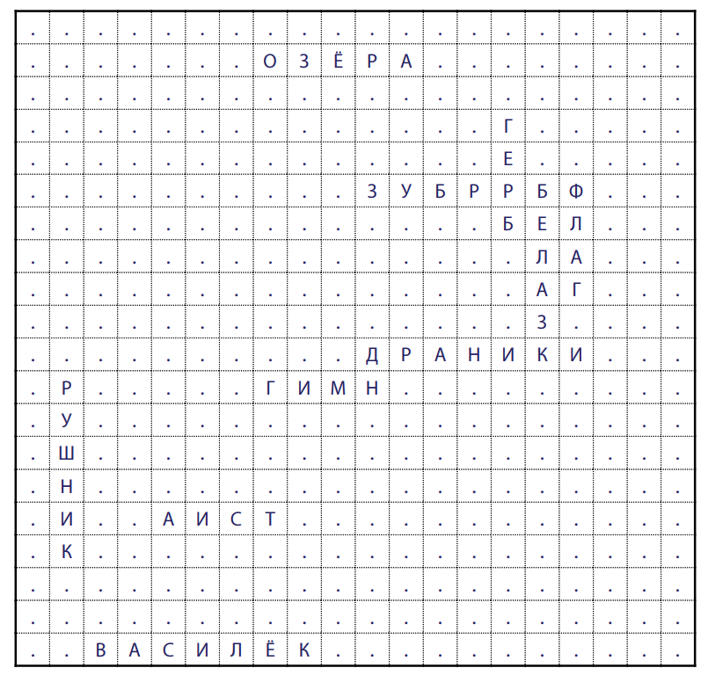

Вожатый приглашает к плакату по 1 октябрёнку для поиска слова.
Молодцы! Прекрасно справились. Символ – это то, с помощью чего о нашей стране знают во всём мире. Дети, скажите, что является символом мира? (птица голубь). С какой птицей у иностранцев ассоциируется Беларусь? (с аистом). Предлагаю всем вместе переместиться в кабинет №16, где вас ждёт мастер-класс по изготовлению аиста.
Мастер-класс «Аист»
Для работы нам понадобится:
- Шаблон аиста
- Ножницы
- Клей
- Цветные карандаши
Для изготовления таких бумажных красавцев Вам мы распечатали готовые шаблоны на белой и красной бумаге. Ваша задача – их аккуратно вырезать.
Шею и ноги нужно будет сложить крупной гармошкой.
Теперь вооружившись клеем карандашом склейте все детали между собой.
Готовый бумажных аистов расположите на доске. В конце сбора мы используем её как фотозону.
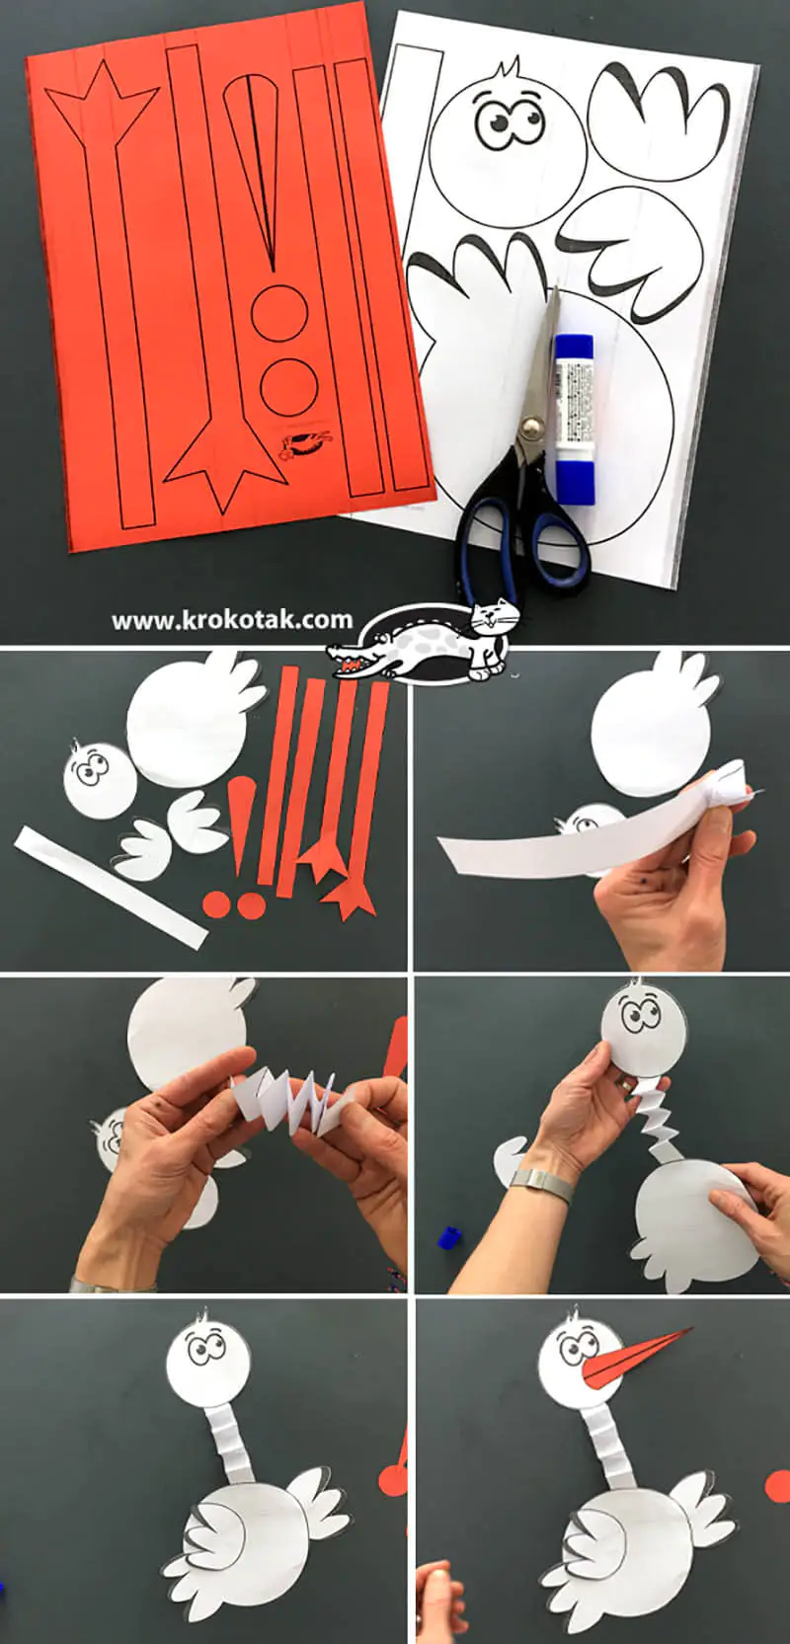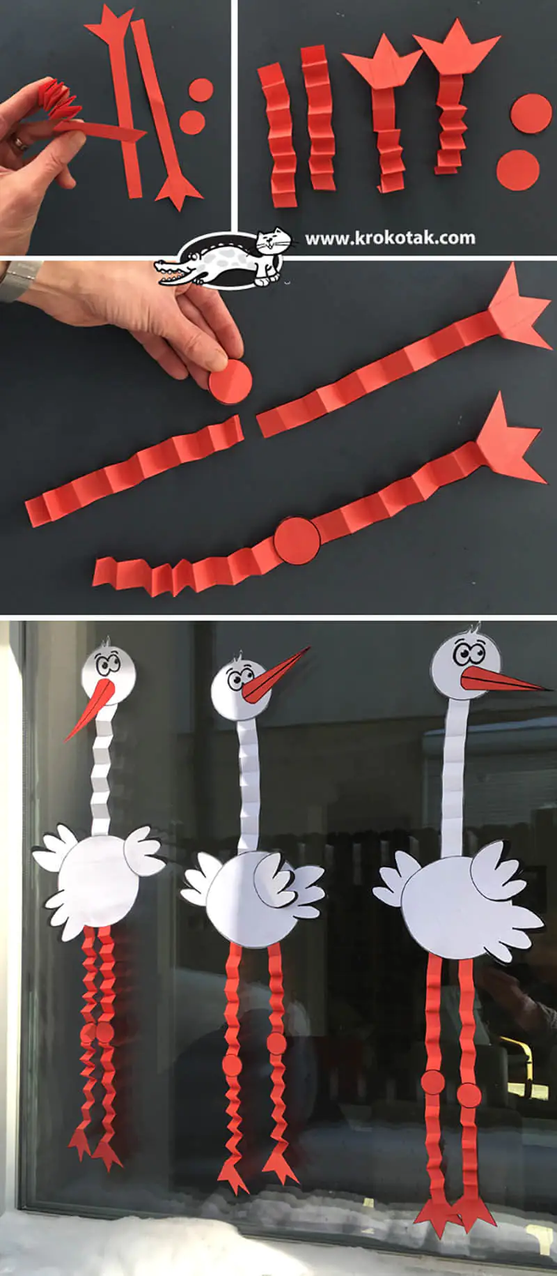

Вы отлично потрудились. Поговорим о ещё одном узнаваемом символе Беларуси.
Василёк ‒ один из самых узнаваемых и трогательных символов белорусской природы и культуры. Его нежно‑голубые соцветия встречаются на полях и лугах, украшая пейзажи и напоминая о простоте сельской жизни. Для многих белорусов василёк ассоциируется не только с природной красотой, но и с национальной идентичностью: в народной вышивке, поэзии и песнях он часто выступает как образ чистоты, стойкости и возвышенной грусти.
В современном контексте образ василька продолжает жить в искусстве, дизайне и общественных символах ‒ он напоминает о бережном отношении к природе, национальной самобытности и стремлении к гармонии. Это не просто цветок: это культурный знак, который объединяет поколения и вдохновляет на сохранение исторической и природной наследия Беларуси.
Предлагаю немного поиграть.
Игра «Василёк в поле»
В холле расположены 7 обручей – это луг на поле. Дети делятся на группы по 5 человек. Задача – за определенное время собрать как можно мольше разбросанных/приклеенных к стене васильков. Но есть сложность. Дети делают это по очереди. 3 человека стоят в обруче, 1 с завязанными глазами, 2-й подсказывает куда идти. Потом меняются так, чтобы каждый мог быть «собирателем».
На выполнение каждой двойке даётся по 1 минуте. Побеждает пятёрка игроков, которая соберет больше всего васильков.

Возвращаемся в актовый зал. Вы знаете, что у БРПО есть свои мультфильмы. И один из них как раз посвящён Государственным символам РБ. Предлагаю посмотреть его.
Просмотр мультфильма «Символы моей страны»
Посмотрите на экран. На нём изображены гербы Республики Беларусь. Старый и новый. Будьте внимательны и назовите отличия.
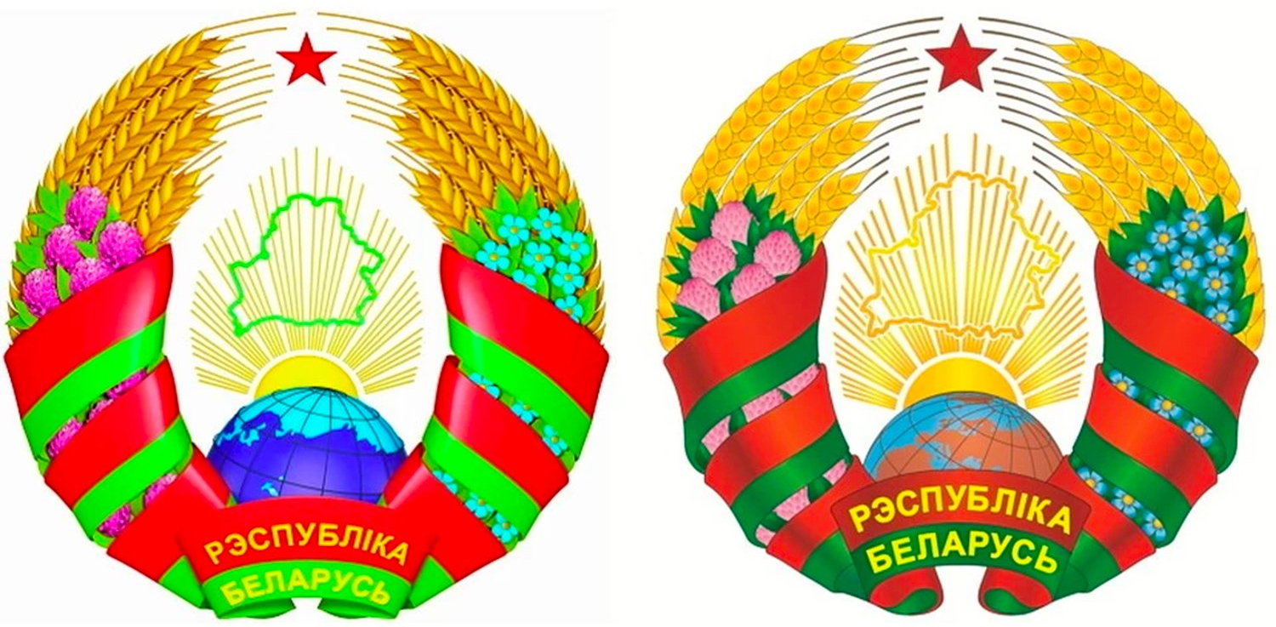
Что изменилось в гербе нашей страны?
‒ звезды на верхушке герба. Звезда стала больше;
‒ изображения клевера и льна стали объемнее;
‒ ленты, которые обрамляют цветы, также стали объемнее;
‒контур территории государства стал точнее и приобрел золотую заливку - в тон солнечных лучей;
‒ более правильные и четкие изображения материков. Беларусь теперь в центре изображения;
‒ линии параллелей и меридианов стали тусклее и тоньше;
‒ изменена надпись «Республика Беларусь»;
‒ герб стал более миролюбивым;
‒ краски стали менее «кислотными».
Все справились с заданием. Молодцы! Я знаю, что каждый понедельник вы начинаете с гимна Республики Беларусь и сейчас предлагаю исполнить гимн вместе.
Акция «Исполним гимн вместе»
Старший вожатый: Сейчас послушайте текст и догадайтесь, о чём я говорю. Представляет собой пятиконечную звёзду, три верхних луча которой окрашены в красный, а два нижних – в зелёный цвет. В центре – карта Республики Беларусь золотистого цвета. От верхних лучей отходят три языка пламени золотистого цвета, на первом из которых часть окрашена в красный и зелёный цвета, соответствующие флагу Республики Беларусь. Имеет окантовку золотистого цвета.
Узнали? Дети отвечают. Да, речь идёт об октябрятской звездочке. Напомню, что октябрятский значок вручается в день приема в организацию детей от 7-10 лет и проводится одновременно с ритуалом присвоения звания «октябренок» в торжественной обстановке. Вы должны беречь и уважать звёздочку также, как и как государственные символы Республики Беларусь.
Сбор, посвящённый символам Республики Беларусь, подошёл к завершению. Мы познакомились с историей и значением национальных знаков, обсудили их роль в жизни народа и сплочении общества, а также вместе вспомнили и выразили уважение к нашей природе и традициям.
Пусть знания о родной стране вдохновляют вас беречь её культуру, уважать людей и нести в мир те ценности, которые делает Беларусь сильной и дружной. Берегите память предков, любите свою землю и действуйте так, чтобы каждый ваш поступок приносил пользу общему делу.
Спасибо всем за активность, тёплую атмосферу и ответственное участие. Желаем вам новых идей, успехов в делах и дружбы, которая делает нас сильнее. До новых встреч!

Сбор актива октябрятских групп «Тимуровцы.бай»

Цель: сплочение группы активистов октябрятских групп, формирование у них чувства ответственности, лидерских качеств и готовности к участию в общественной жизни и проектах БРПО посредством игровой деятельности.
Задачи:
– прививать активистам ценности пионерского движения, знакомя с историей и современными тенденциями деятельности ОО «БРПО»;
– развить коммуникативные и лидерские навыки через групповые игры и упражнения;
– повысить осведомлённость октябрят о проблемах экологии и важности энергосбережения;
– научить практическим способам экономии энергии и бережного отношения к ресурсам;
– воспитывать инициативность и чувство гражданской ответственности через планирование и реализацию конкретных экологических акций;
– мотивировать участников к активной и творческой деятельности в коллективе.
Участники: учащиеся 2-4 классов.
Место и время проведения: актовый зал, 11.00.
Дата проведения: 11.04.2026.
Оборудование: ноутбук, телевизор, карточки для игры «Экоголоволомки», памятки «Энергосбережение от Огонька», фотобаблы на тему «Экология», рабочий лист «День земли», мусорные пакеты для акции «Чистый школьный двор». (Приложение 8)

Ход мероприятия

Добрый день, ребята! Сегодняшний сбор объединяет нас вокруг одной важной и благородной цели ‒ заботы о природе. И сегодня я приглашаю стать активными участником восстановления и сохранения окружающей среды, проявить инициативу, взаимопомощь и ответственность.
Как настоящие тимуровцы, мы помогаем не ради похвалы, а потому что это нужно людям и нашей земле: убираем мусор, ухаживаем за зелёными насаждениями, бережём водоёмы и заботимся о птицах и животных.
В ходе сбора мы обсудим экологические проблемы района, спланируем конкретные акции и поделимся идеями по их реализации. Особое внимание уделим коллективному творчеству, распределению ролей и безопасным методам работы ‒ чтобы каждый мог внести вклад в общее дело. Пусть этот сбор станет стартом для добрых дел, которые объединили бы вас как команду и показали, что даже маленькие поступки в сумме делают мир чище и добрее.
Вперёд, октябрята-тимуровцы!
Игра «Экоголоволомки»
Сейчас каждый из вас подойдёт ко мне и вытянет 1 карточку в одной из категорий: «Энергетика: удивительные факты», «Биотопливо», «Энергосбережение в быту», «Энергозагадки», «Стоп-кадр» и «Экоребус». Свой верный ответ вы сможете обменять на 2 сладких бонуса, а если ответ неверный, то сможете получить 1 такой бонус (конфету).

Ответы на вопросы игры.
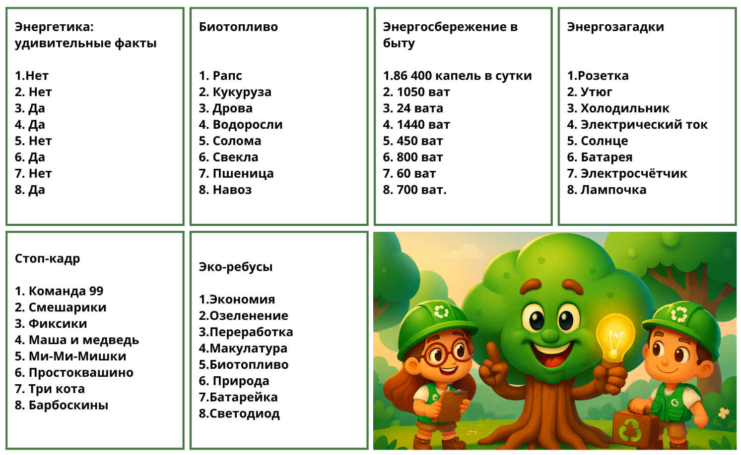

Зарядится энергией предлагаю с помощью игры-танца «Мы маленькие звёзды». Поднимайтесь со своих мест и повторяйте движения за мной.

Игра-танец «Мы маленькие звёзды»

Послушайте сказку о маленьком герое, которую для нас подготовили будущие пионеры. (Дети четвероклассники читают сказку по ролям).
Сказка «О маленьком герое»
В одном уютном городке, где дома светились яркими огнями, жил-был маленький мальчик по имени Тим. Тим был очень любознательным и всегда задавал вопросы о том, как устроен мир вокруг него.
Однажды, когда Тим собирался спать, он услышал шёпот из своего шкафа. Подойдя ближе, он увидел маленького человечка, который светился мягким светом.
‒ Привет, Тим! ‒ сказал человечек. ‒ Я ‒ Энергошка, хранитель энергосбережения! Я пришёл, чтобы научить тебе важности экономии энергии.
Тим был удивлён и с нетерпением спросил:
‒ Как я могу помочь с энергосбережением?
Энергошка улыбнулся и начал рассказывать:
‒ Во-первых, когда ты выходишь из комнаты, не забудь выключить свет. Зачем светить, если никого нет?
Тим задумался и пообещал Энергошке следить за светом. Затем Энергошка показал ему, как важно использовать энергосберегающие лампочки.
‒ Смотри, ‒ продолжал он, ‒ такие лампочки светят ярче и потребляют меньше энергии. Это значит, что ты помогаешь своей планете!
Тим был в восторге и решил попробовать. Он пошёл на кухню и увидел, что мама оставила включенным электрический чайник.
‒ Мама, давай выключим его, пока он не нужен! ‒ сказал он.
Мама удивилась, но с улыбкой согласилась. Тим чувствовал себя настоящим героем.
Вскоре Энергошка и Тим отправились в путешествие по городу. Они увидели, как многие люди забывают выключать электрические приборы. Энергошка объяснил:
‒ Каждый раз, когда мы оставляем что-то включённым без надобности, энергия уходит впустую. Мы можем сделать мир лучше, если будем беречь ресурсы!
Тим соединил свои усилия с Энергошкой. Он начал рассказывать друзьям о важности энергосбережения и даже организовал в школе день энергосбережения, где ребята делились своими идеями.
С каждым днём больше людей в городке стали заботиться об энергии. Они начали выключать свет, использовать энергосберегающие лампочки и следить за тем, чтобы приборы не оставались включёнными без необходимости.
В конце концов, городок стал ярче и красивее, а Тим стал настоящим героем энергосбережения. Он понял, что даже маленькие действия могут иметь большое значение.
Начнём действовать прямо сейчас. Мы с вами отправимся в классы и подарим всем ребятам, которые сегодня есть в школе памятки об энергосбережении от Ононька, а после этого отправимся на улицу и проведём эко-десант «Чистый школьный двор».
Дети делятся на 2 группы. Младшие проводят флеш-акцию, старшие – трудовой десант.

Флеш-акция «Советы энергосбережения от Огонька» (2-е кл.)
Трудовой десант «Чистый школьный двор» (3-4-е кл.)

Ребята, наш сбор подходит к концу. Спасибо всем за активное участие, за энергию и щедрость рук и сердец! Сегодня вы показали настоящее командное мастерство: играли, слушали, придумывали решения и уже сделали первый шаг к чистому и безопасному школьному двору.
Мы обсудили важность энергосбережения и способы бережного отношения к ресурсам. Через игру и сказку каждый вспомнил простые, но важные действия ‒ выключать свет, экономно пользоваться приборами и бережно относиться к природе.
Младшие провели флеш‑акцию «Советы энергосбережения от Огонька», а старшие выполнили трудовой десант «Чистый школьный двор» ‒дело, которое уже принесло пользу нашей школе.
Горжусь вами ‒ вы настоящие тимуровцы! Маленькие поступки множатся и делают мир лучше. Продолжайте помогать друг другу и окружающей среде.
На этом мы завершаем сбор. Всем спасибо ‒ до новых добрых дел! Дома вы сможете выполнить полезное задание вместе с родителями, которое будет посвящено важной дате – Дню Земли, который ежегодно отмечается 22 апреля и примите активное участие в Республиканском субботнике, который состоится через неделю!

Сбор актива октябрятских групп «Беларусь помнит»

Цель: сплочение группы активистов октябрятских групп, формирование у них чувства ответственности, лидерских качеств и готовности к участию в общественной жизни и проектах БРПО посредством игровой деятельности.
Задачи:
– прививать активистам ценности пионерского движения, знакомя с историей и современными тенденциями деятельности ОО «БРПО»;
– воспитывать уважение к истории Великой Отечественной войны и памяти о подвигах земляков;
– формировать патриотические чувства, гражданскую ответственность и уважение к национальным символам Победы;
– ознакомить октябрят с проектом «Беларусь помнит. Помним каждого» и привлечь к участию в школьных и семейных мероприятиях памяти;
– развивать коммуникативные и лидерские навыки через коллективные выступления, обсуждения и творческие задания.
Участники: учащиеся 2-4 классов.
Место и время проведения: актовый зал, 11.00.
Дата проведения: 02.05.2026.
Оборудование: ноутбук, телевизор, листовка «Беларусь помнит», инфографика для оформления «Великая Отечественная война в цифрах и фактах», листовка «День Победы. Конкурс фотокосплея». (Приложение 9)

Ход мероприятия

Старший вожатый: Ребята, сегодня мы собрались, чтобы вспомнить великие страницы нашей истории, почтить память тех, кто защищал мир и свободу на родной земле, и воспитать в себе чувство гордости за Отчизну. Наш сбор ‒ это не просто встреча активистов: это общий шаг навстречу памяти, доблести и верности идеалам, которыми гордится вся страна.
Каждый из вас ‒ часть большой семьи октябрят и пионеров, которые хранят традиции, чтут подвиги предков и дарят тепло своим делом и участием в жизни поселка. Пусть ваши сердца бьются в унисон с любовью к Родине, а поступки будут достойны великого имени Беларуси. Сегодня мы вспомним героев, узнаем о подвигах земляков и подумаем, как мы сами можем сохранять мир, добро и честь своей страны.
Начнём с просмотра мультфильма «Беларусь помнит».

Просмотр мультфильма «Беларусь помнит»

Знаете ли вы, что у БРПО есть очень значимый проект «Беларусь помнит. Помним каждого». И сегодня мы познакомимся с членами вашей семьи, на долю которых выпали испытания Великой Отечественной войны.
Выступление учащихся «Октябрята помнят»
А сейчас старшие ребята познакомят вас с фактами о Великой Отечественной войне.
Выступление учащихся 4-х классов
Октябрёнок 1: Великая Отечественная война оставила глубокий и неодолимый след в судьбе Беларуси ‒ здесь развернулись одни из самых тяжёлых и героических страниц истории XX века.
Октябрёнок 2: Наши земли стали ареной ожесточённых боёв, партизанской борьбы и массового сопротивления оккупантам. Память о тех днях живёт в сердцах людей, в памятниках и музеях, в названиях улиц и в рассказах старшего поколения ‒ чтобы мы знали цену мира и никогда не повторяли ошибок прошлого.
Октябрёнок 3: Оккупация и потери: территория Белорусской ССР была оккупирована вооружёнными силами противника в июне–июле 1941 года. В результате оккупации и военных действий Беларусь потеряла значительную часть населения и хозяйства ‒ сотни тысяч погибших мирных жителей и бойцов.
Октябрёнок 4: Масштаб разрушений: многие города и деревни были уничтожены; промышленность, сельское хозяйство и инфраструктура страны понесли огромный ущерб.
Октябрёнок 5: Партизанское движение: на белорусских землях зародилось одно из крупнейших партизанских движений Европы. Партизаны вели активную диверсионную и разведывательную деятельность, срывали тыловые коммуникации врага и помогали Красной армии.
Октябрёнок 6: Герои и подвиги: тысячи белорусов проявили храбрость ‒ как на фронте, так и в подполье. Многие удостоены высоких боевых наград и звания Героя Советского Союза.
Октябрёнок 7: Холокост и геноцид: на оккупированных территориях происходили массовые репрессии и уничтожение мирного населения, включая еврейские общины; многие были расстреляны в лагерях и братских могилах.
Октябрёнок 8: Освобождение: Белорусская операция 1944 года (операция «Багратион») стала одной из решающих наступательных операций Красной армии на Восточном фронте; она привела к освобождению значительной части территории Белоруссии и нанесла серьёзный удар по врагу.
Октябрёнок 9: Память и почитание: в республике создано множество мемориальных комплексов и музеев, сохраняющих память о войне и её жертвах; ежегодно проходят торжественные мероприятия и уроки памяти для молодёжи.
Октябрёнок 10: Помнить о Великой Отечественной войне ‒ наш долг. Знание истории, уважение к подвигам предков и чтение их памяти помогают нам сохранять мир, воспитывать патриотизм и заботу о будущем нашей страны.
Старший вожатый: Вернёмся к просмотру мультфильмов БРПО. На этот раз – мультфильм «Знать и помнить».
Просмотр мультфильма «Знать и помнить»
Старший вожатый: Сегодня я хочу рассказать вам о символах Победы в Беларуси ‒ о тех признаках и вещах, которые помогают нам помнить подвиг людей в годы Великой Отечественной войны и хранить благодарность за мир на нашей земле.
Победа ‒ это не только дата в календаре. Это память о людях, которые защищали Родину, о тех, кто работал в тылу, о детях и стариках, переживших тяжёлые годы. Символы Победы помогают нам не забывать этих историй и учат уважению, смелости и заботе о других.
Цветы Победы. Лента «Цветы Великой Победы» стала государственным символом этого праздника недавно. Носить вместо нее новую патриотическую символику с яблоневым цветом было предложено на Съезде ОО «БРСМ» в 2015 году. Президент Республики Беларусь Лукашенко А.Г. поддержал эту идею, и улицы страны наполнились лентами ко Дню Победы.
Цветок яблони символизирует весну и возрождение, мирную жизнь, плодородие. Яблони цвели в мае 1945 года, когда закончилась война. И именно они стали символом Победы для многих, кто ее завоевал. Красно-зеленые ленты цветов флага Беларуси подчеркивает историческую значимость Великой Победы для страны и ее будущего.
Сегодня каждому из вас я вручаю такую ленту.
Вручение лент «Цветы Победы»
Вечный огонь и мемориалы. У памятников горит Вечный огонь ‒ знак, что память о погибших не угаснет. Мы приносим цветы, склоняем головы и вспоминаем имена тех, кто отдал жизнь ради мира. Скажите, где в нашем городе находится Вечный огонь? (В Комсомольском сквере). Сейчас я предлагаю подняться со своих мест и почтить память героев минутой молчания.
Видеоролик «Минута молчания»
Орден и медали. Солдаты и партизаны, проявившие смелость, получали награды. Орден Красного Знамени, Орден Славы и другие медали ‒это свидетельство мужества и силы духа.
Письма с фронта и дневники. Личные вещи солдат и письма их семей ‒ очень ценные реликвии. Через них мы чувствуем человеческие судьбы, слышим живой голос прошлого и понимаем, что за подвигом стояли реальные люди с мечтами и надеждами.

Партизанская слава. Беларусь известна своим сильным партизанским движением. Лесные отряды боролись с оккупантами, помогали населению и подрывали вражескую технику ‒ их подвиг стал частью нашей национальной истории.
Песня. Песни в годы Великой Отечественной войны были не просто развлечением ‒ они стали мощным символом боевого духа, единства и надежды.
Пусть символы Победы напоминают нам о цене мира и мужестве людей. Помня о прошлом, мы делаем будущее добрее и светлее. Берегите память, уважайте историю и будьте достойны тех, кто подарил нам мир.
Завершить наш сбор я хочу песней «День Победы», которую, безусловно, знает каждый из вас.
Песня «День Победы»
До новых встреч ‒ несем память в сердце и действуем ради будущего Беларуси. Домашнее задание – вместе с родителями составьте топ-10 любимых фильмов о военном времени или примите участие в конкурсе фотокосплея, о которых можете прочитать на памятке.

Сбор актива октябрятских групп Искры пионерского костра»

Цель: сплочение группы активистов октябрятских групп, формирование у них чувства ответственности, лидерских качеств и готовности к участию в общественной жизни и проектах БРПО посредством игровой деятельности.
Задачи:
– прививать активистам ценности пионерского движения, знакомя с историей и современными тенденциями деятельности ОО «БРПО»;
– развить коммуникативные и лидерские навыки через групповые игры и упражнения;
‒ способствовать сплочению коллектива, укреплению дружеских связей и развитию чувства принадлежности к пионерской дружине;
– мотивировать участников к активной и творческой деятельности в коллективе.
Участники: учащиеся 2-4 классов.
Место и время проведения: актовый зал, 11.00.
Дата проведения: 19.05.2026.
Оборудование: туристические коврики, поленья, карточки «Типы костров», постер «День пионерского костра», листовки «Пионерские легенды», оформление для отрядов «Лето с БРПО». (Приложение 10)

Ход мероприятия
Сбор проходит на улице, где по в полукруге лежат туристические коврики или пледы, дети сидят, вожатый напротив детей.

Старший вожатый: Дорогие октябрята! Я рада приветствовать вас на сборе актива временной пионерской дружины пришкольного оздоровительного лагеря «Солнышко» ‒ нашем необычном празднике единства и творчества «Искры пионерского костра». Сегодня мы собираемся не просто встретиться в актовом зале, наша встреча будет проходить на свежем воздухе. Мы будем ближе друг к другу, научимся работать в команде, проявим инициативу и покажем, что значит быть настоящими товарищами.
Этот сбор ‒ шанс стать частью дружной команды, где каждый важен. Через игры, творчество и совместные испытания вы будете учиться слушать, поддерживать и вести за собой ‒ признакам настоящего лидера. Мы вспомним традиции пионерского движения, познакомимся с идеями ОО «БРПО» на это лето и подготовим добрые дела для нашей школы и родного края.
Пусть «Костёр дружбы» согреет нас идеями, смелыми идеями и добрыми поступками. Готовы зажечь его вместе? Вперёд ‒ к новым свершениям и дружбе! Начнём с игры.
Игра «Цепочка комплиментов»
Дети становятся в круг. Первый ребенок говорит комплимент соседу справа. Например: «Мне нравится твоя улыбка» или «Ты всегда такой внимательный». Ребенок, который получил комплимент, благодарит и затем говорит комплимент следующему ребенку по часовой стрелке. Игра продолжается, пока комплименты не дойдут до первого участника.

Старший вожатый: Знаете ли вы, что 20 июня отмечается праздник пионерского костра ‒ одно из самых ярких событий для активистов Белорусской республиканской пионерской организации. Это символ дружбы, памяти и единства, это не просто воспоминание о советском прошлом, но и живая традиция, объединяющая поколения.
Именно в этот день – 20 июня 1922 года в Беларуси состоялся первый сбор пионерского отряда. У пионеров времён советского союза были свои традиции празднования Дня пионерского костра, например, петь песни у костра, читать пионерские легенды.
Начнём с того, что научимся складывать разные типы костров. Сейчас вы разделитесь на 5 групп, каждая из которых должна будет сложить свой вид костра.
Дети получают карточки с инструкциями и фото костров и складывают из поленьев костёр по образцу.
Старший вожатый: Скажите, а какой тип костра находится в центре нашего полукруга? (Шалаш)
У пионерского костра было принято рассказывать пионерские легенды. Каждая группа получает пионерскую легенду. Задача каждой группы выбрать того, кто прочтёт легенду всем ребятам, присутствующим на сборе.
Дети по очереди читают пионерские легенды:
‒ о костре;
‒ о галстуке;
‒ о творце;
‒ так было;
‒ о песне.
Сейчас предлагаю спеть и станцевать под песню «Будучыня за намі».
Флешмоб «Будучыня за намі»
Старший вожатый: А сейчас снова поиграем.
Игра «Ищи и найди»
Инструкция: Разойдитесь, пожалуйста, по парам и встаньте друг напротив друга. Сейчас каждый из вас должен запечатлеть в памяти образ своего партнера – так, чтобы вы могли его (ее) найти потом даже с закрытыми глазами. У вас есть две минуты, чтобы увидеть и запомнить, как выглядит ваш партнер: какая у него одежда, прическа, форма рук, какова ширина его плеч, обхват талии. Запомните как можно больше деталей, характеризующих облик вашего партнера. (2 минуты) Теперь закройте глаза и разойдитесь так, чтобы вы не знали, где находится ваш партнер. Кроме того, дайте себе время освоиться в этой ситуации. Двигайтесь медленно и очень внимательно. Я позабочусь о вашей безопасности и о том, чтобы вся группа смогла успешно выполнить это задание. (15 секунд) А сейчас вы можете начать искать своего партнера, но только молча. Ищите по своим особым приметам. Когда вы решите, что нашли его, то, прежде, чем открыть глаза, назовите его имя. Лучше всего проводить игру на ограниченном игровом поле – не слишком большом, чтобы партнеры могли поскорее найти друг друга. Пары, которые уже нашли друг друга, могут переходить на другую сторону комнаты, чтобы облегчить оставшимся процесс поиска.
Старший вожатый: Дорогие октябрята! Наш «Костёр дружбы» постепенно затухает, но тепло, которое мы создали вместе, останется с нами надолго. Сегодня вы показали, что значит быть настоящей командой: слушать, поддерживать, дарить комплименты и смелые идеи. Вы учились работать плечом к плечу, творить и беречь традиции пионерского движения ‒ и сделали это с открытым сердцем.
Помните: дружба ‒ как костёр: её нужно разжигать вниманием, подогревать добрыми делами и защищать от ветра сомнений. Каждый из вас ‒ искорка, которая может зажечь свет в другом человеке. Несите этот свет домой, в отряд, в свой двор ‒ делайте добрые поступки, помогайте и вдохновляйте.
Благодарю вас за активность, смелость и тепло. Пусть то, что вы сегодня прочувствовали и узнали, станет началом новых добрых дел и верных дружб. До новых встреч ‒ бережно храните друг друга и не гасите костёр дружбы в своих сердцах.

Заключение
Воспитательная работа с младшими школьниками в традициях и тенденциях Белорусской республиканской пионерской организации имеет глубокое историческое и социальное значение. В современных условиях, когда дети растут в мире быстрых изменений и большого информационного потока, особенно важны устойчивые нравственные ориентиры, навыки коллективного взаимодействия и чувство гражданской причастности. Программа сборов актива октябрятских групп, представленная в настоящем сборнике, показывает, как через игровые формы, творчество и практическую деятельность можно последовательно формировать у детей эти базовые качества.
Во‑первых, пионерские традиции (дружба, взаимопомощь, трудолюбие, любовь к Родине) остаются актуальными и педагогически эффективными для младшего школьного возраста. Они дают детям понятную систему ценностей и образцы поведения, которые легко воплотить в практических делах ‒ совместных акциях, проектной работе, ритуалах и символике. Через участие в коллективных мероприятиях ребёнок учится не только действовать в составе команды, но и ощущать свою значимость и ответственность перед другими.
Во‑вторых, современные тенденции развития ОО «БРПО» ‒ проектная деятельность, экологические инициативы, вовлечение семей и работа с цифровыми ресурсами ‒ делают пионерскую практику гибкой и привлекательной для нового поколения. Комбинация классических традиций и актуальных форматов (флешмобы, конкурсы, фотопроекты, медиа‑акции) позволяет сохранить преемственность поколений и одновременно отвечать на современные образовательные запросы, формируя у детей навыки XXI века: коммуникацию, критическое мышление, творческую инициативу и гражданскую активность.
Важным итогом целенаправленной работы с активом октябрятских групп является становление личностных качеств, необходимых для гармоничного развития ребёнка: эмпатии, дисциплины, лидерства в позитивном смысле ‒ умения вести за собой через пример, а не через доминирование. Регулярное участие в тематических сборах и проектах даёт детям опыт планирования, реализации и рефлексии, что в долгосрочной перспективе способствует формированию активной жизненной позиции и готовности к ответственности в общественной жизни.
Наконец, воспитание в традициях БРПО создаёт основу для преемственности: октябрёнок, прошедший через систему ценностей и практик организации, с большей вероятностью станет активным пионером и гражданином, вовлечённым в развитие родной школы и страны. Это вклад не только в индивидуальное развитие каждого ребёнка, но и в устойчивость общественных институтов, в сохранение культурной и нравственной идентичности общества.
Таким образом, системная, уважительная и современно оформленная деятельность с младшими школьниками в рамках БРПО ‒ это стратегически важное направление воспитания, которое сочетает традиции и инновации, формирует целостную личность и готовит новое поколение ответственных, сочувствующих и активных граждан Беларуси.

Список использованных источников
- Белорусское телеграфное агентство [Электронный ресурс]. − Режим доступа: https://www.belta.by/. − Дата доступа: 25.11.2025.
- Видеохостинг «Ютуб» [Электронный ресурс] / Белорусская республиканская пионерская организация. ‒ 2014. − Режим доступа: https://www.youtube.com/@brpoby . − Дата доступа: 21.10.2025.
- Интернет-энциклопедия «Википедия» [Электронный ресурс] / Зимние виды спорта. − Режим доступа: https://ru.wikipedia.org − Дата доступа: 19.00.2025.
- Сайт ОО «БРПО» [Электронный ресурс] / О нас. − Минск, 2020. - Режим доступа: https://brpo.by. − Дата доступа: 24.08.2025.
- Сайт ООО «Инфоурок» [Электронный ресурс] / Библиотека. – Смоленск, 2008. − Режим доступа: https://infourok.ru. − Дата доступа: 20.09.2025.

Приложение 1

Сбор актива октябрятских групп «Пионерский старт»

«Поздравительная открытка»
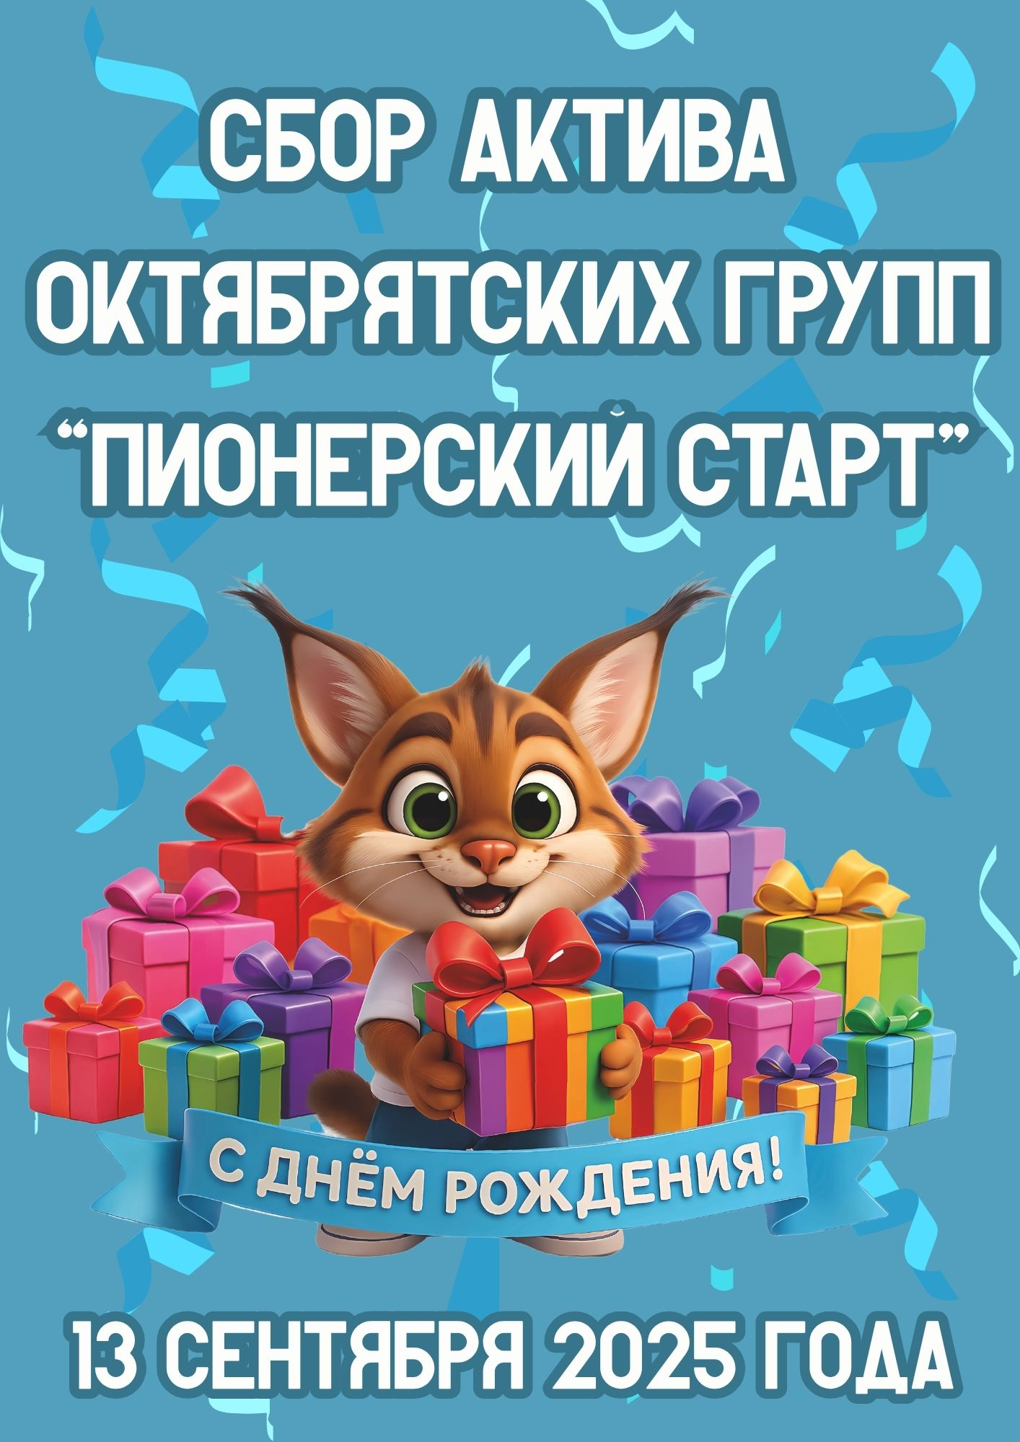
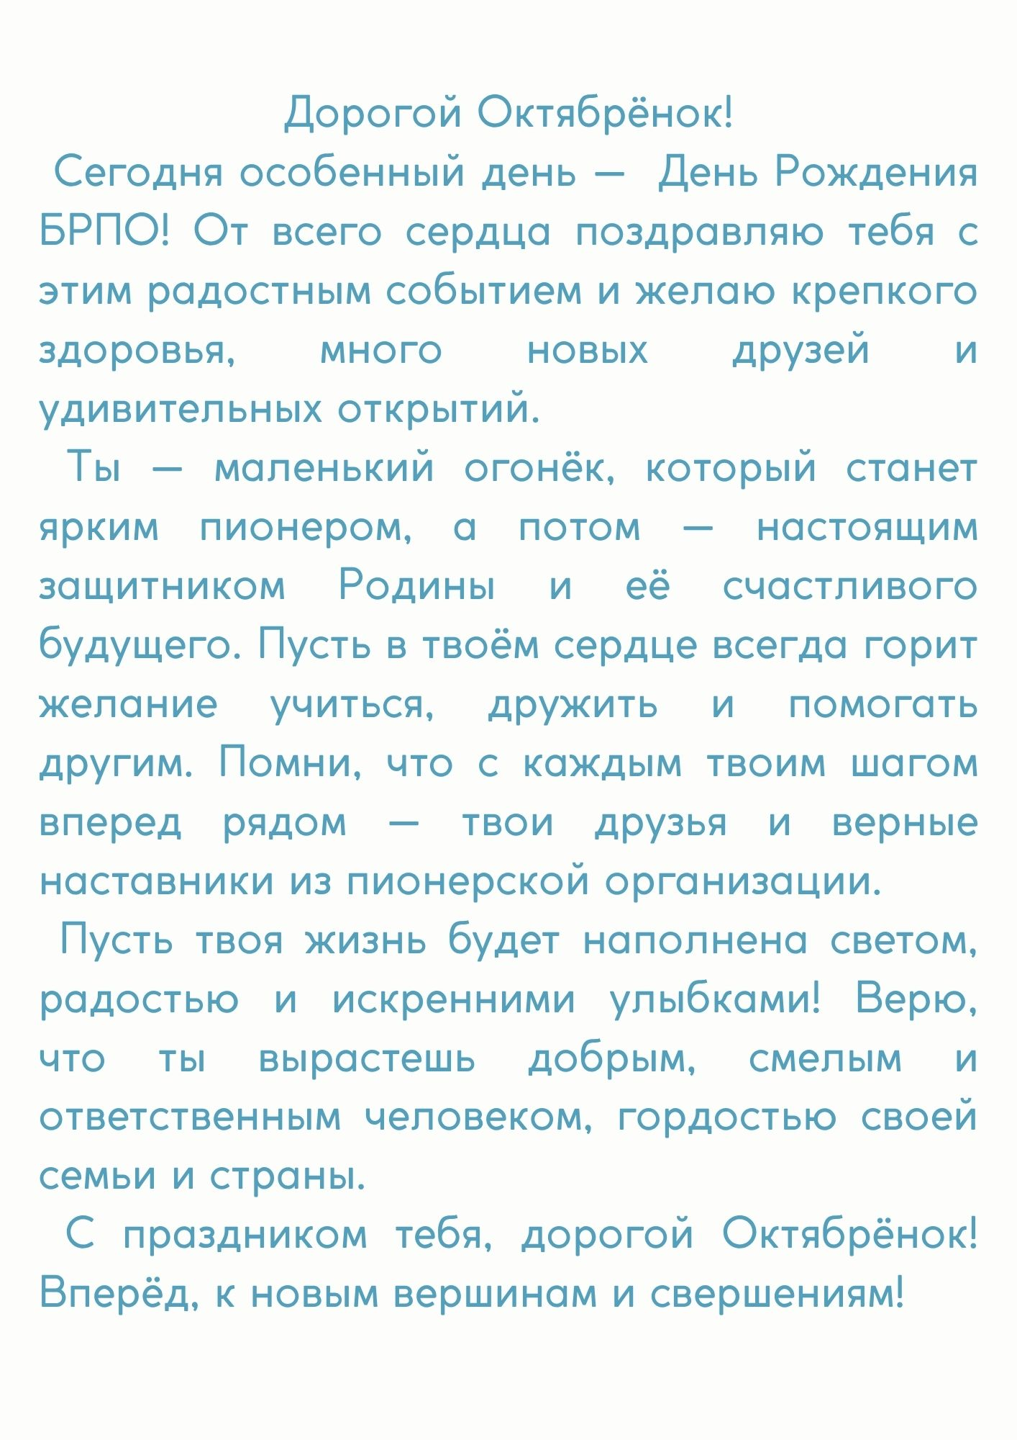

«Объявление о розыгрыше»
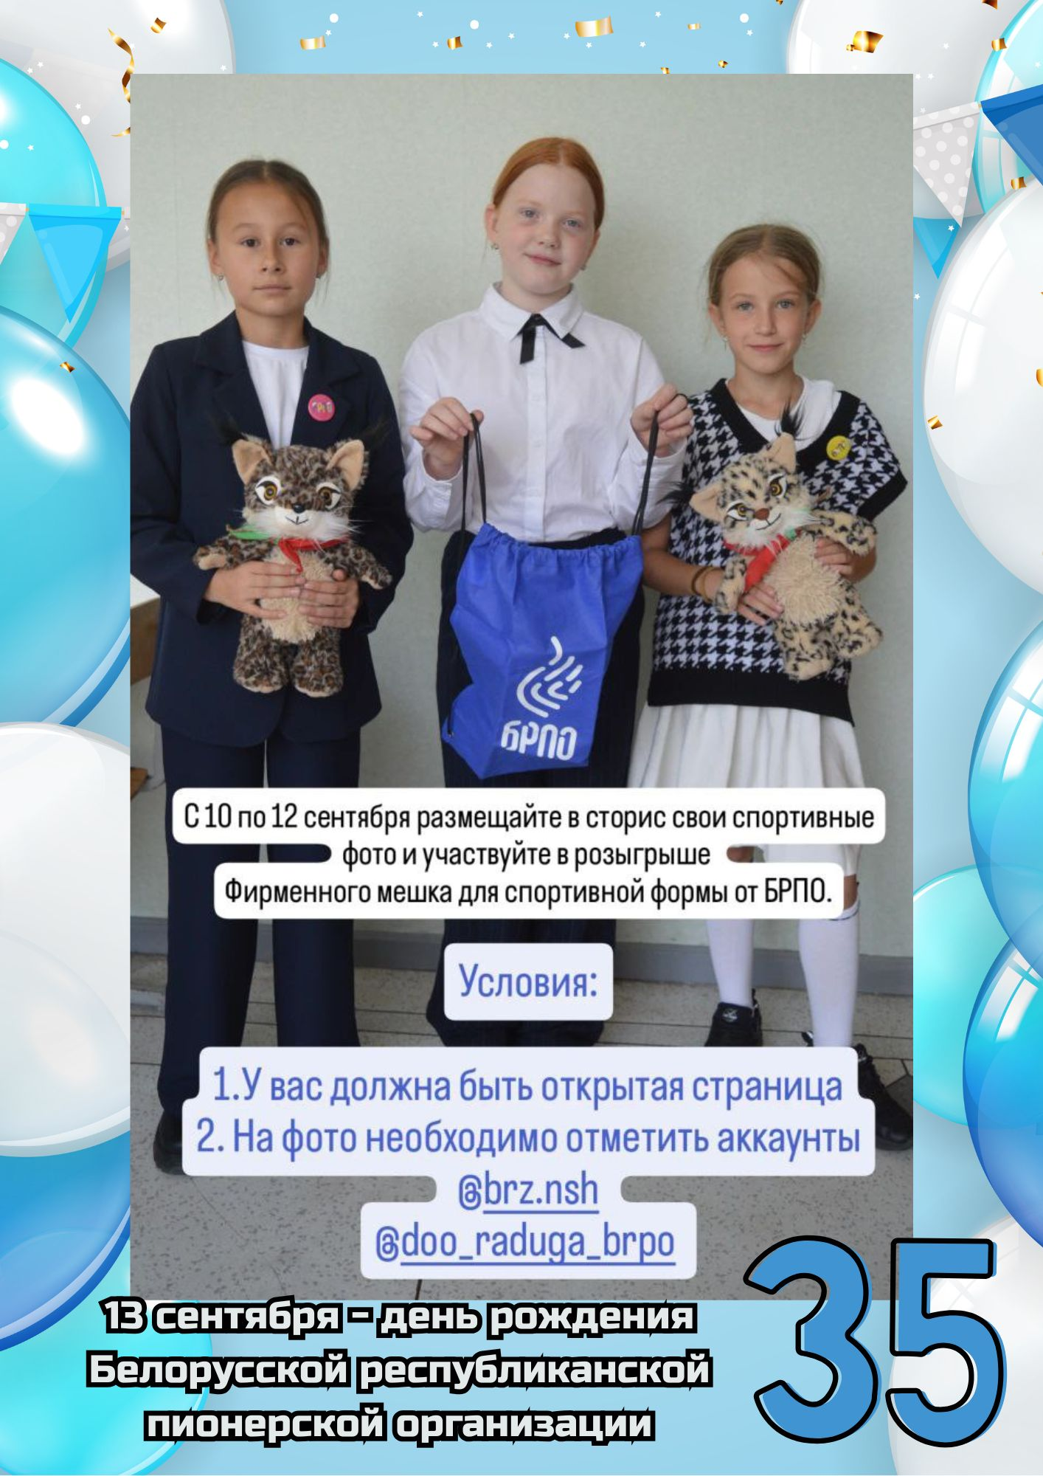

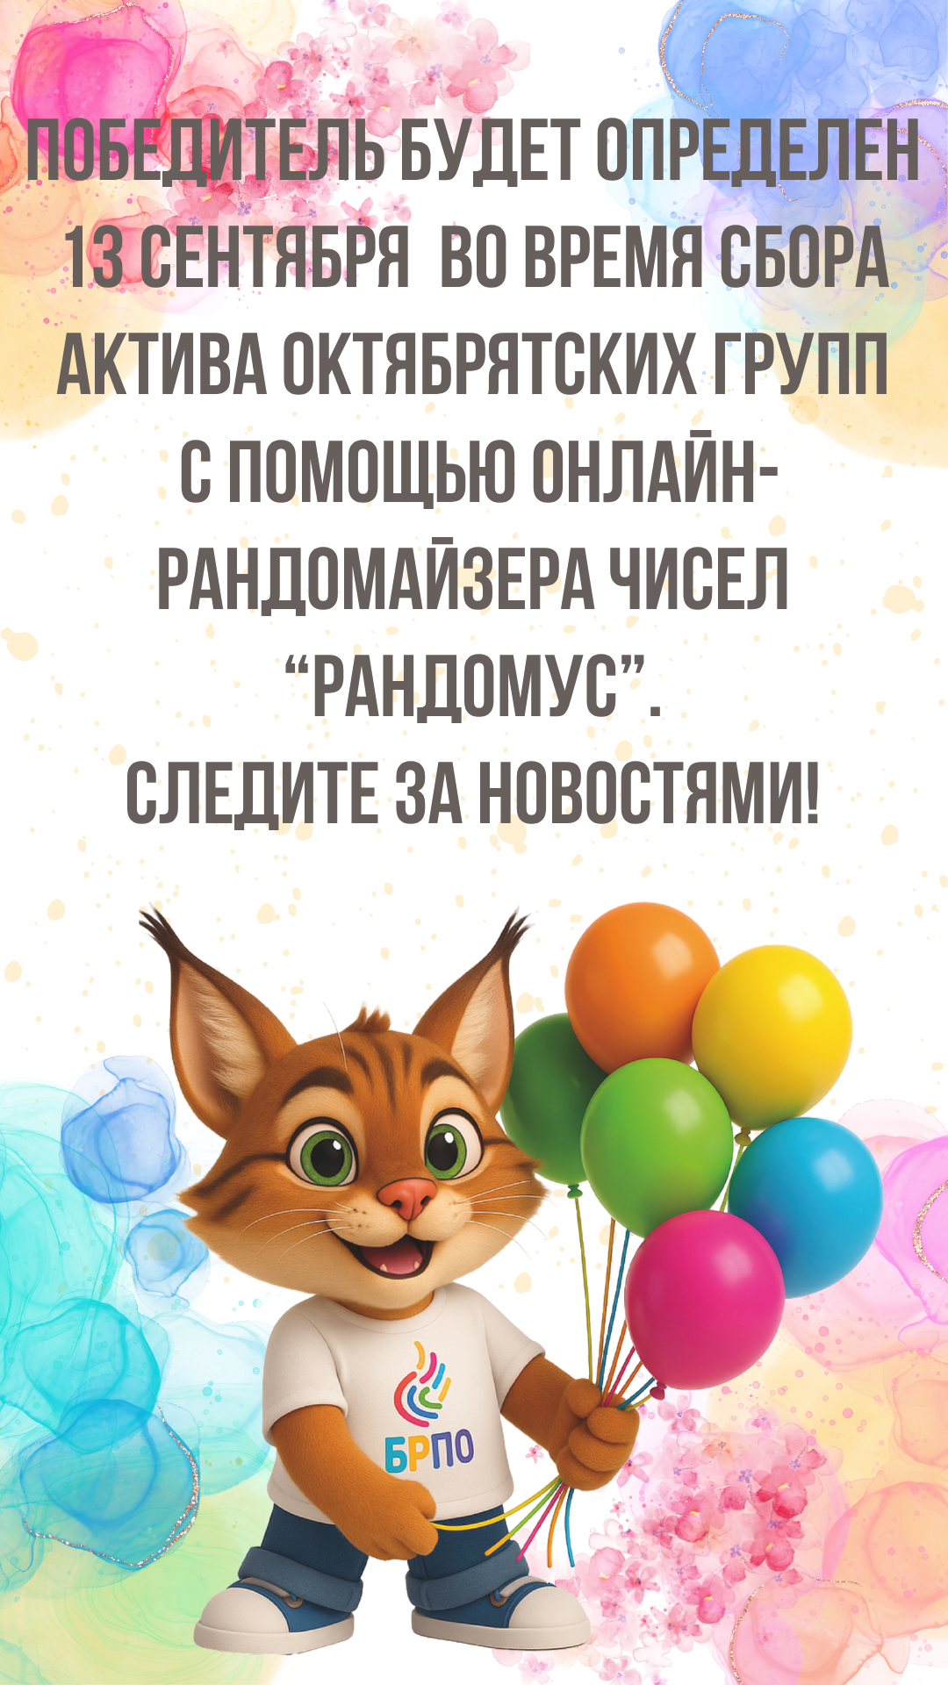
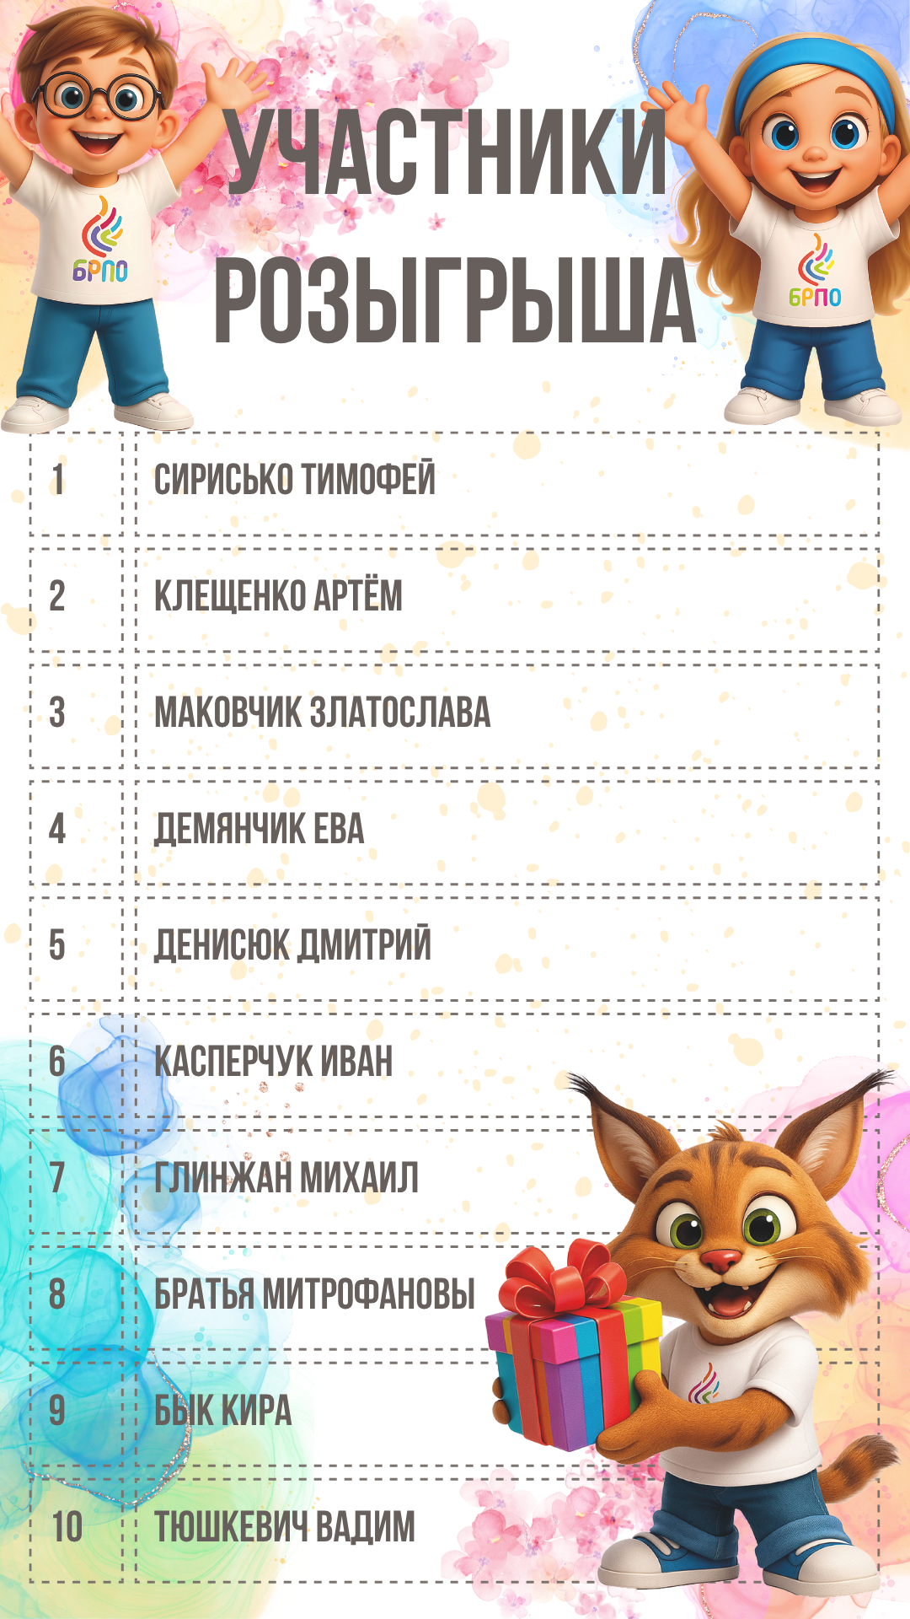
Плакат «Сбор-старт»
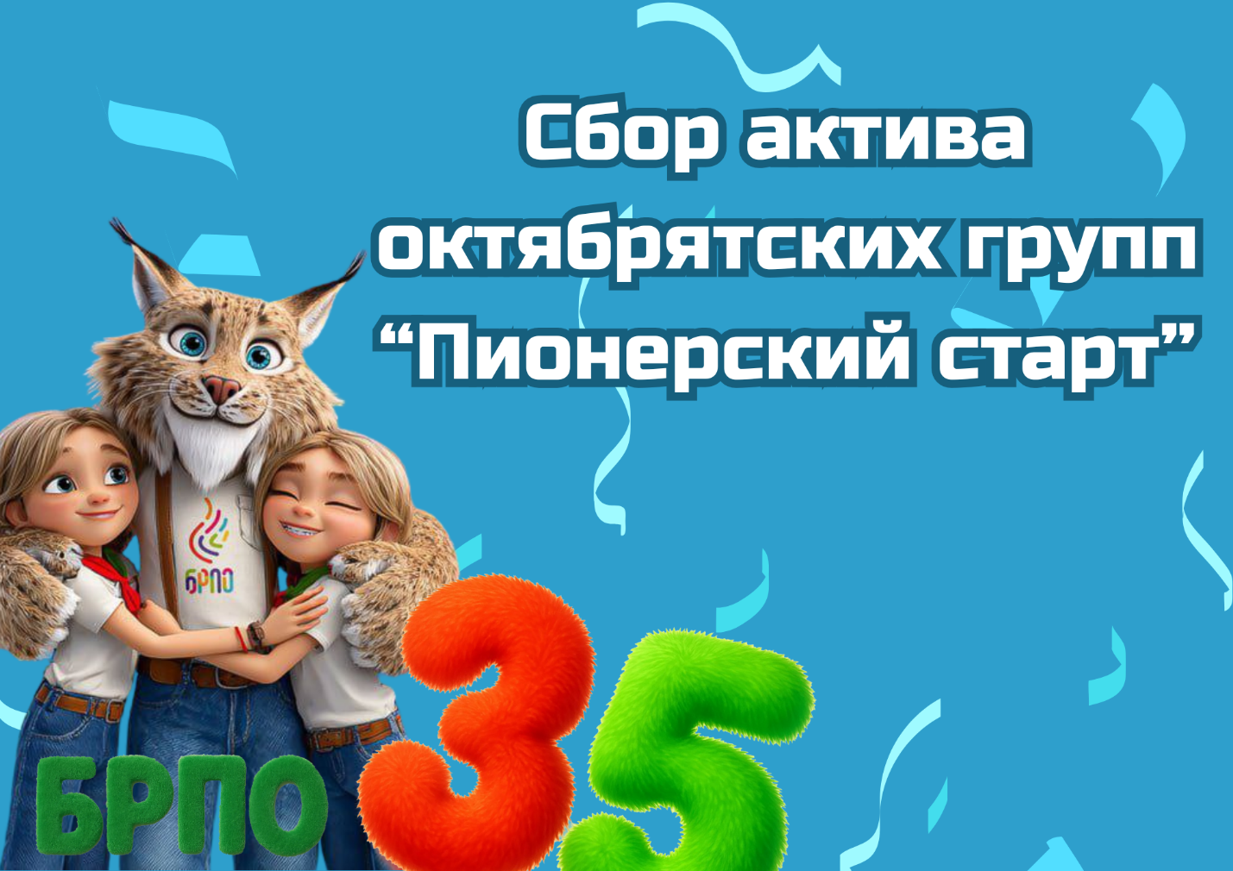

«Буквы октябрята»











«Раскраска БРПО»

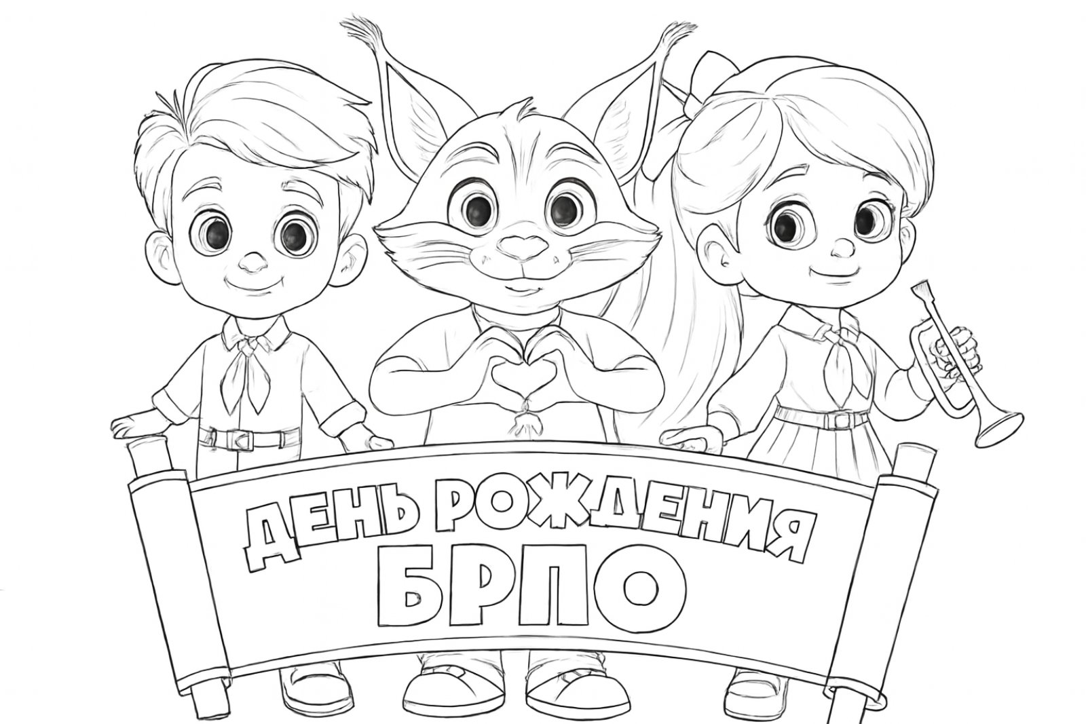
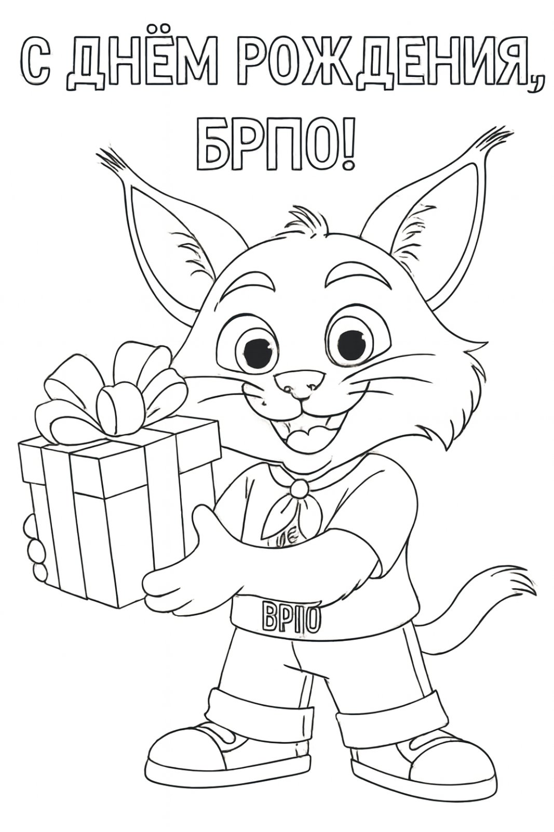

Приложение 2

Сбор актива октябрятских групп «Звёзды БРПО»

Плакат «Созвездие БРПО»

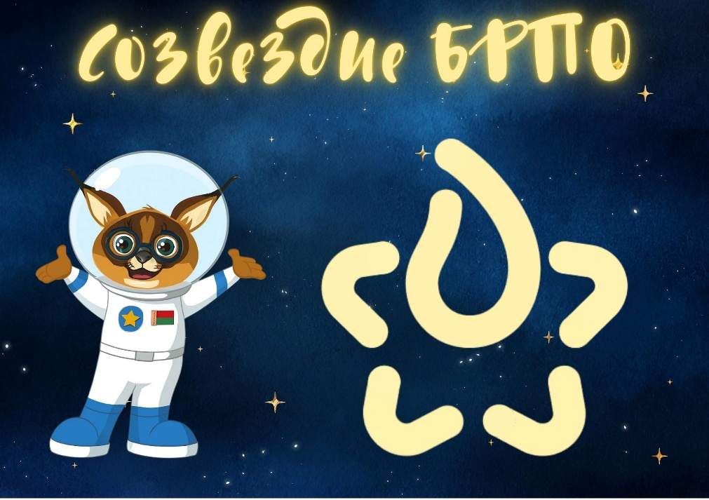
Плакат «Топ-5 качеств октябрёнка»

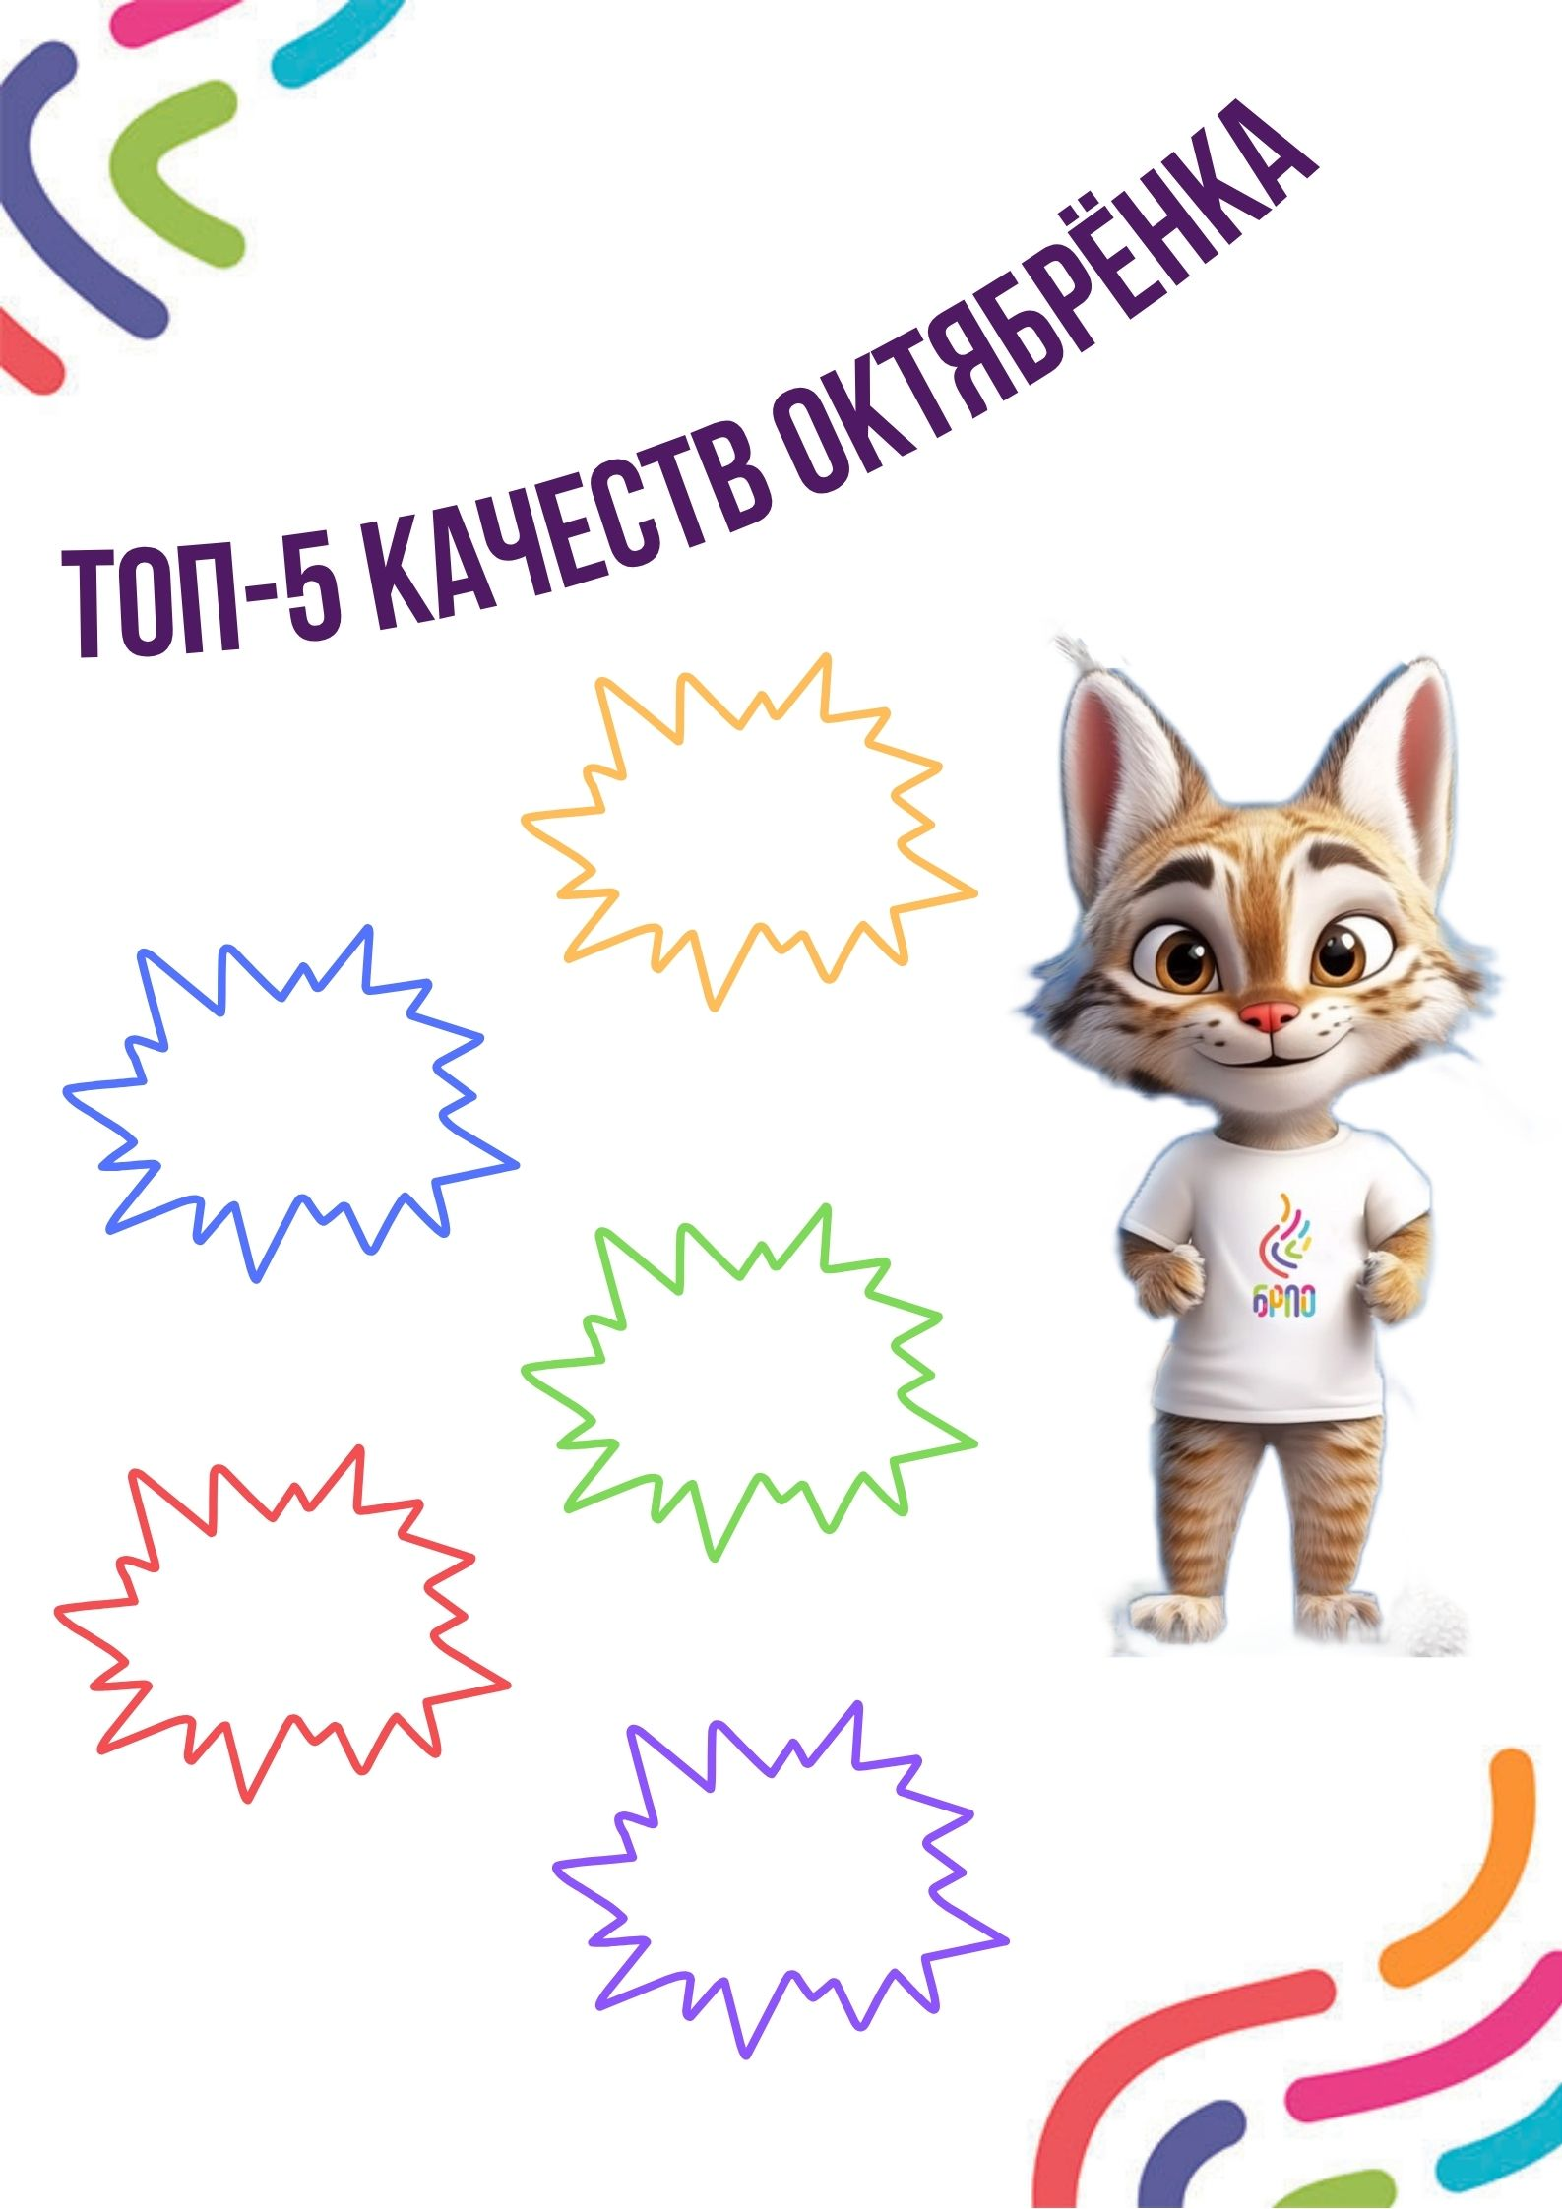

Раскраска «Осень с Огоньком»

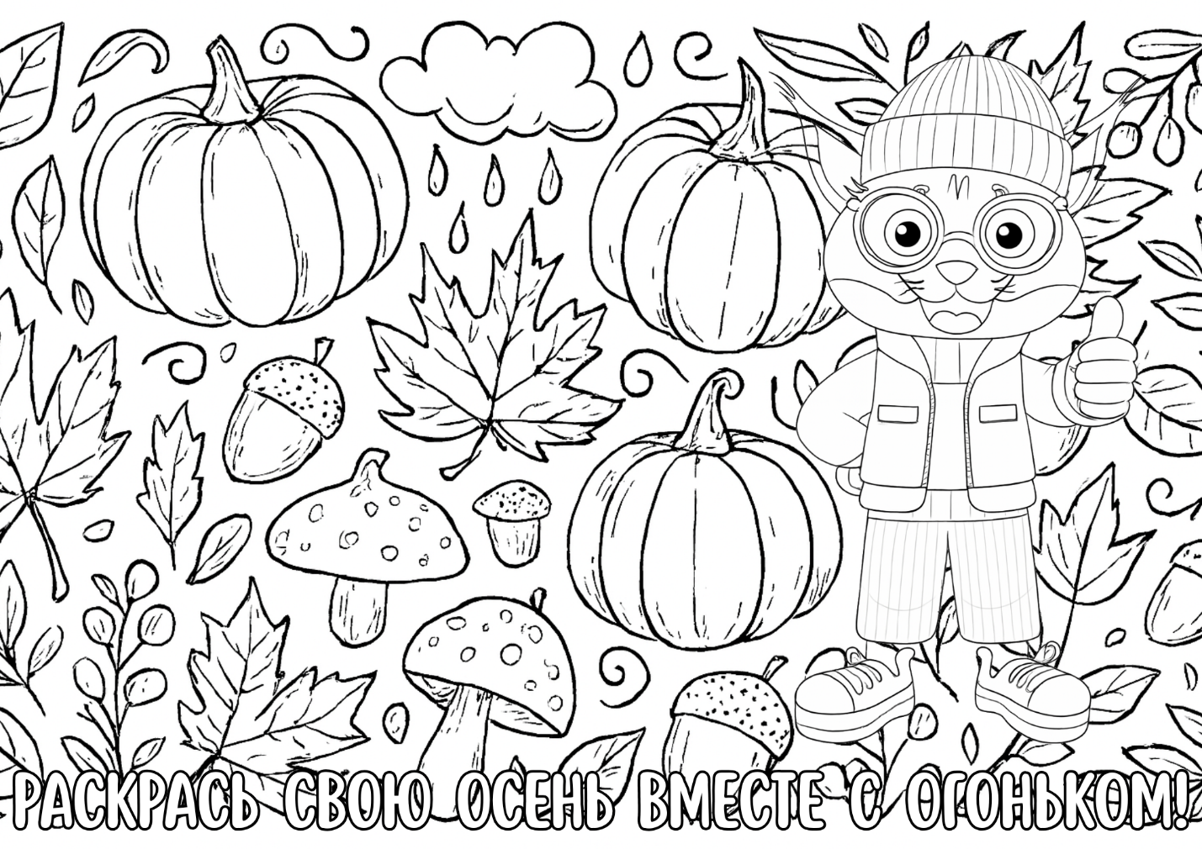

Приложение 3

Сбор актива октябрятских групп «Школа лидеров: вектор успеха»

Слайд «Заставка, лидер»

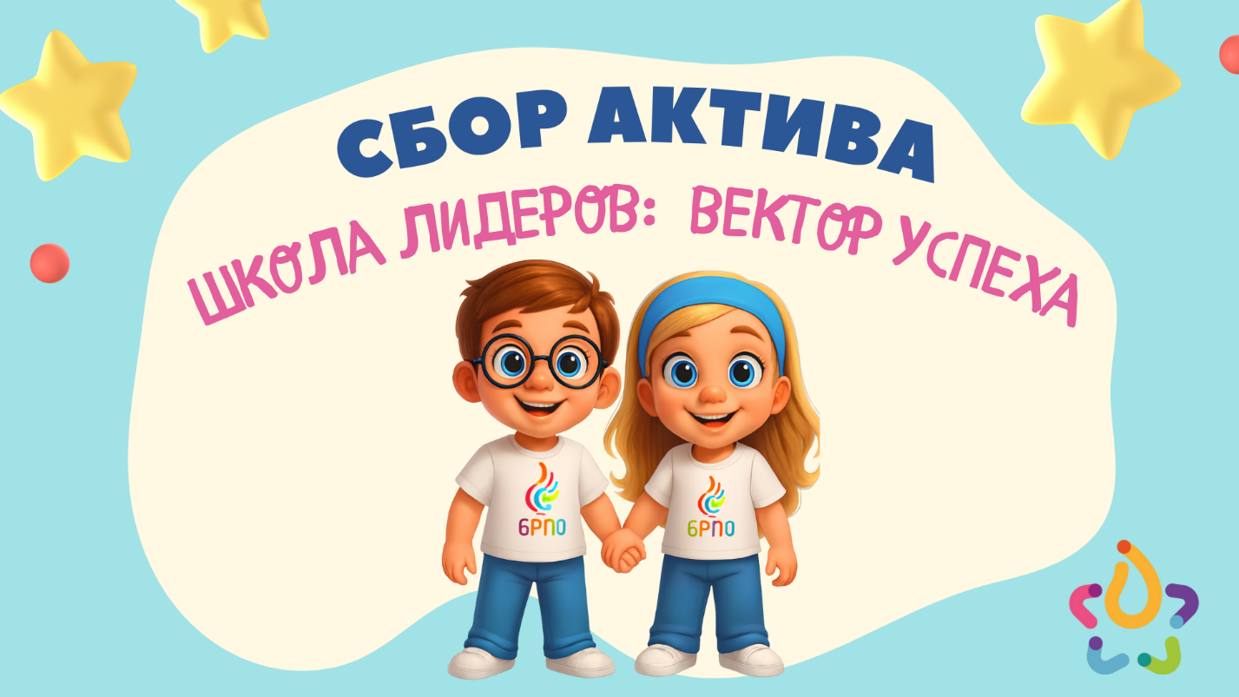

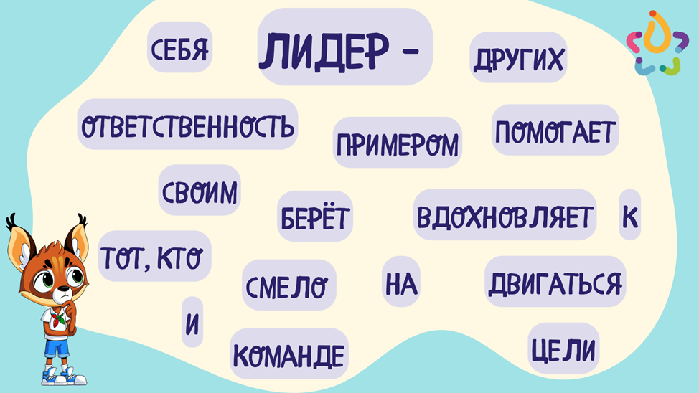

«Карточки-алфавит»
 | 
 | 
 | 
 | 

 | 
 | 

 | 
 | 

 | 
 | 

 | 
 | 

 | 


«Карточки «Вожатый, Огонёк, пионер, октябрёнок»

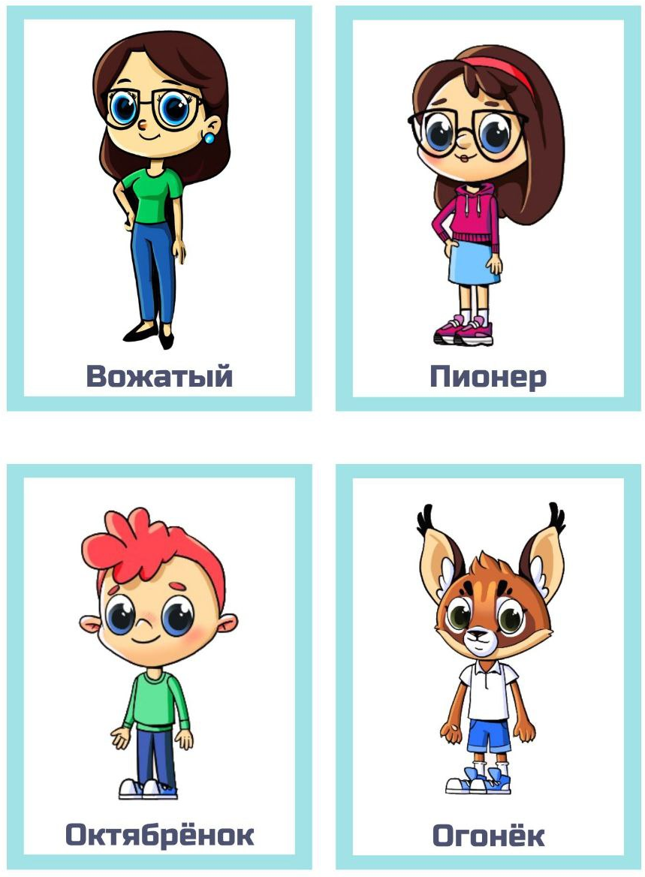

«Эмблема команды»


«Памятка «Качества лидера»

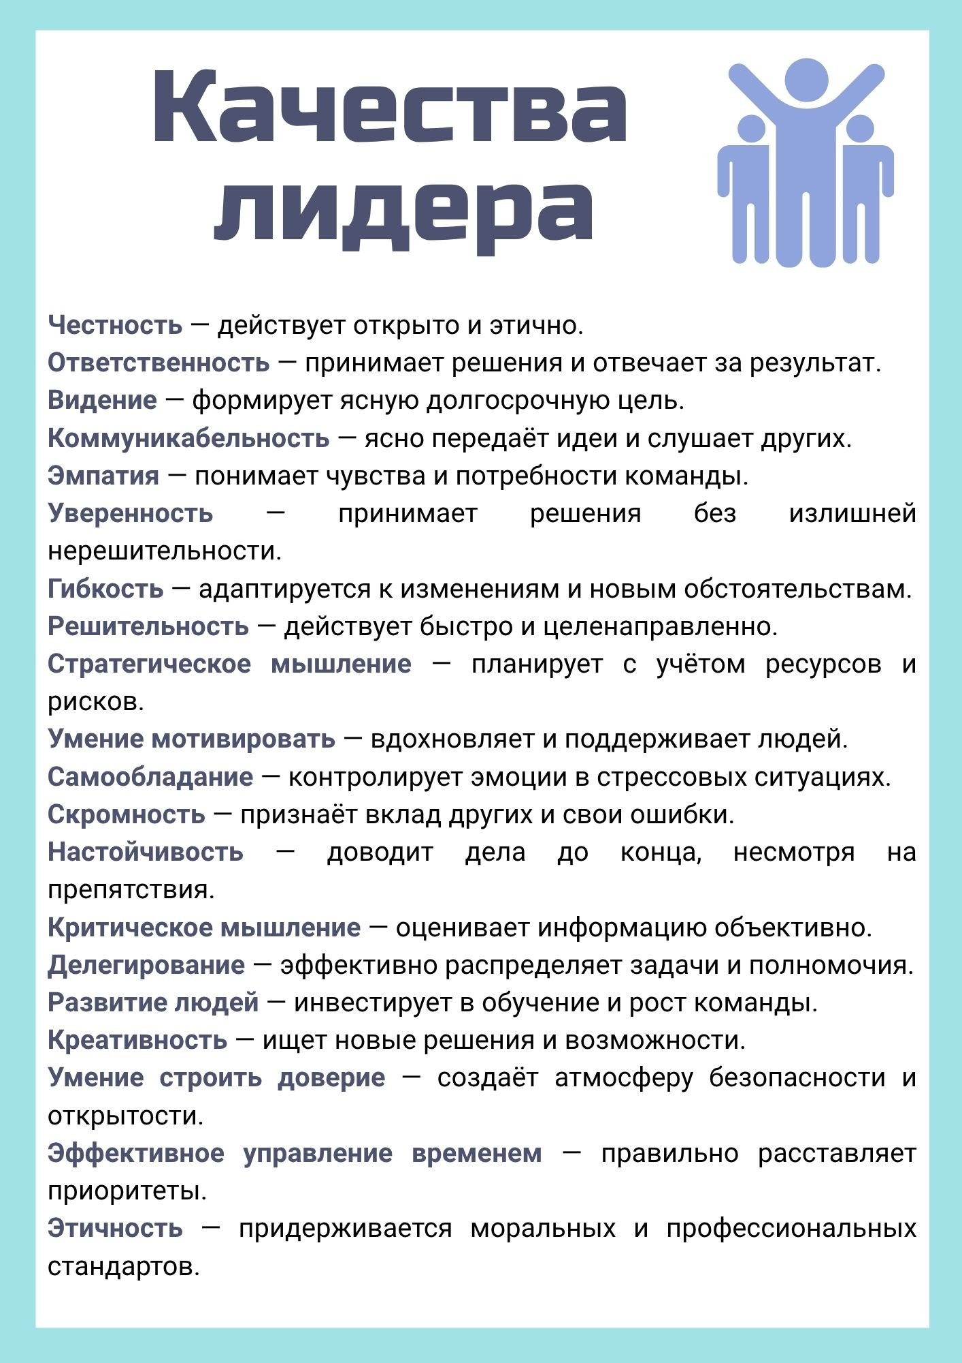

Закладка «Школа лидеров»
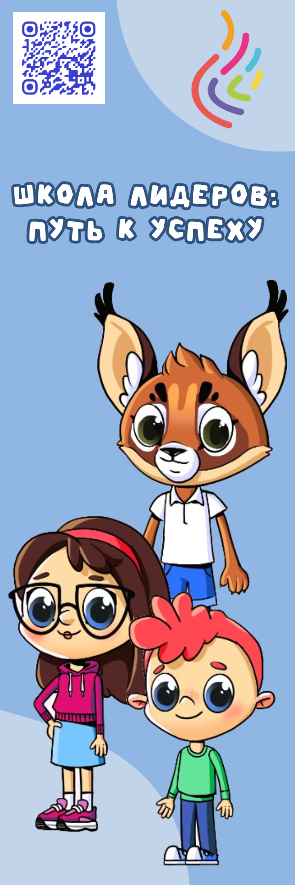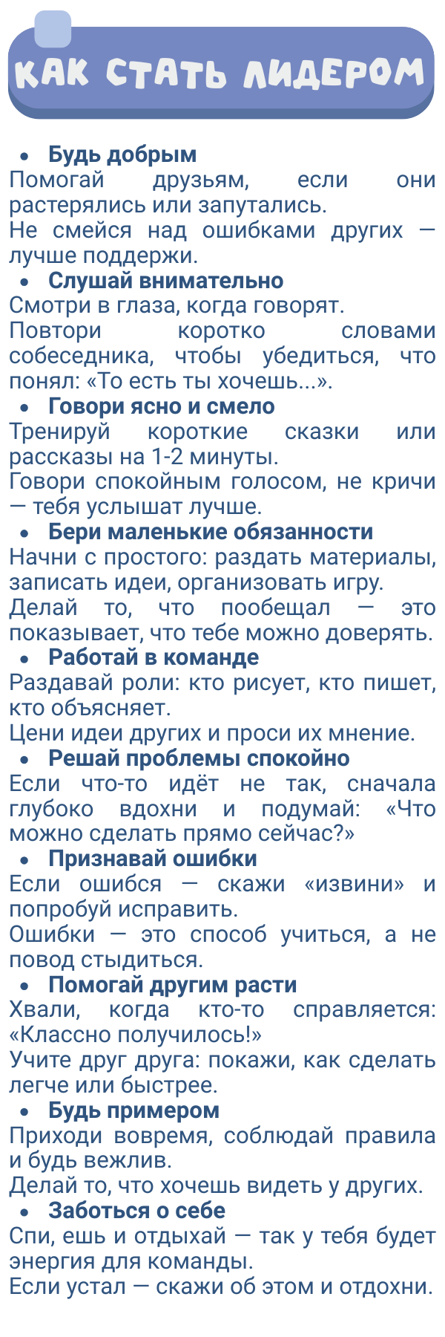

Приложение 4
«Карточки «Добрые дела»

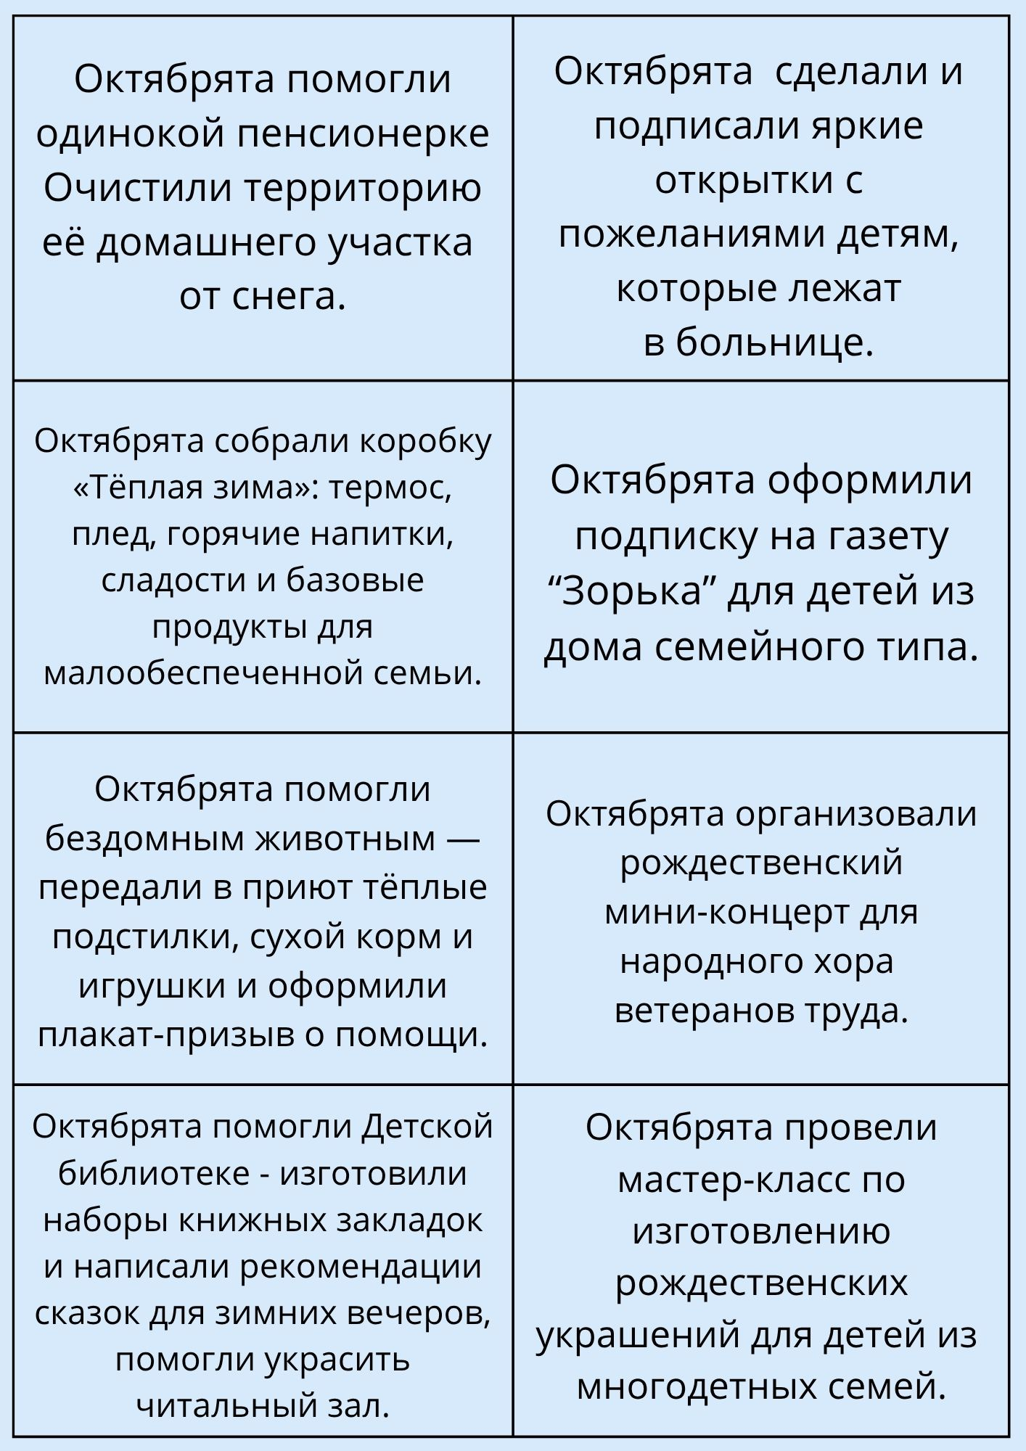


«Флажки «Чудеса на Рождество»

 | 
 | 

 | 


 | 


 | 

 | 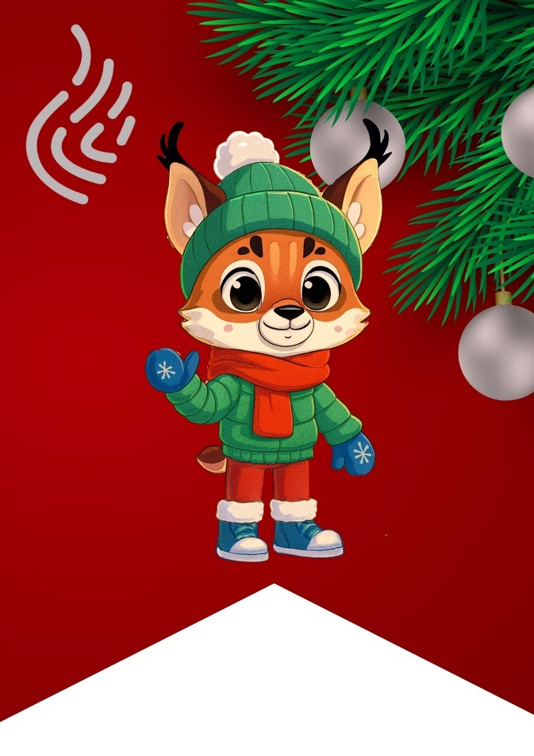

Листовка «Чудеса на Рождество»

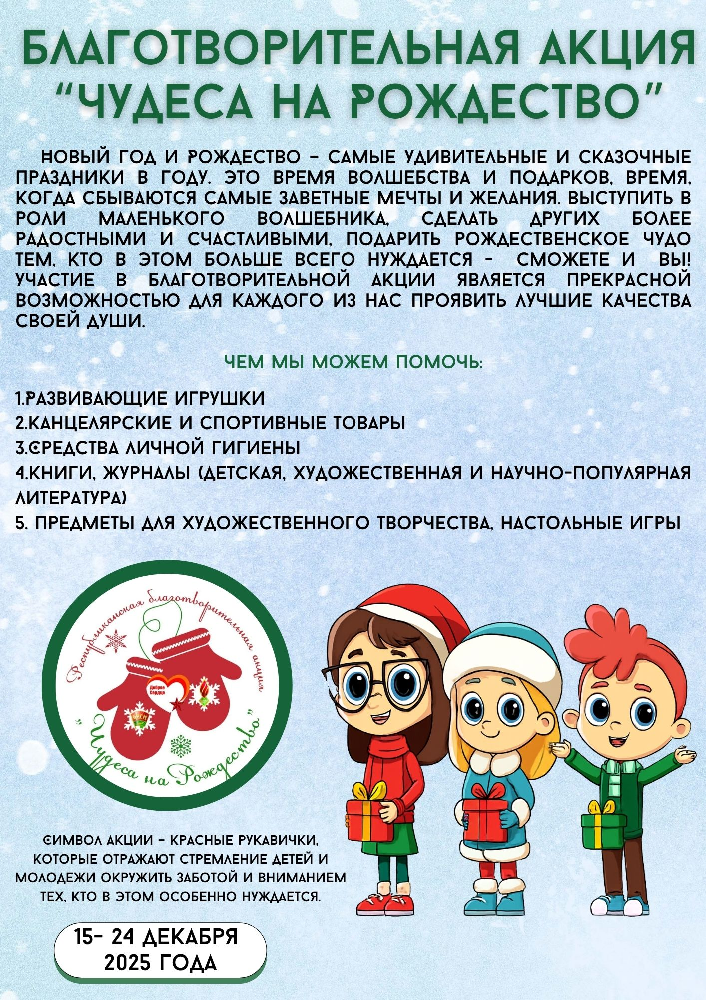

Листовка «От всей души»

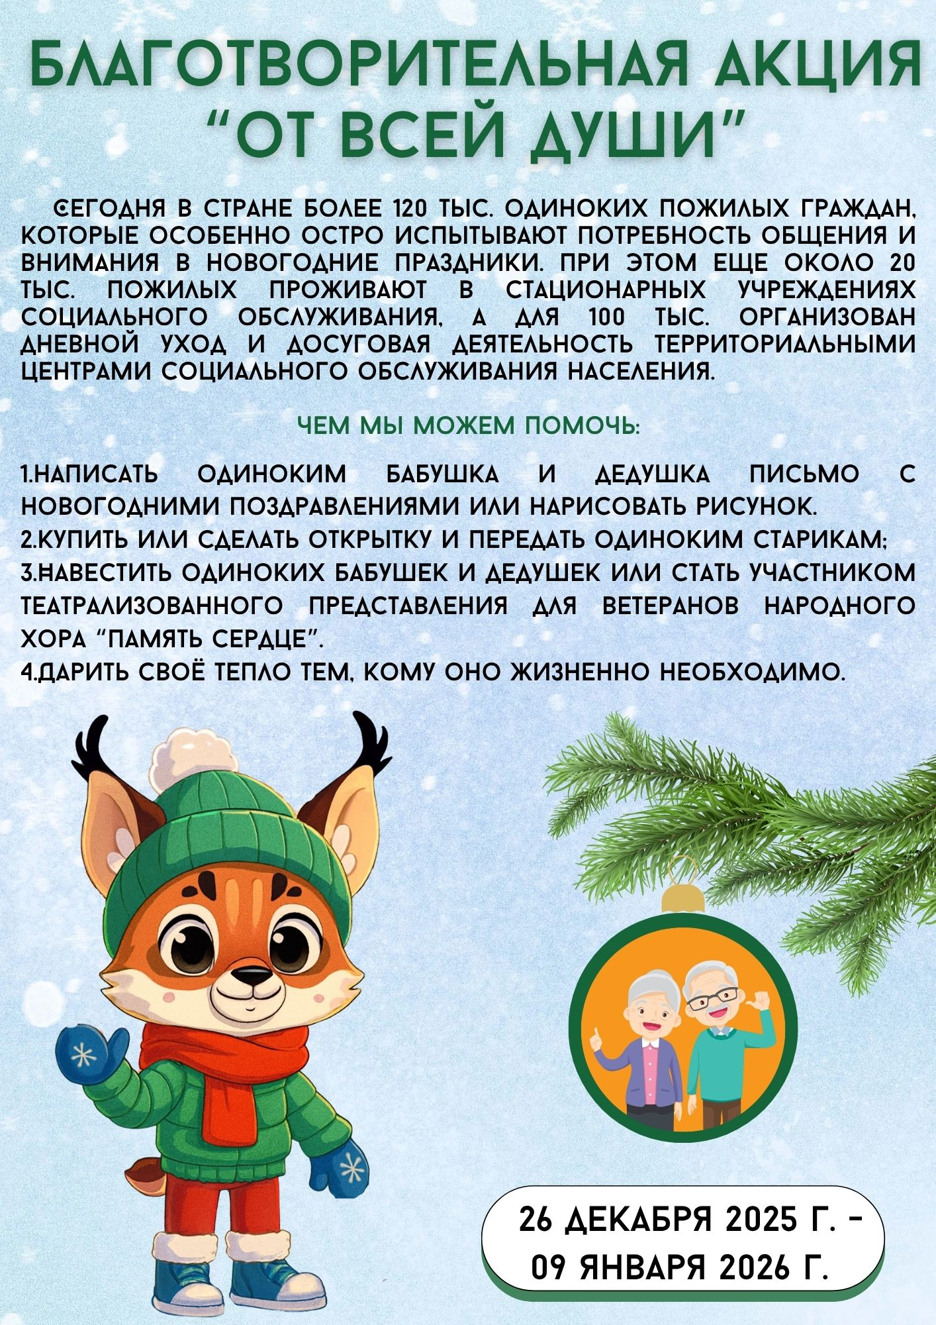

Снежинка «Мои добрые дела»
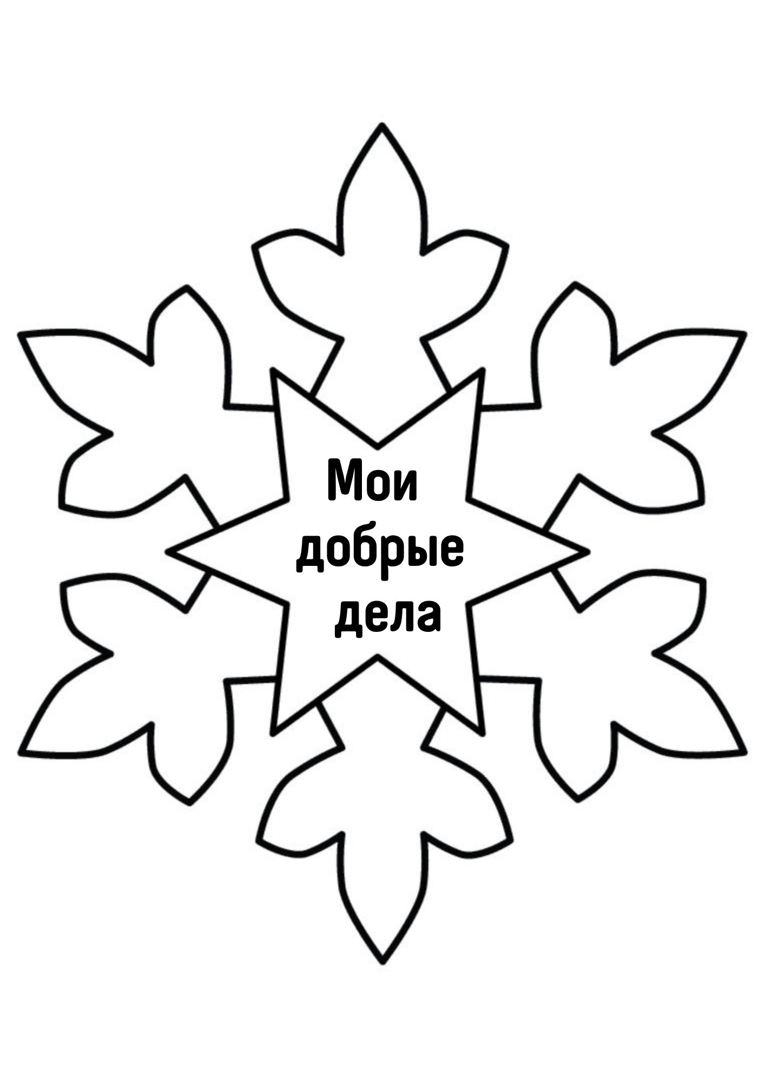

«Чек-лист зимних дел»

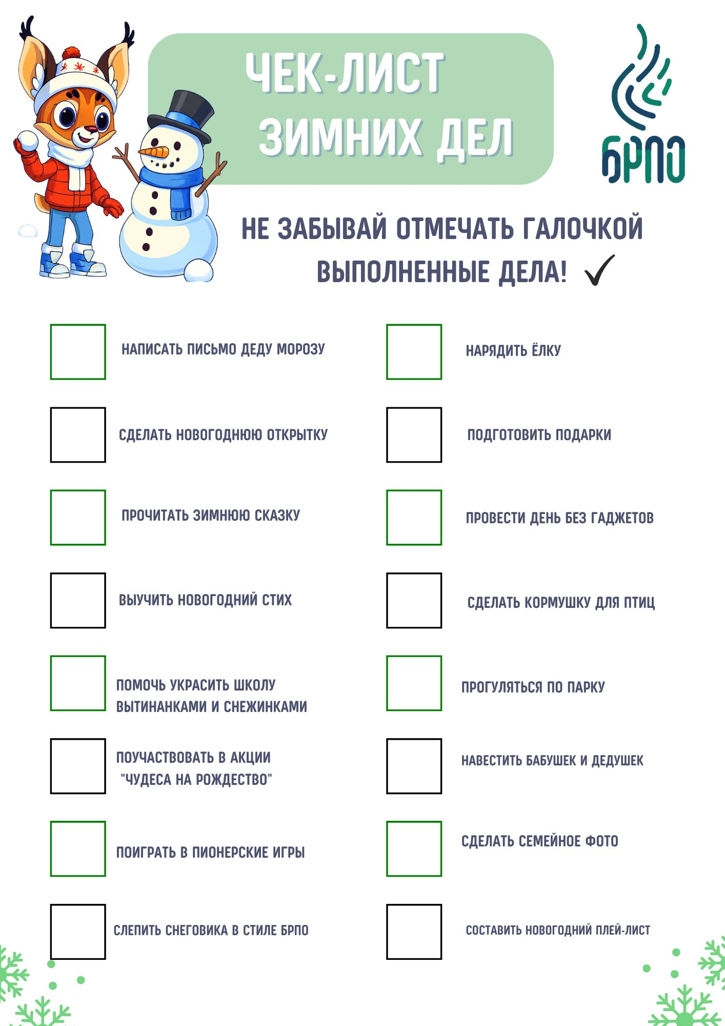

Адвент-календарь «Активности от Огонька»

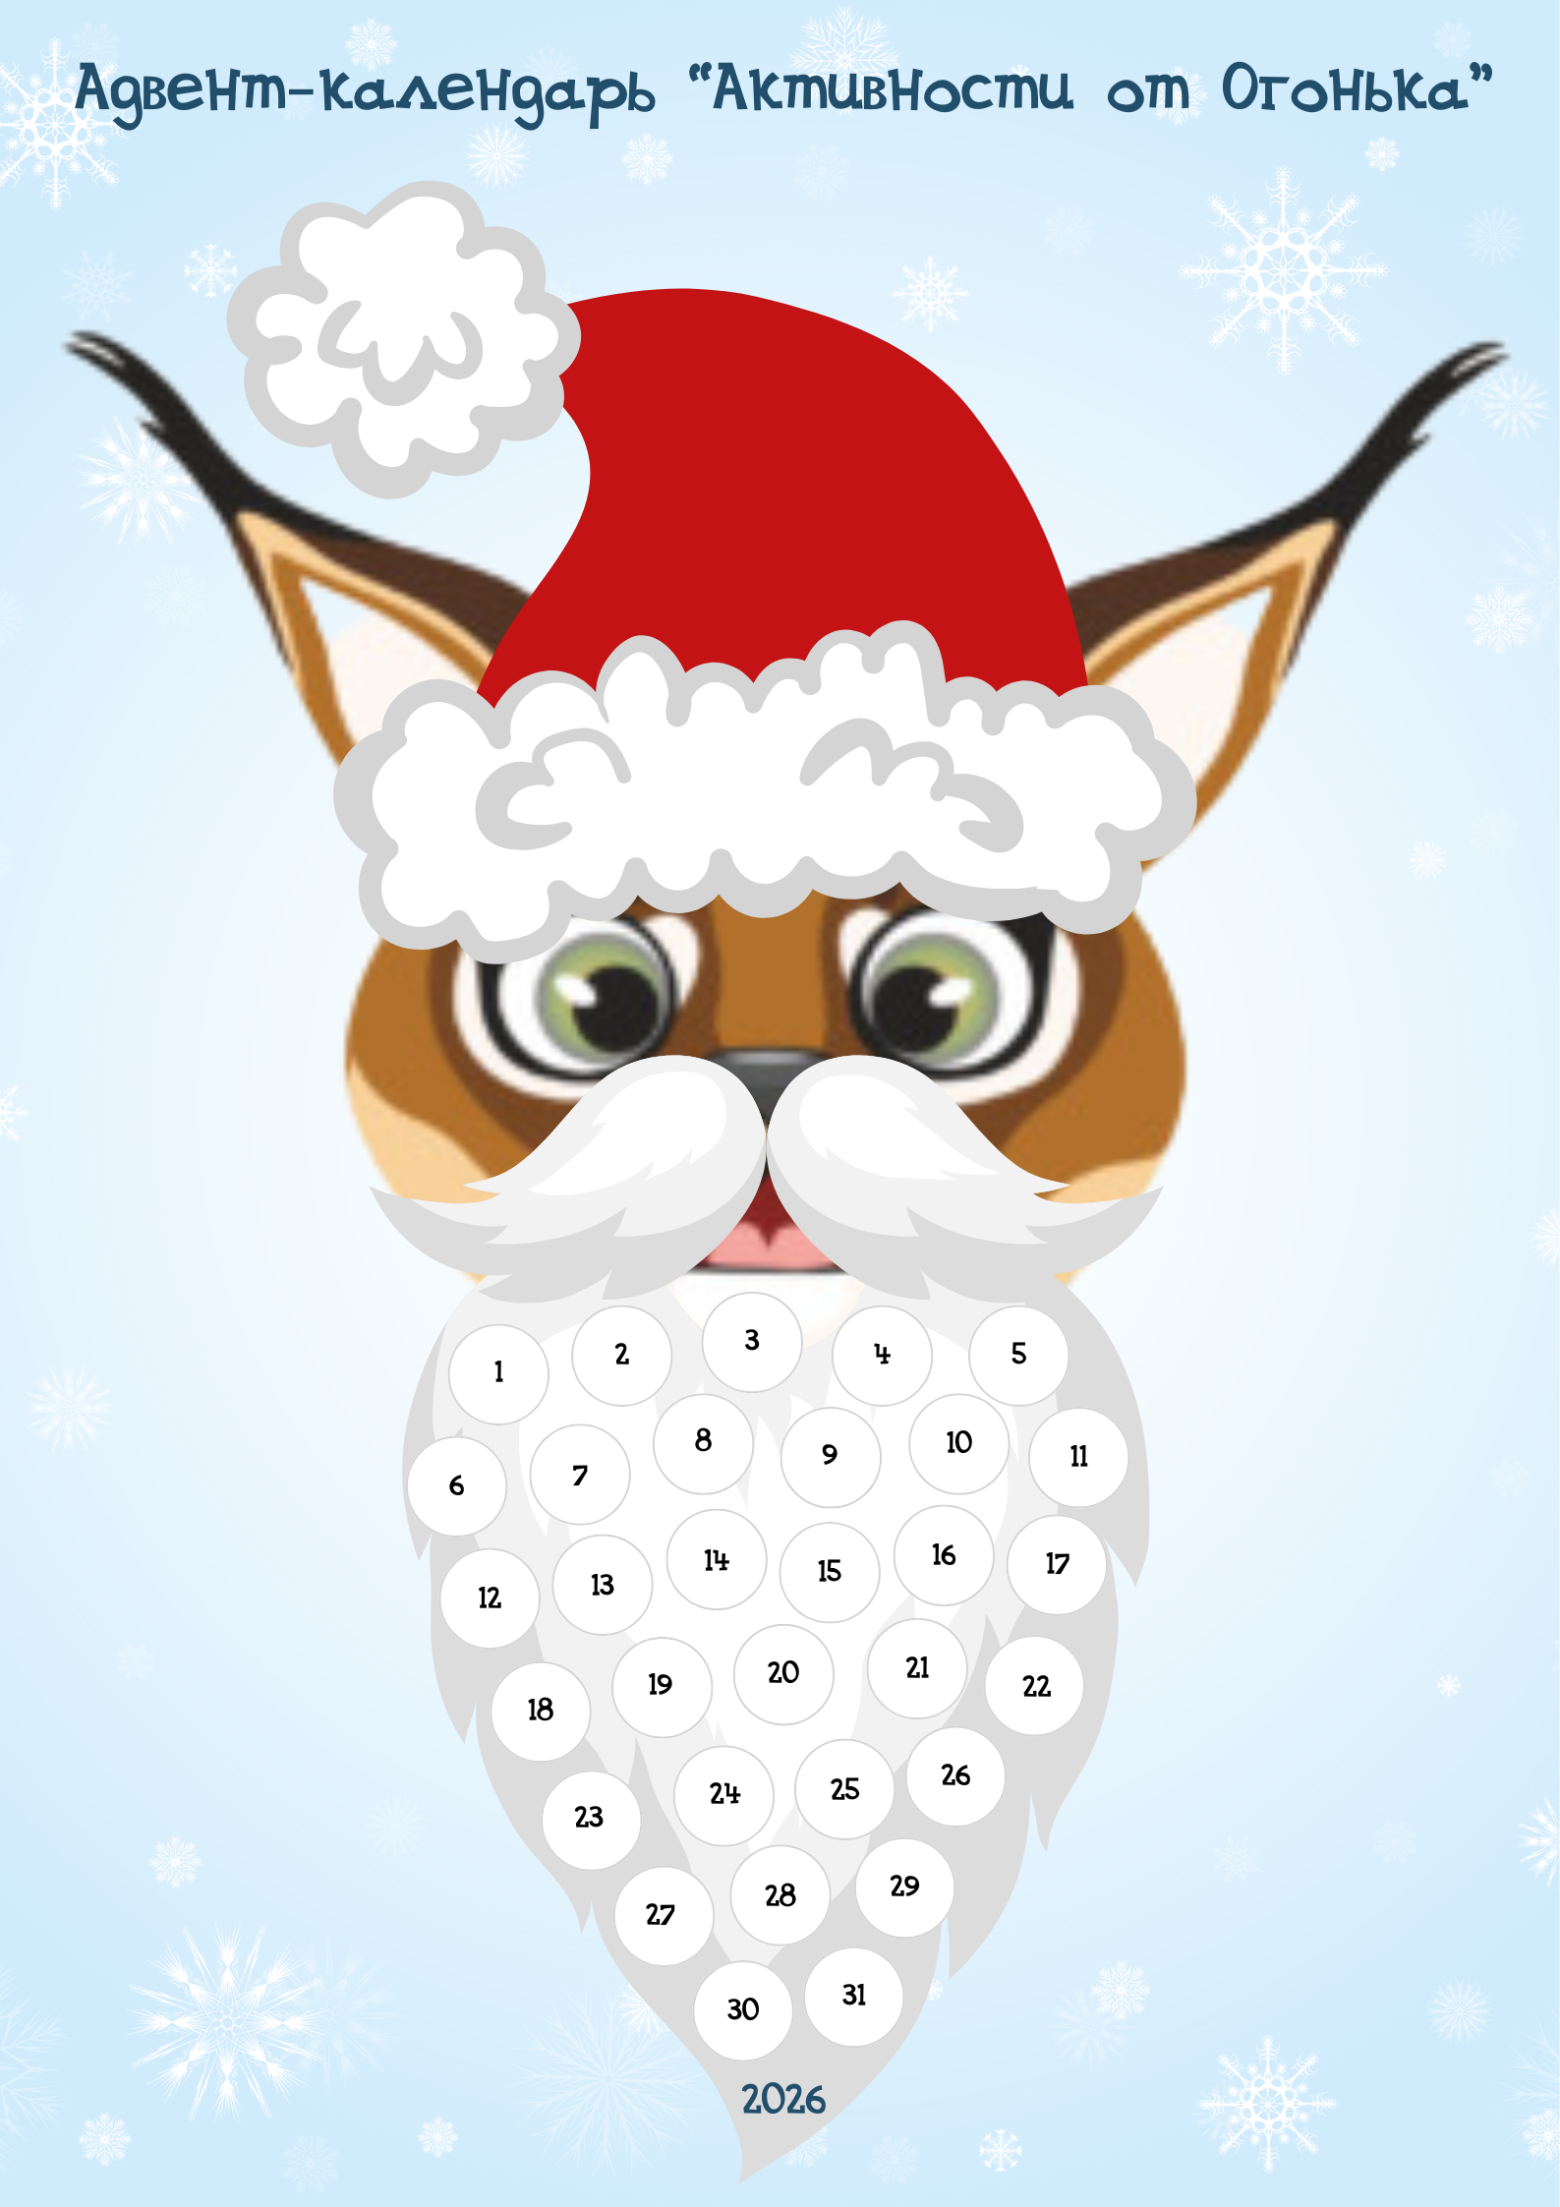

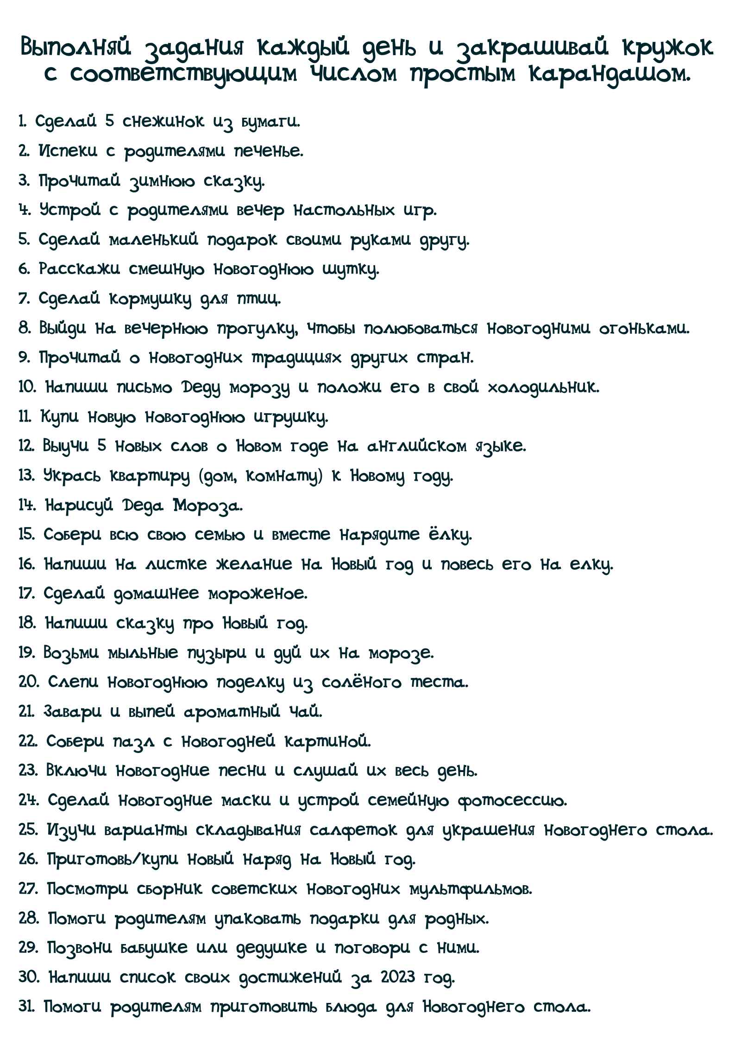

Приложение 5
Листовка «26 фактов о БРПО»

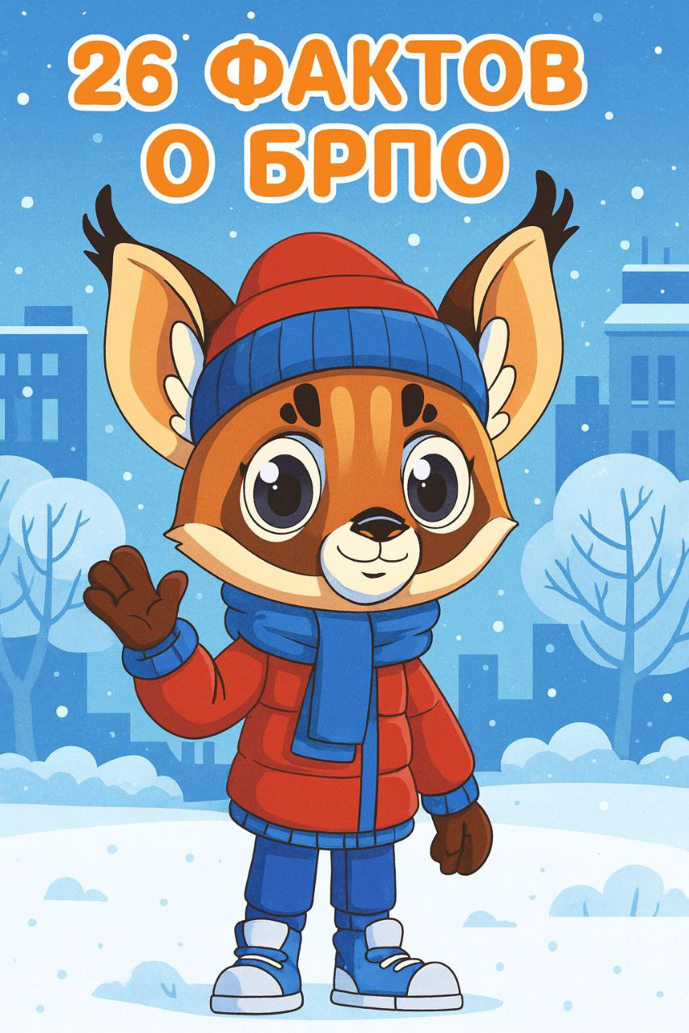
Карточки «Да-Нет»


Памятка «Советы юному журналисту»

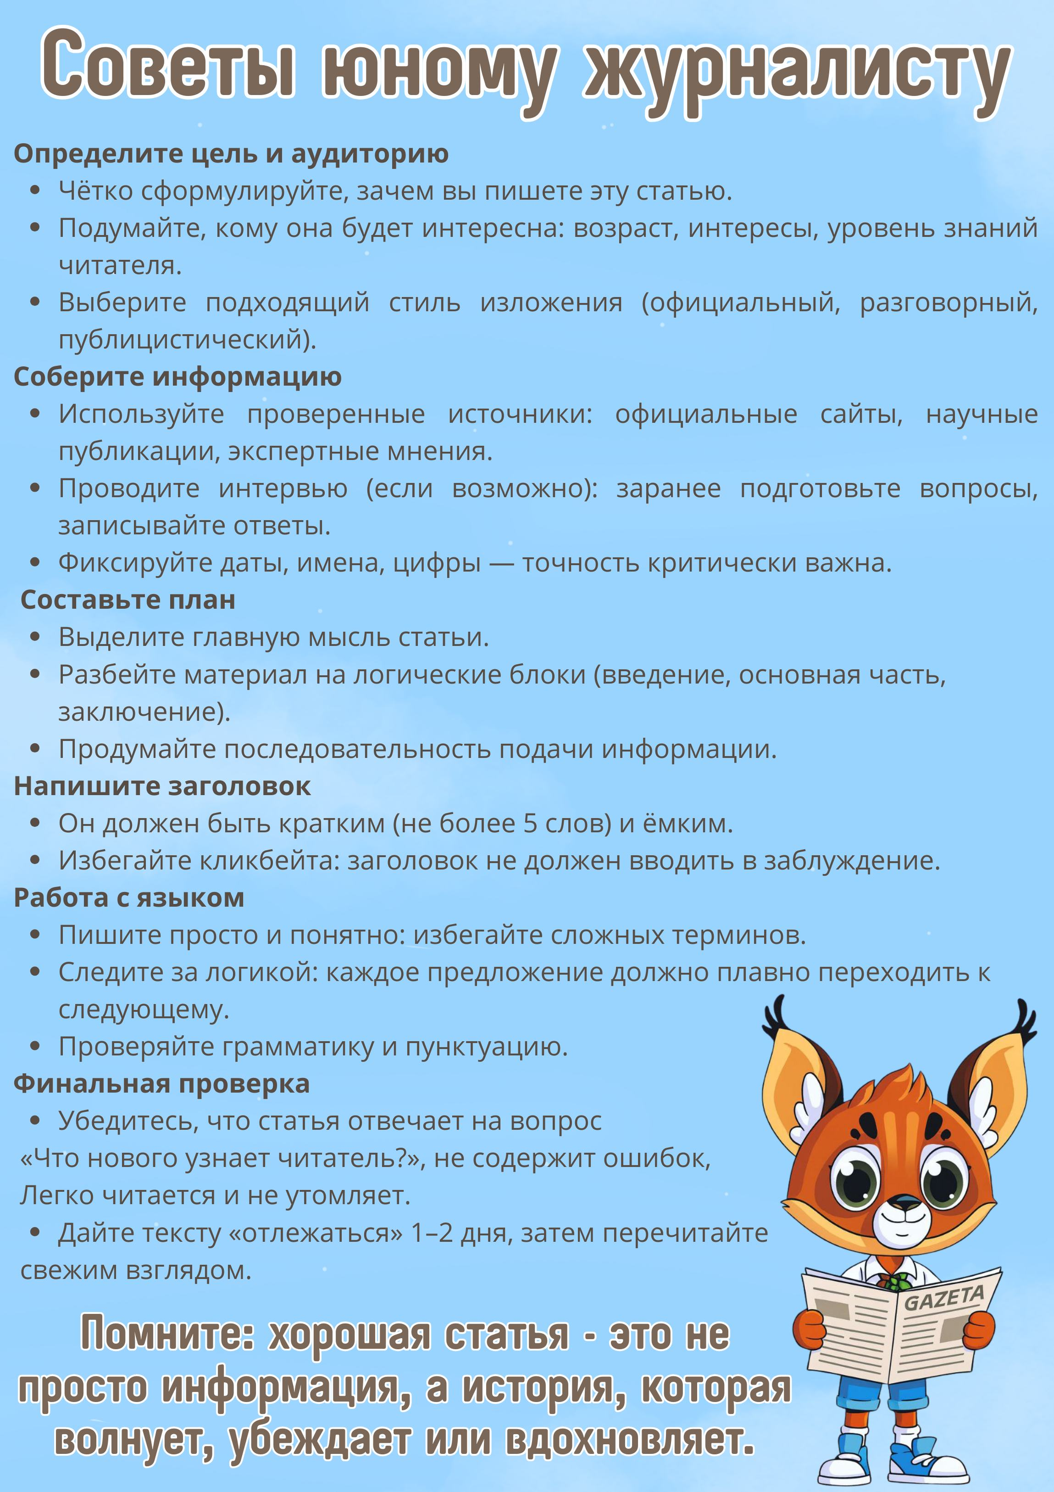

Приложение 6
Листовки «Мужество. Честь. Отвага»
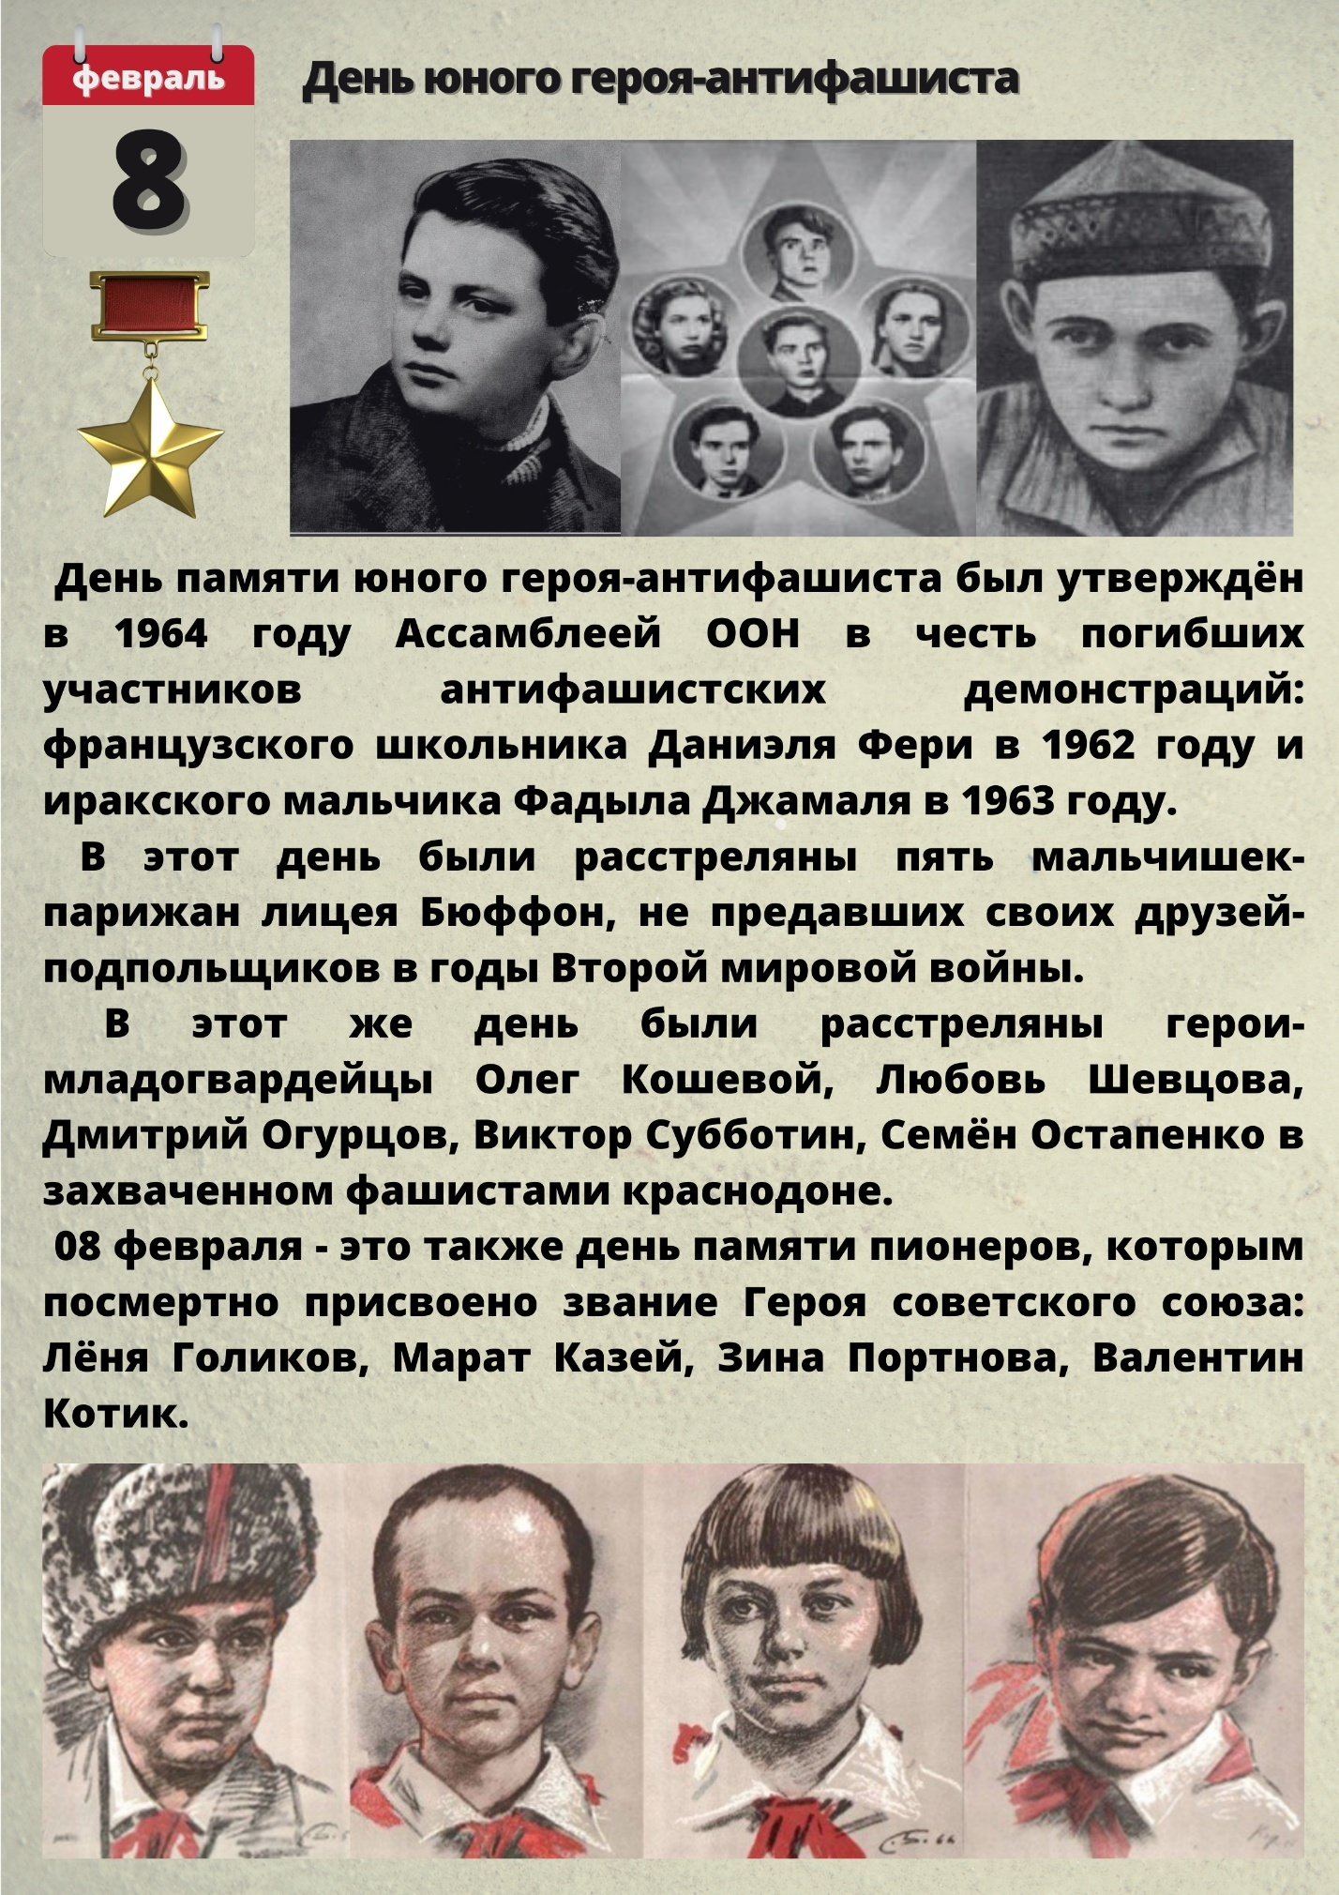

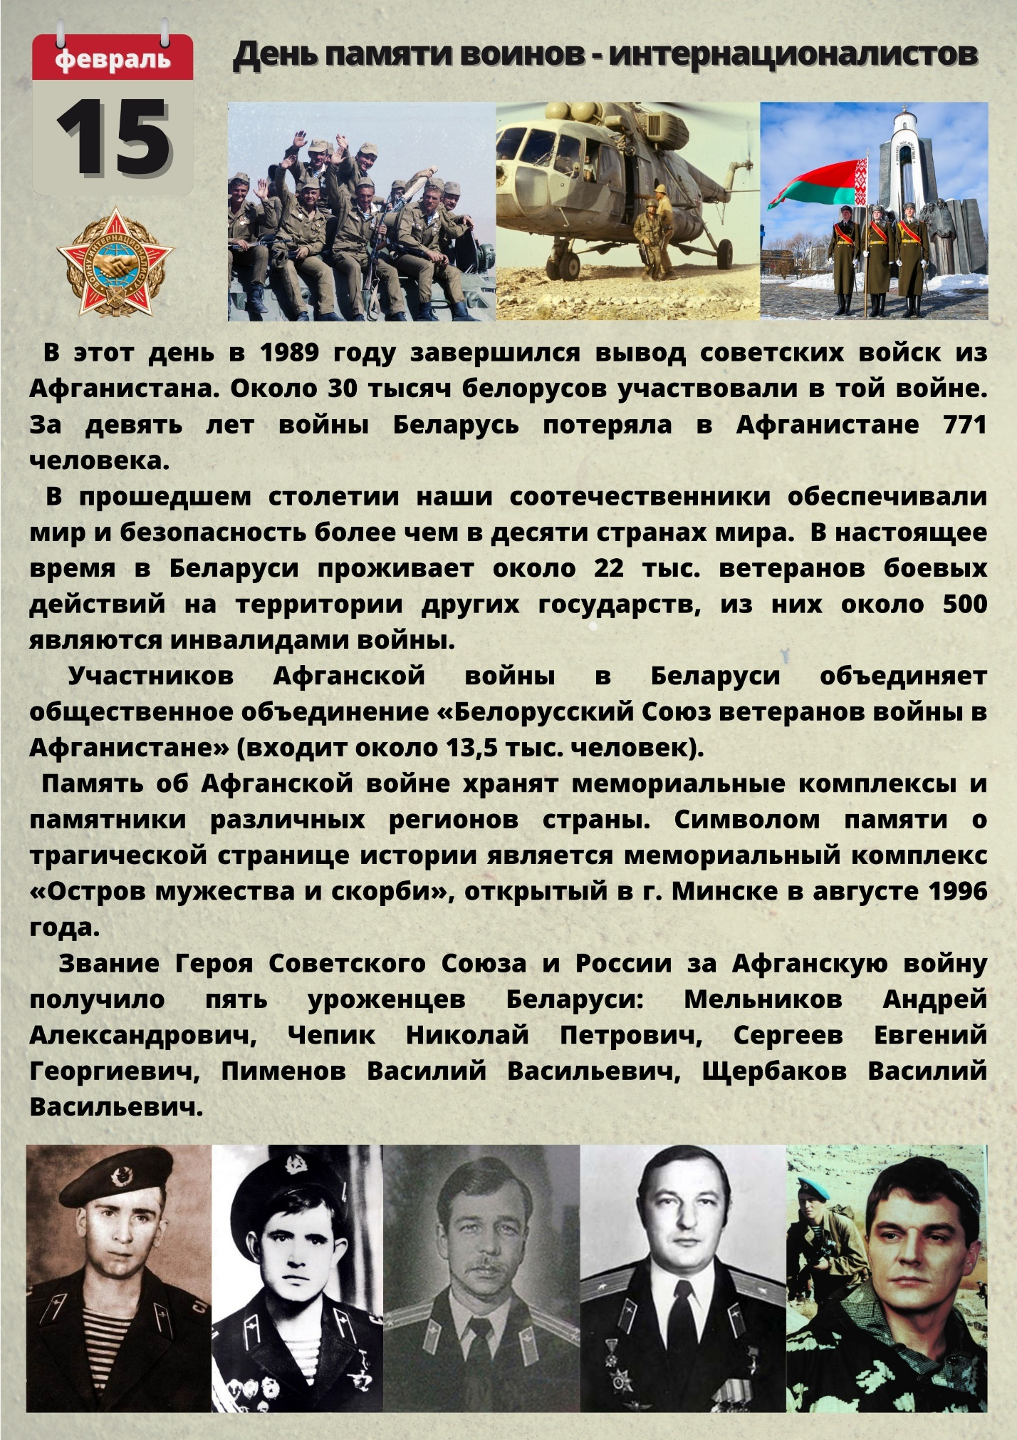

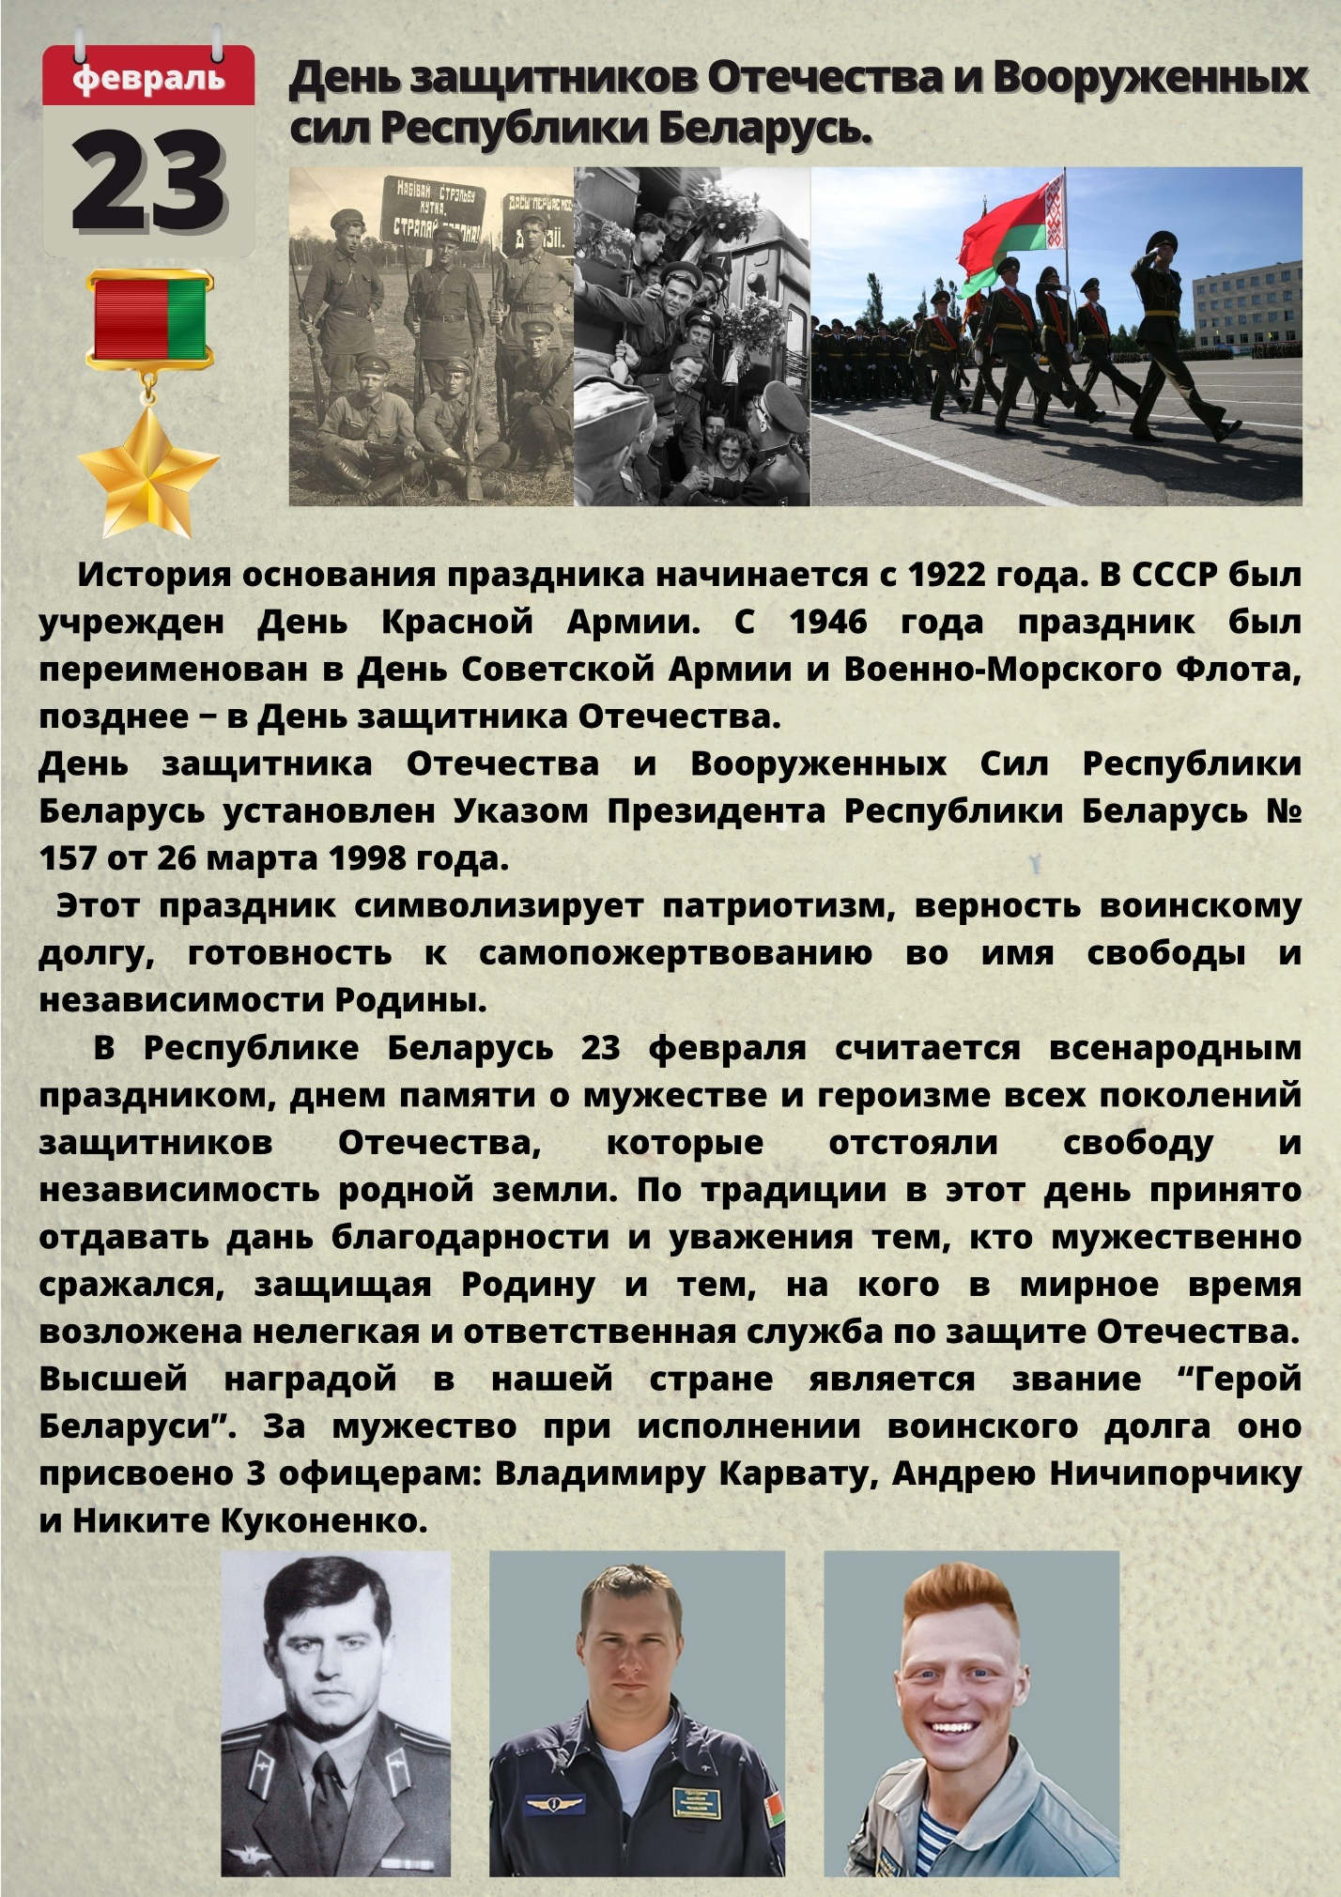

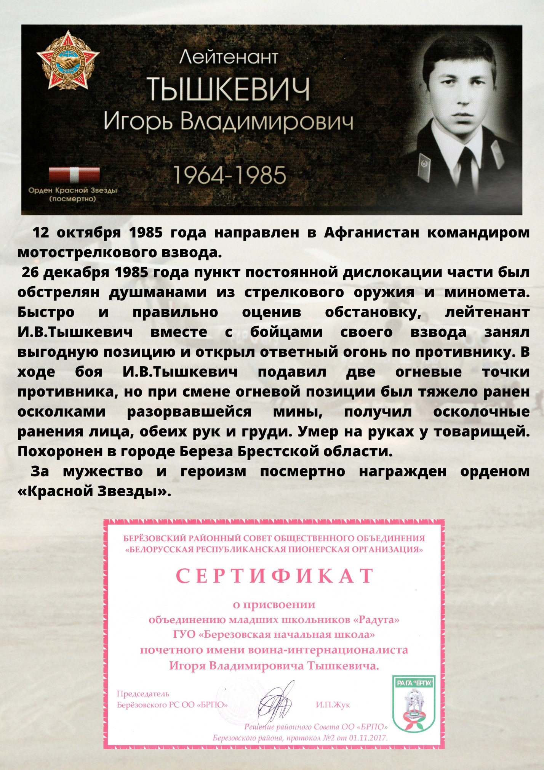

Фото для презентации «Памятник Марату Казею»

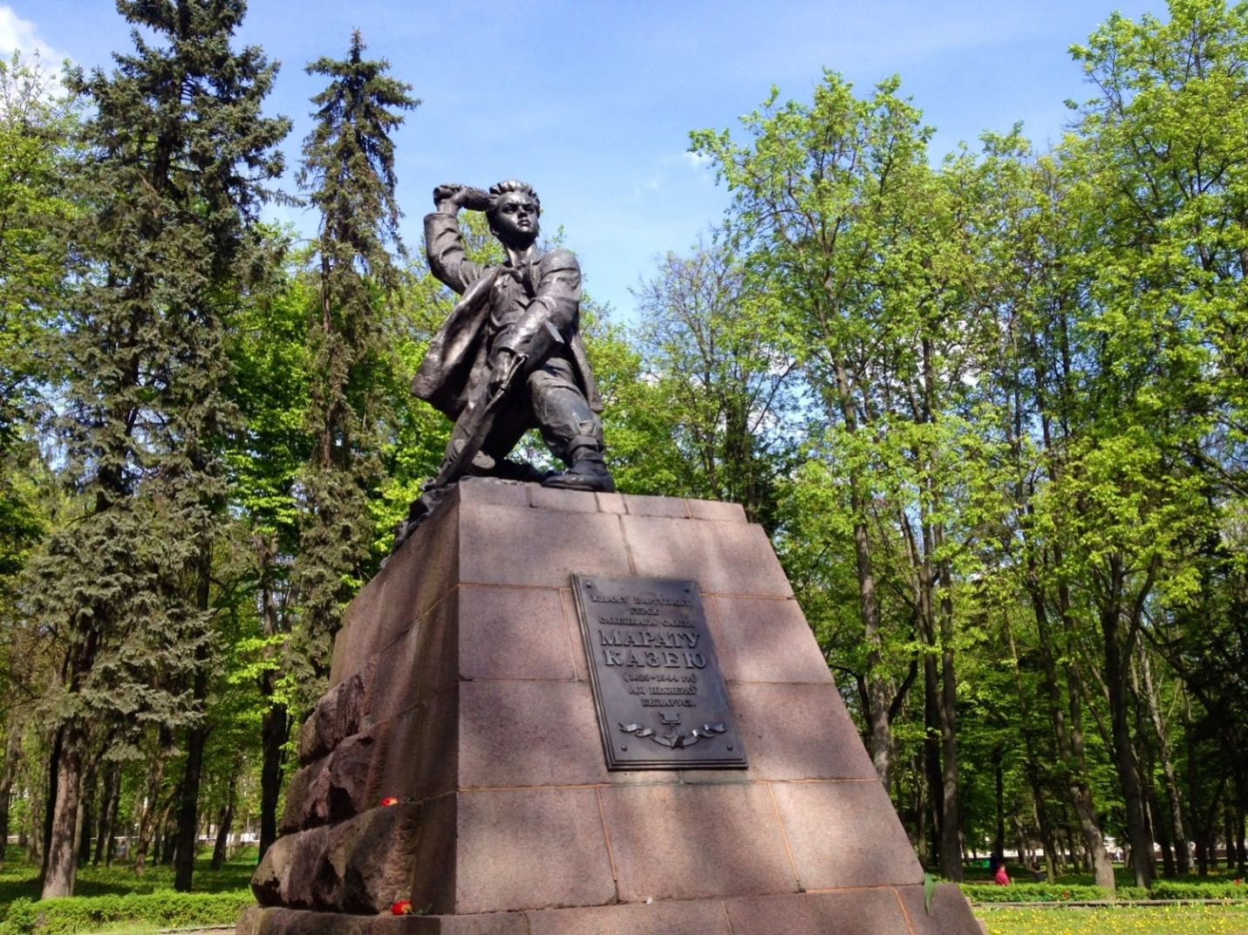

Рабочий лист «Территория мужества»
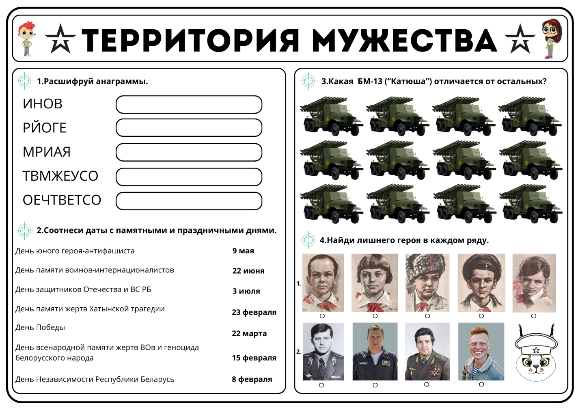
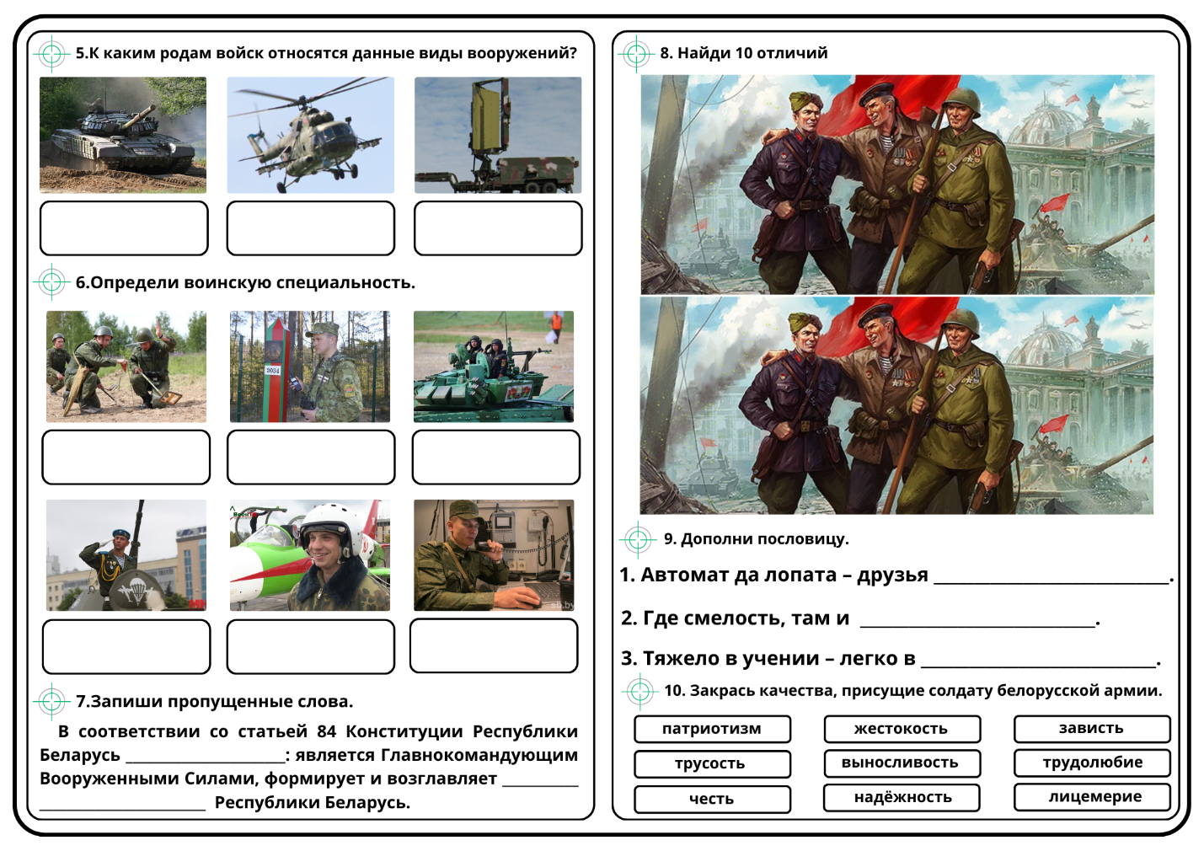

Приложение 7
Филворд «Символы моей страны»

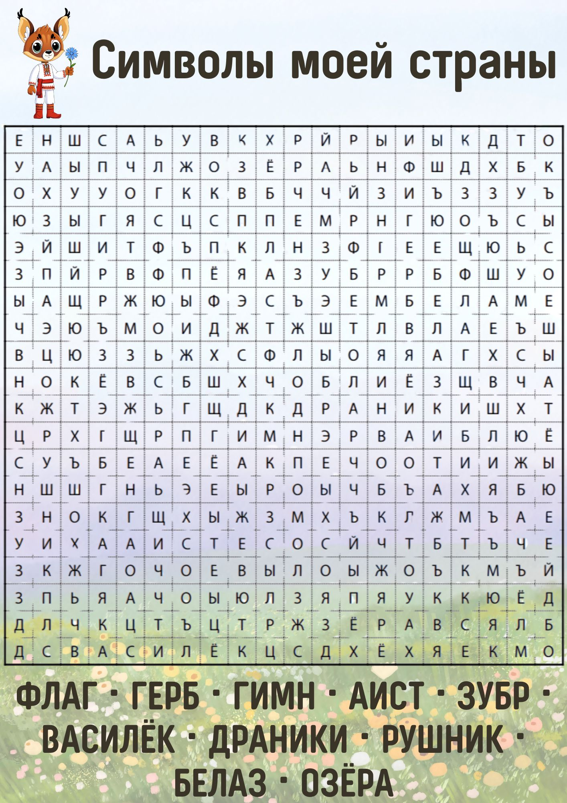
Шаблон «Аист»



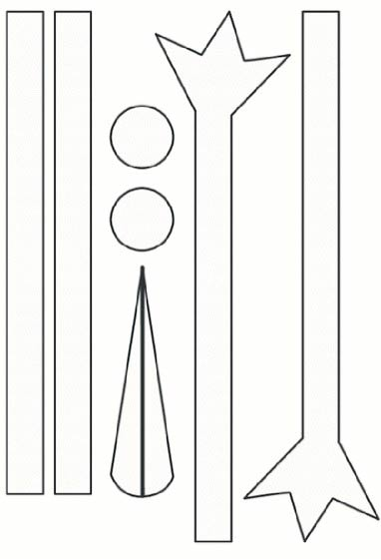

Цветы для игры «Василёк»


Изображение «Найди отличия»

Приложение 8
Карточки для игры «Экоголоволомки»
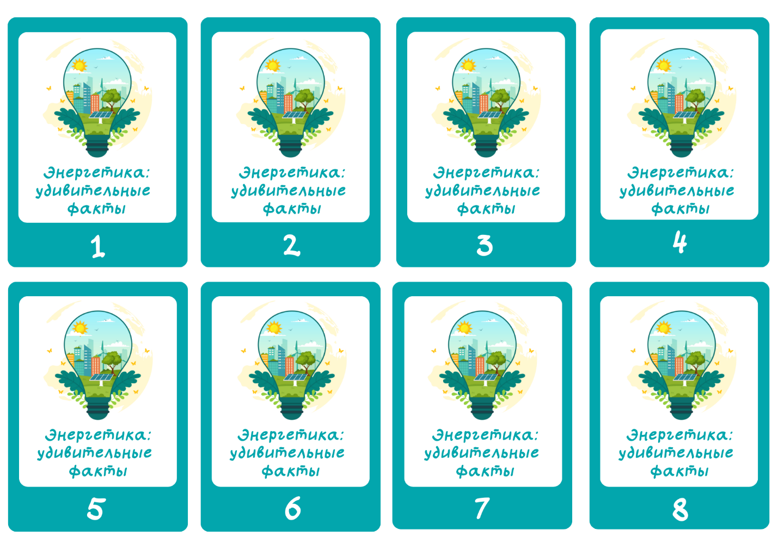
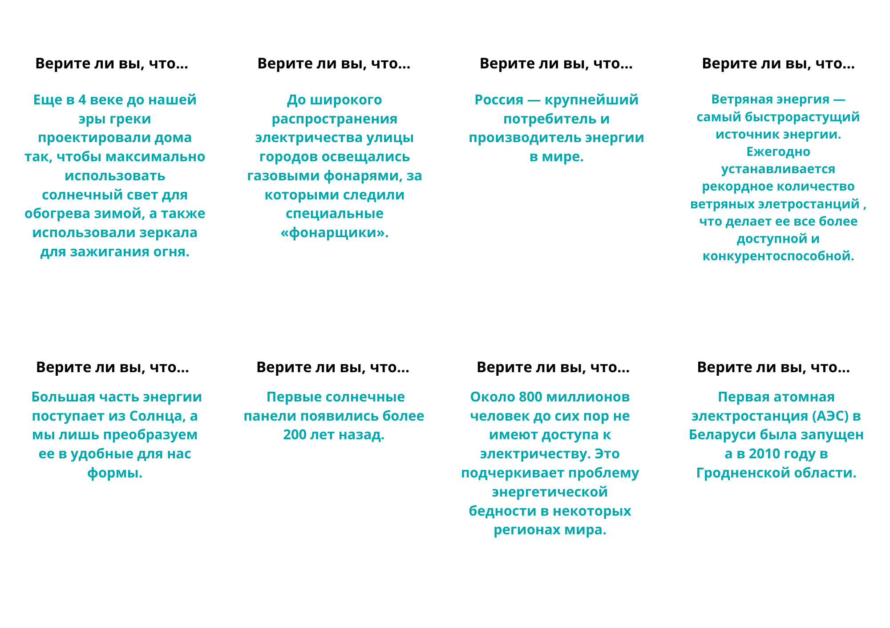

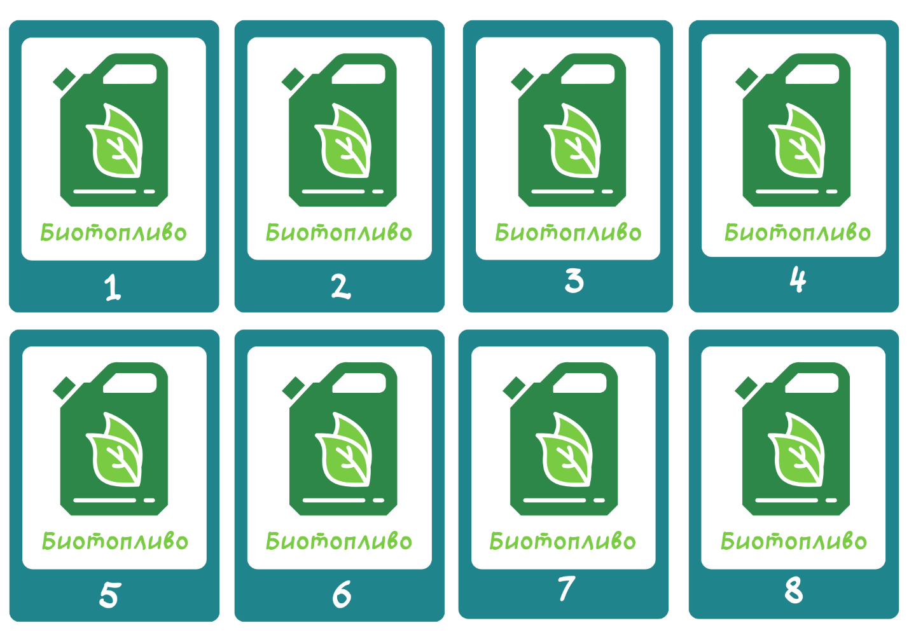
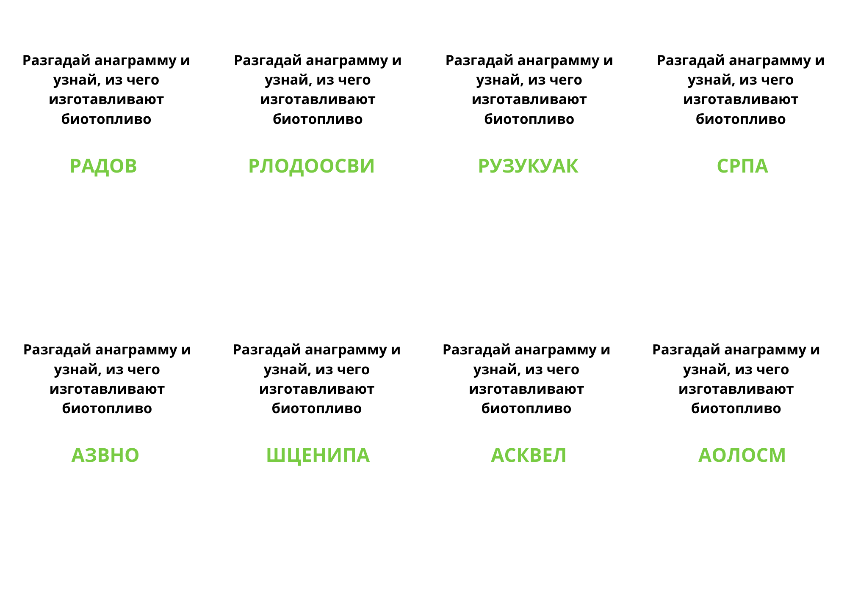

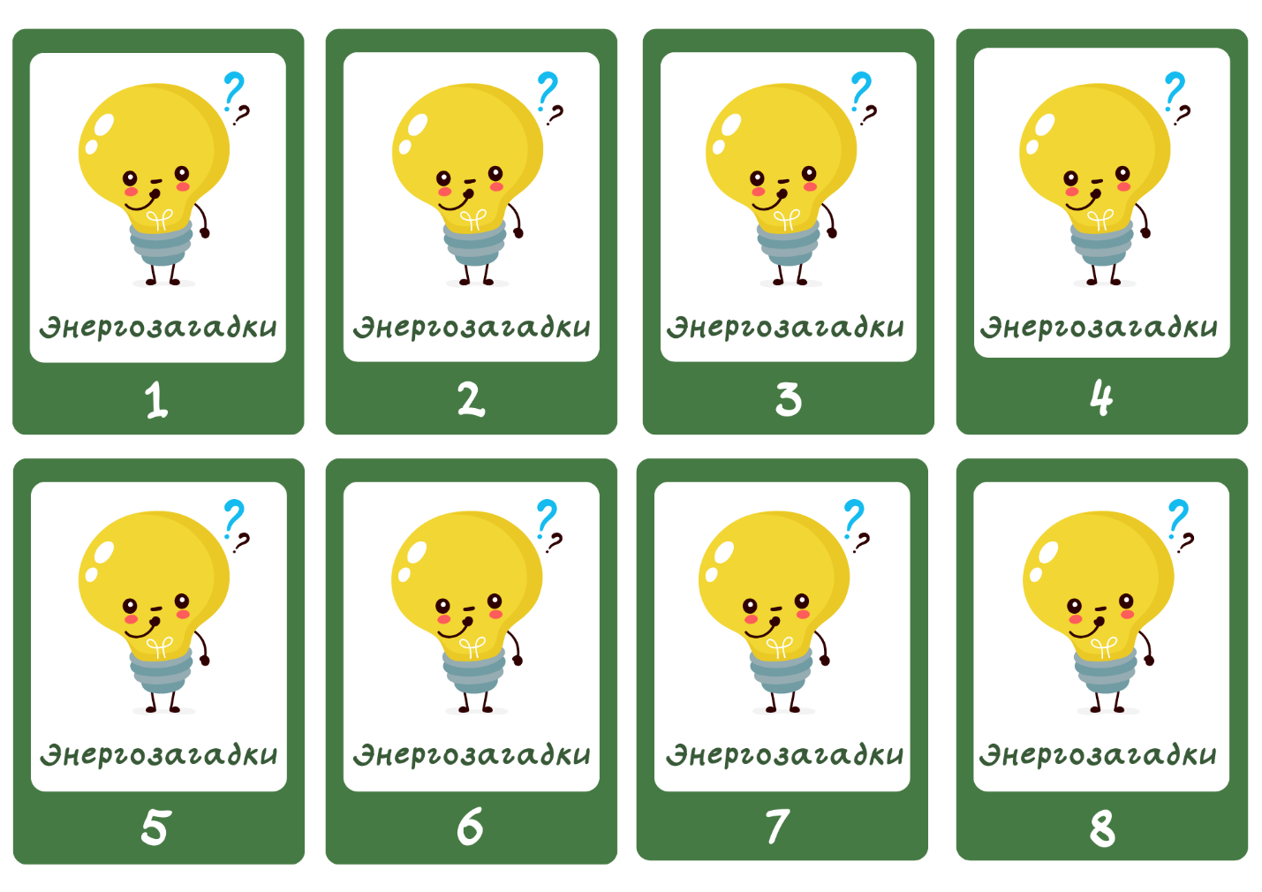
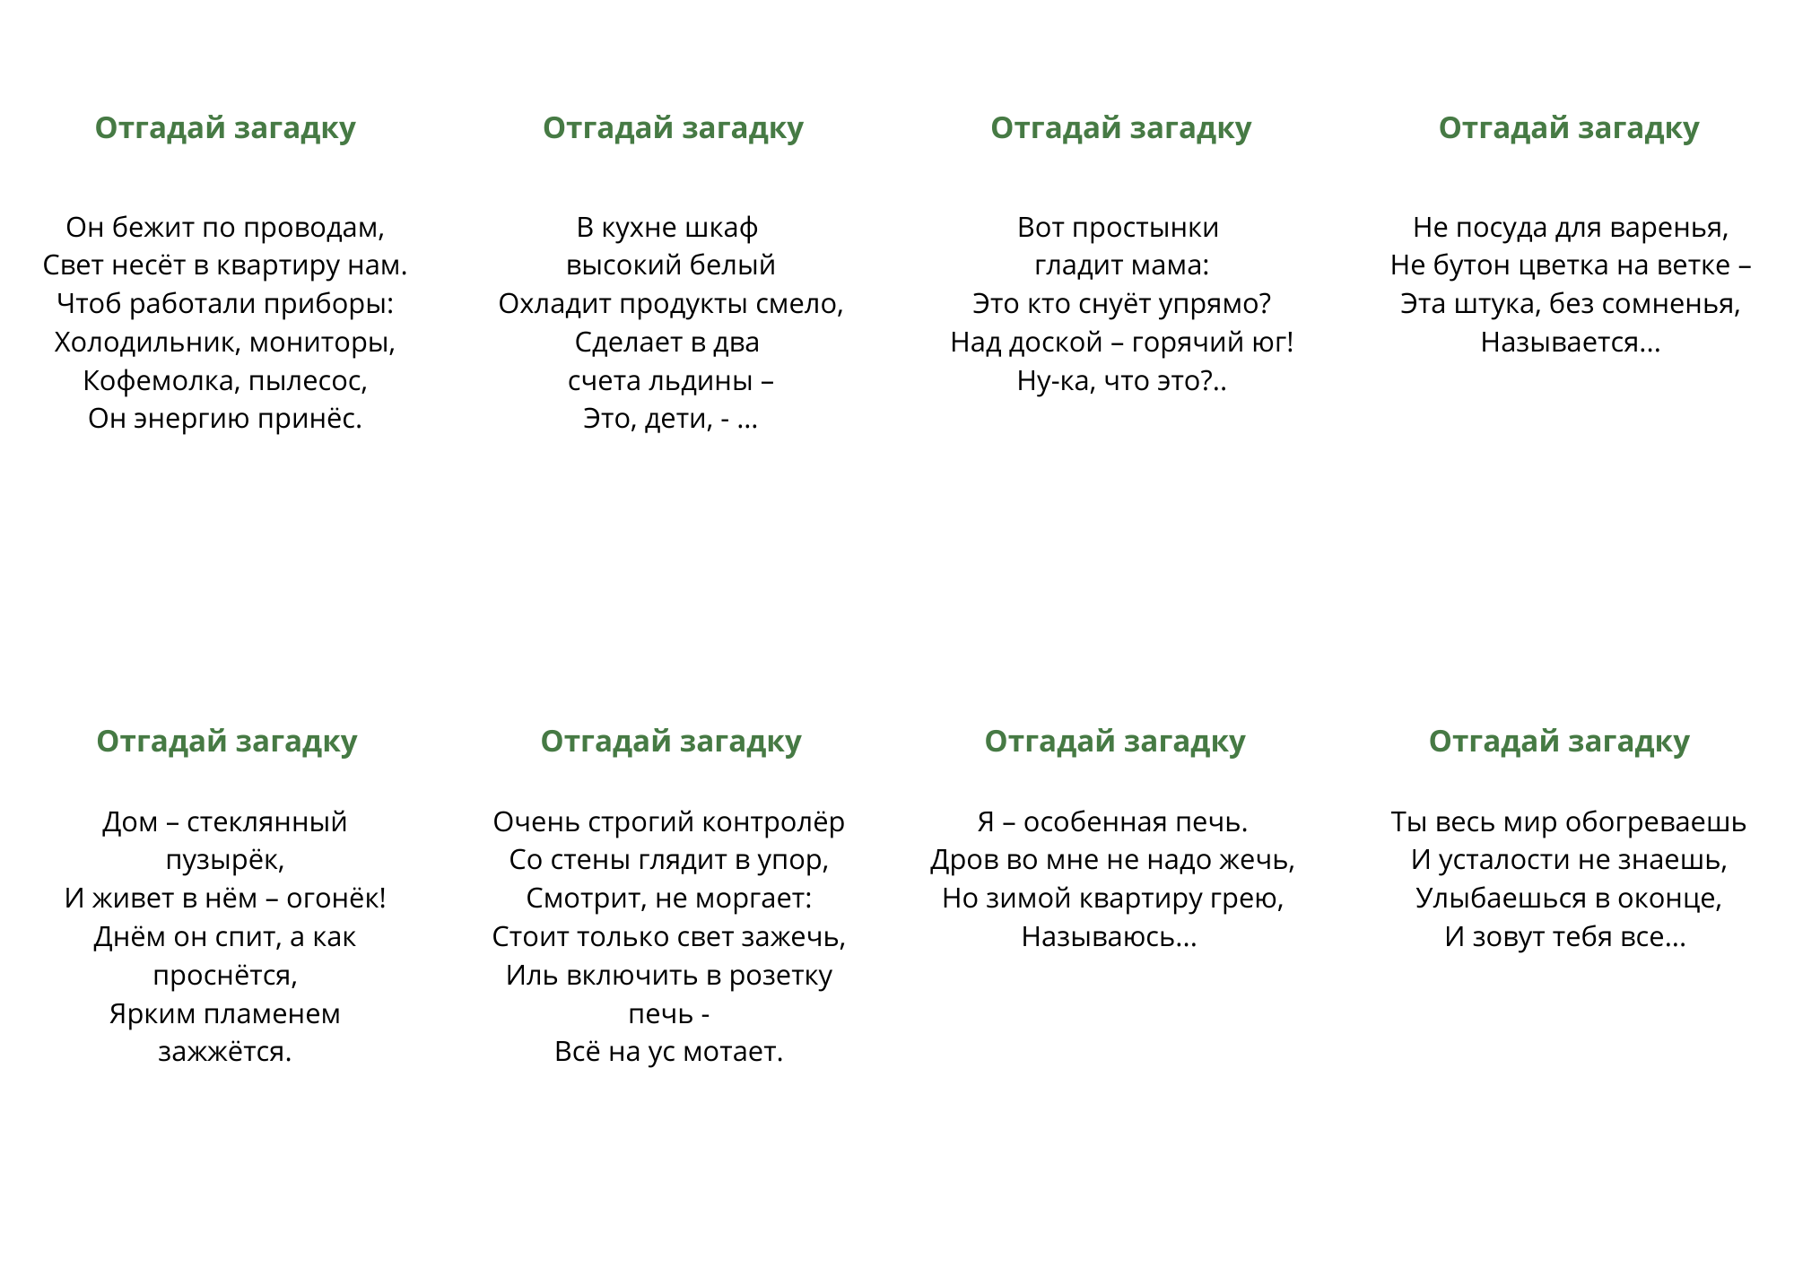

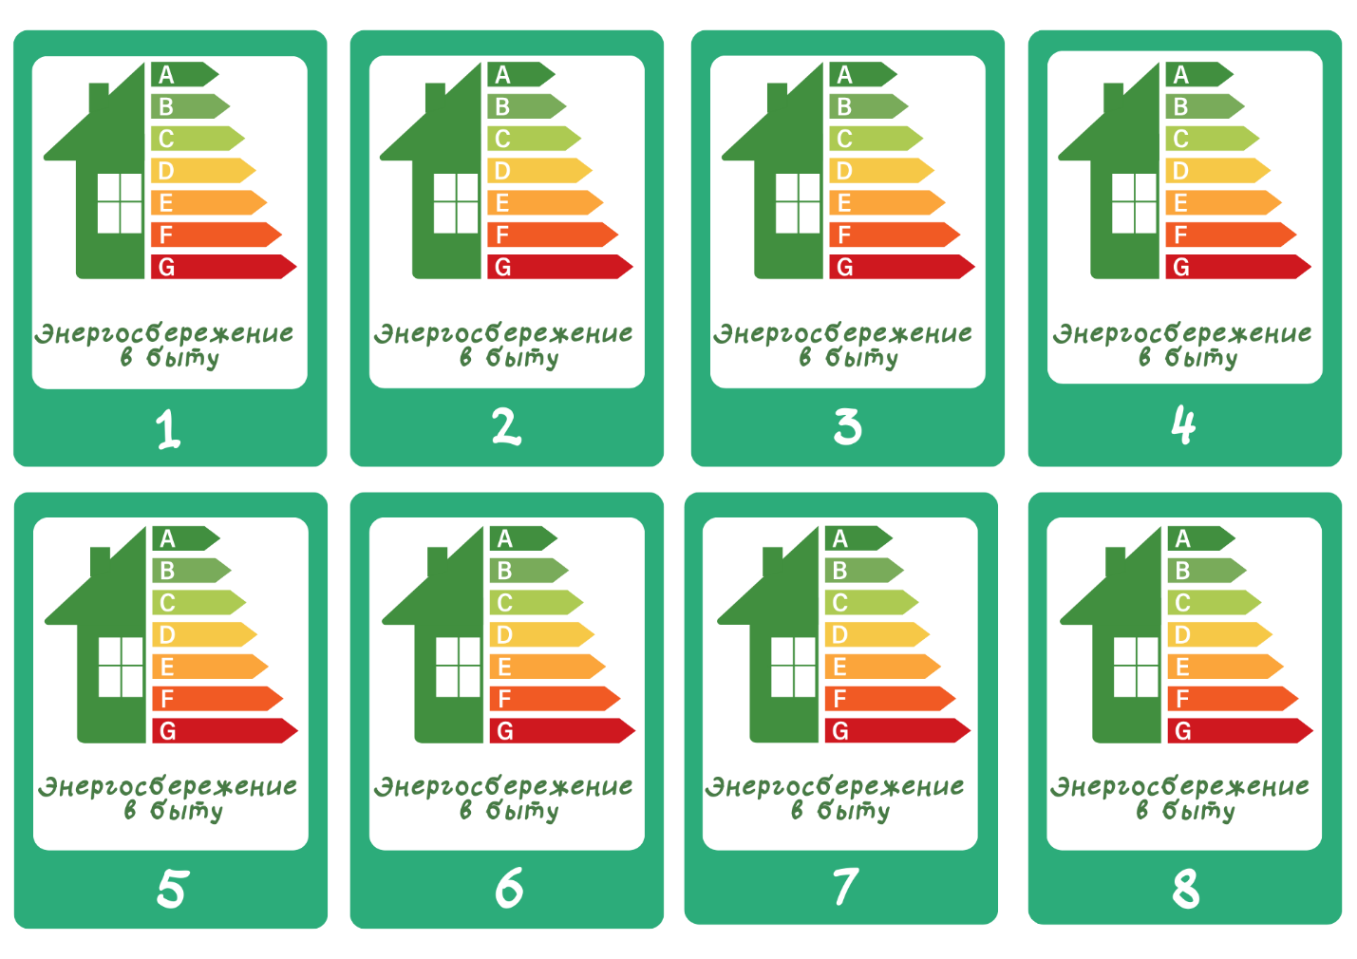

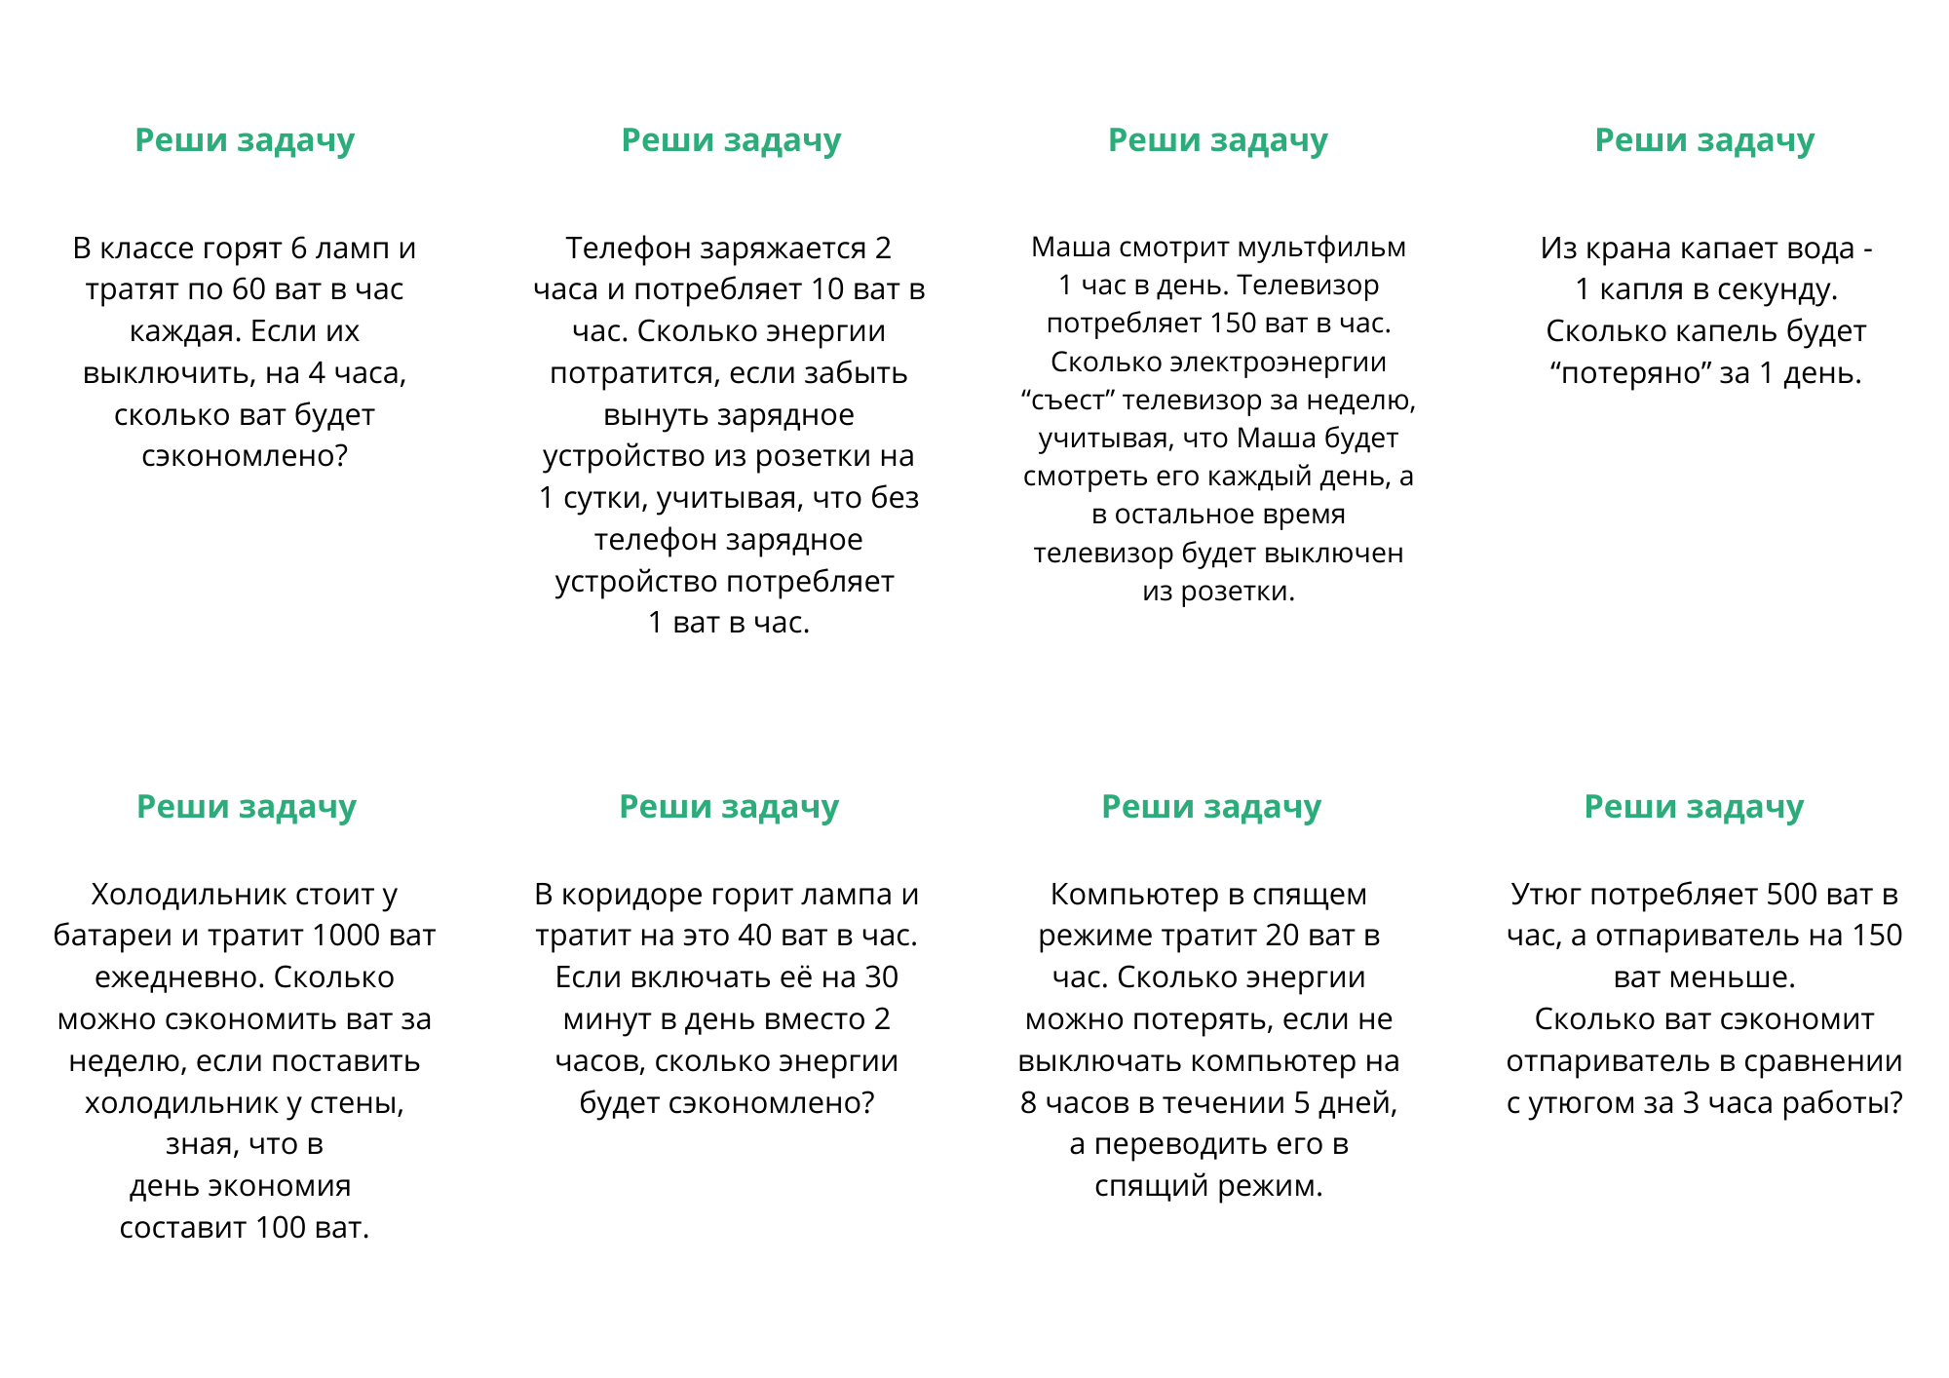

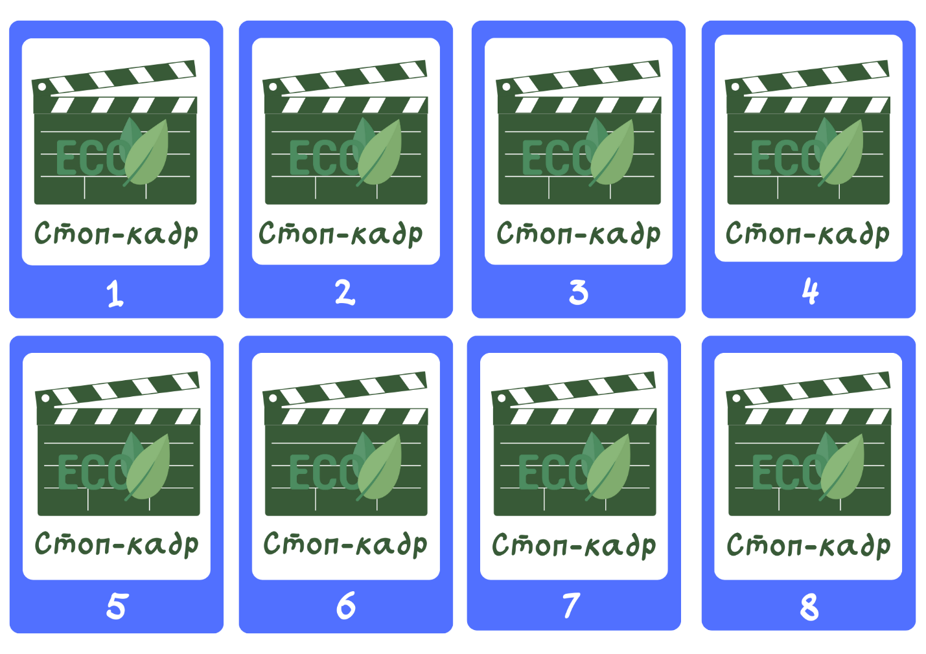
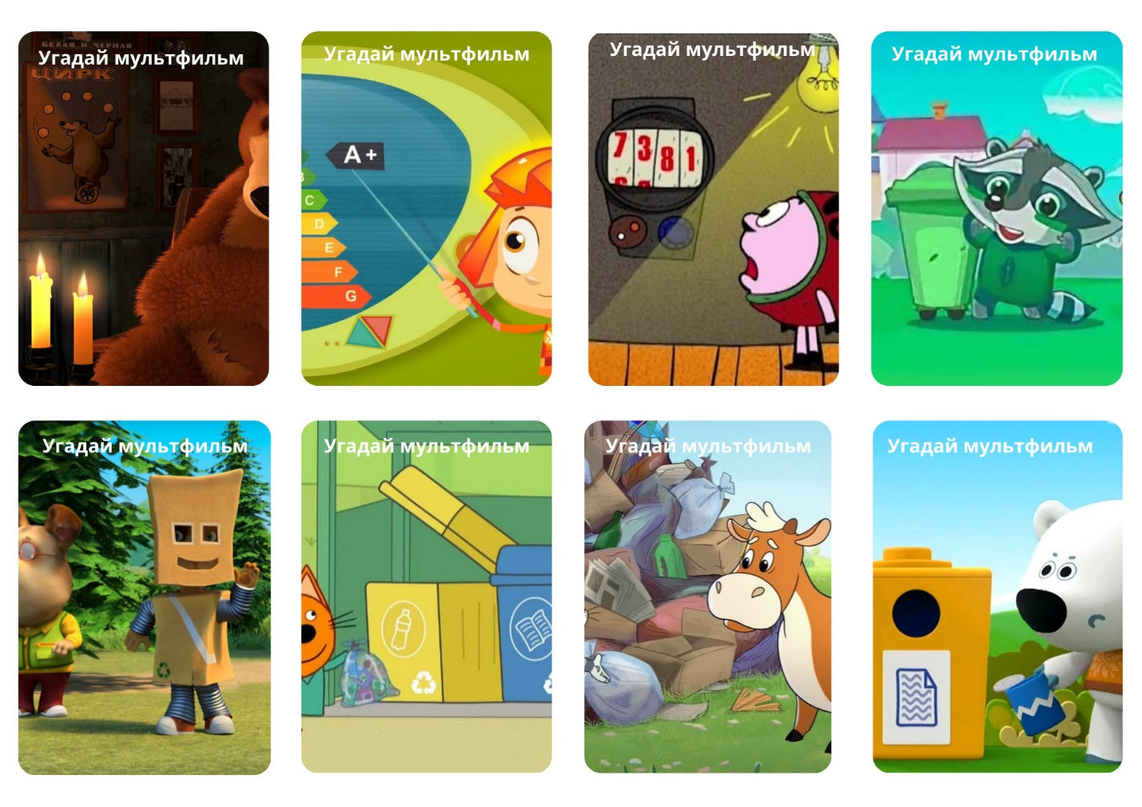

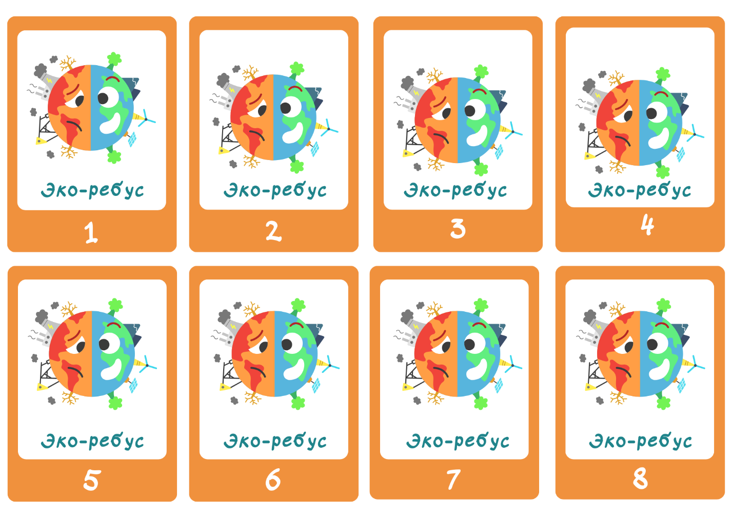
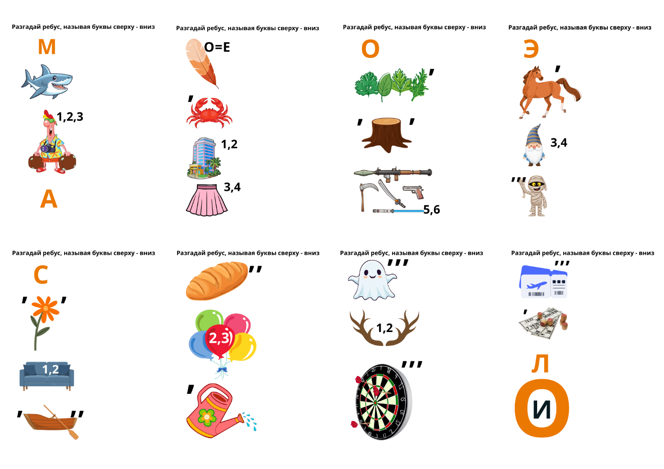

Памятки для флеш-акции «Советы энергосбережения от Огонька»
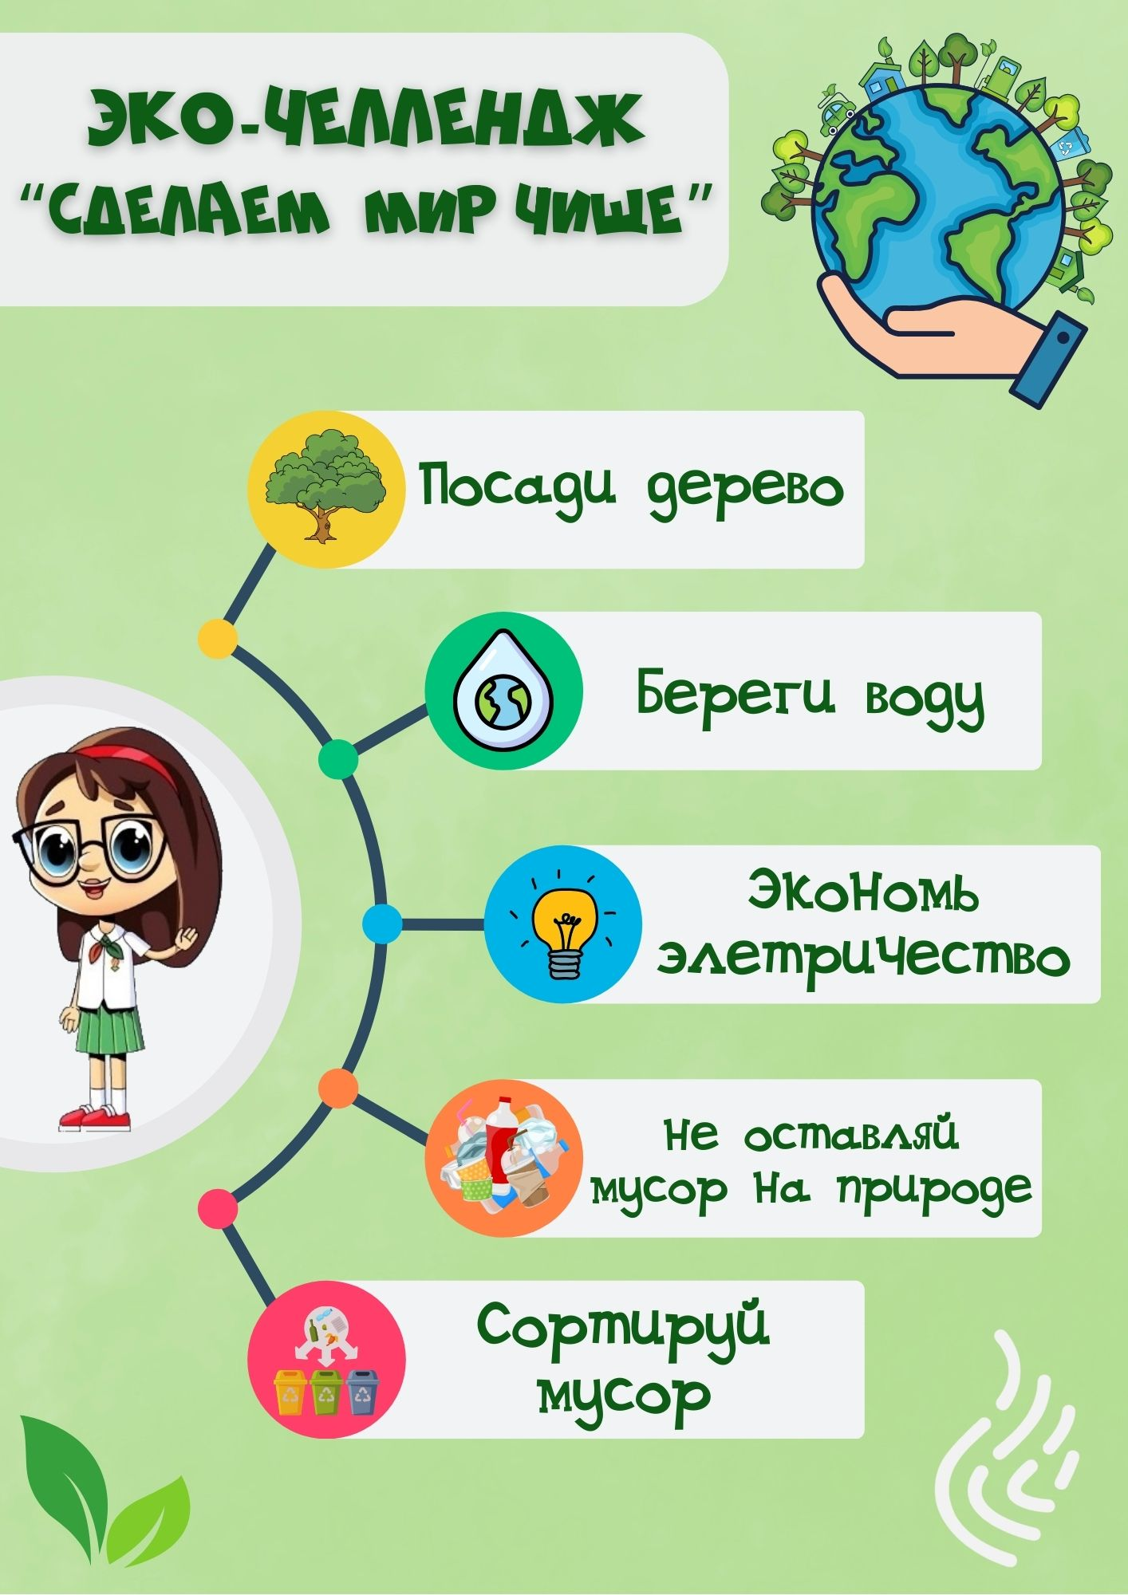

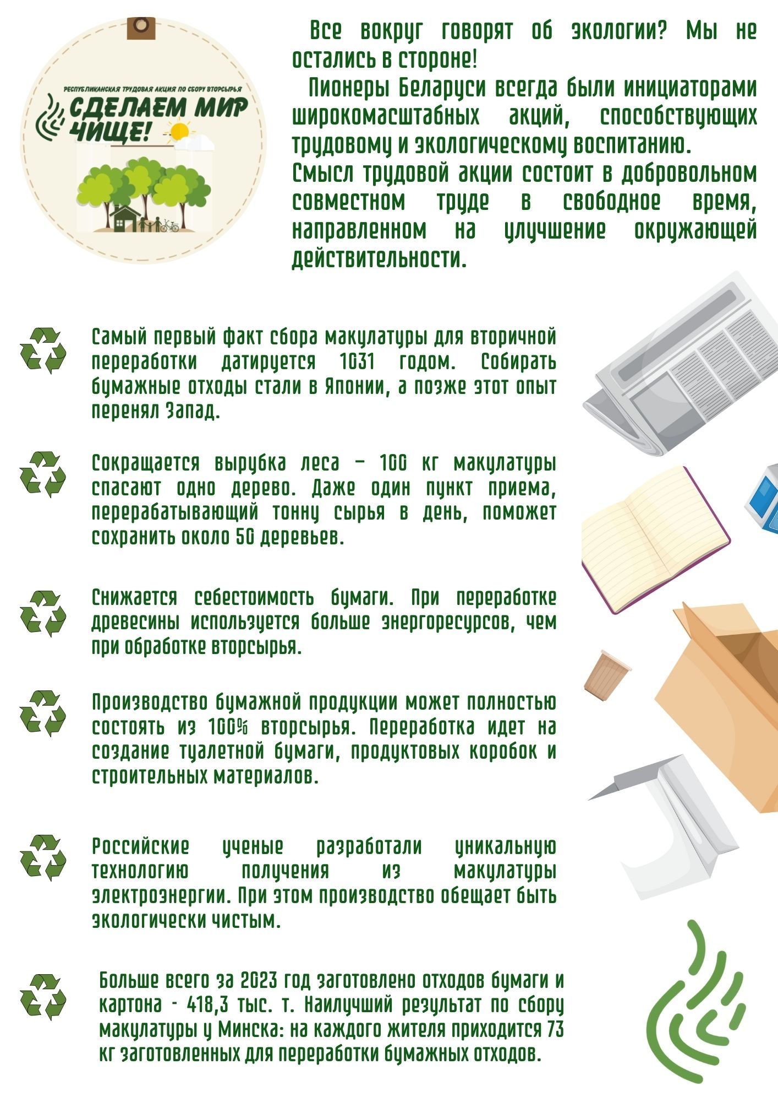

Фотобаблы для флеш-акции «Советы энергосбережения от Огонька»



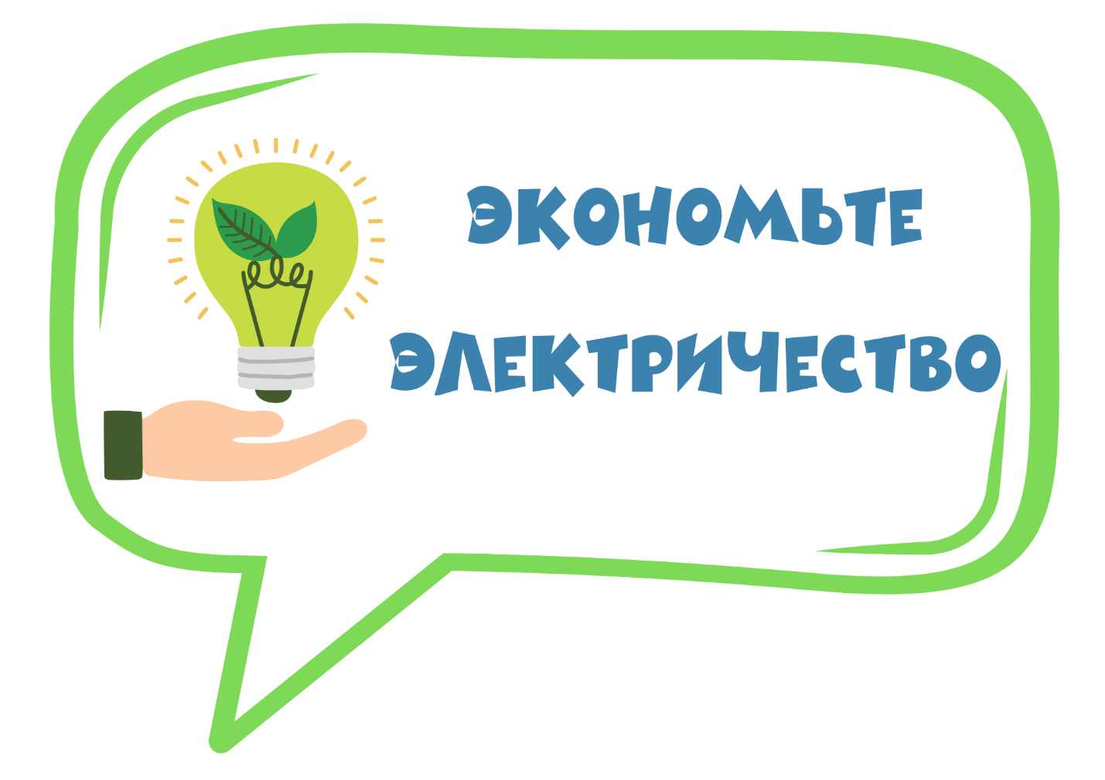






Рабочий лист «День Земли»

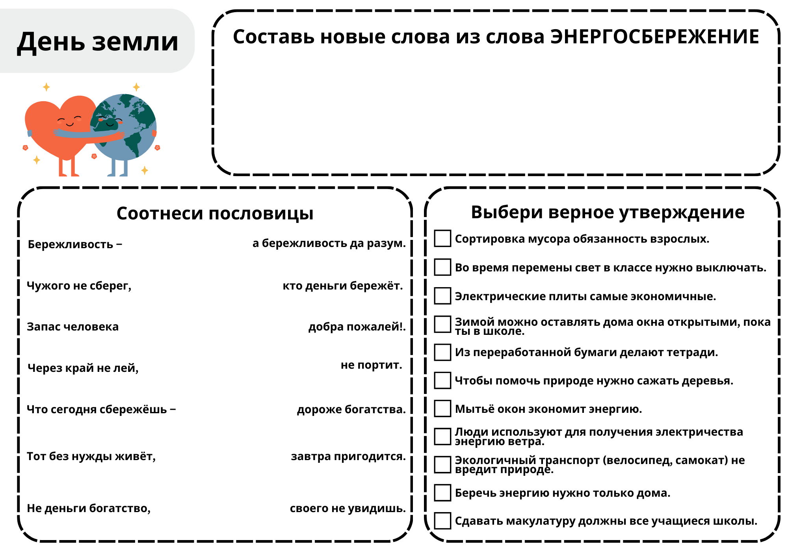
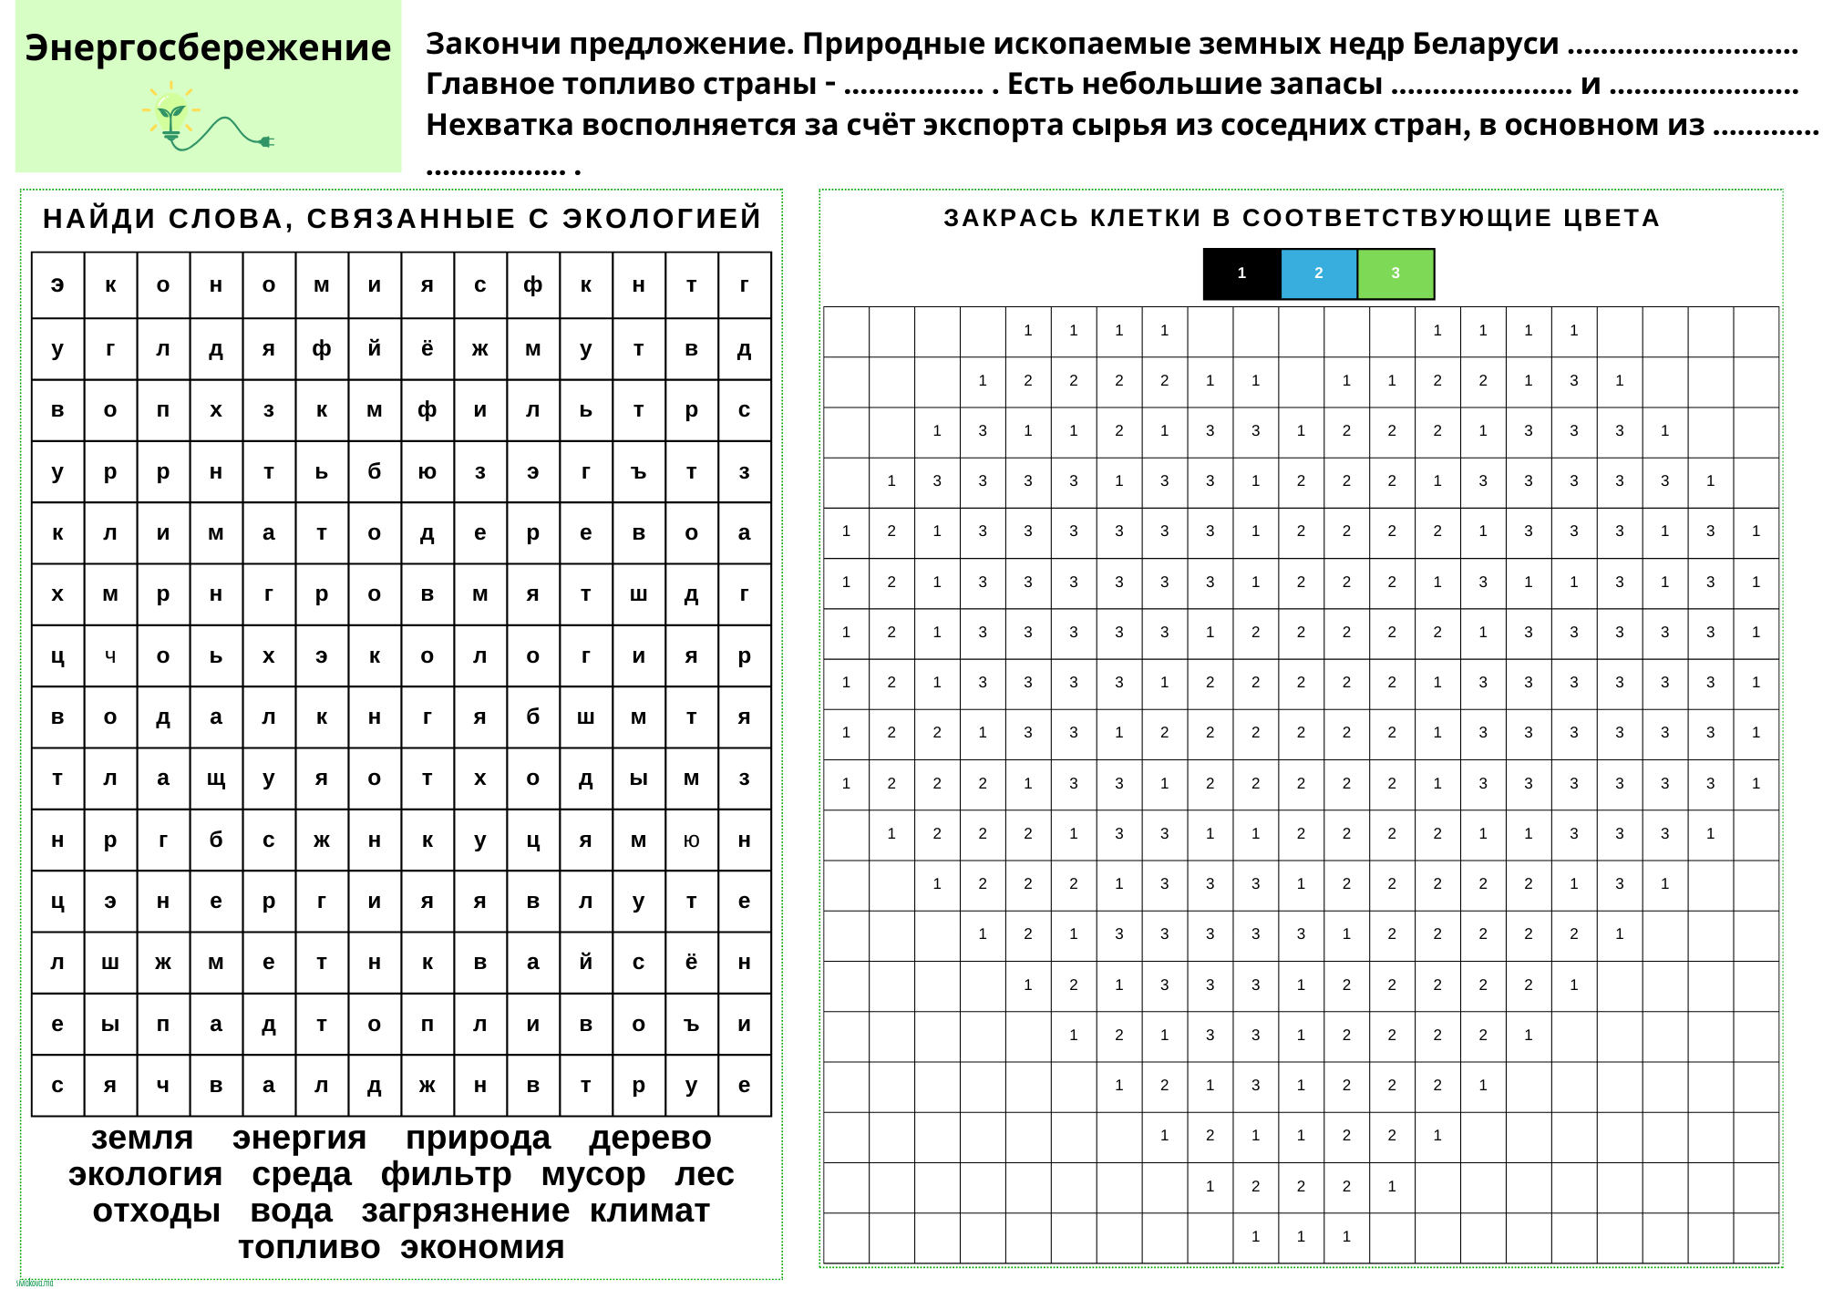

Приложение 9
Листовка «Беларусь помнит»
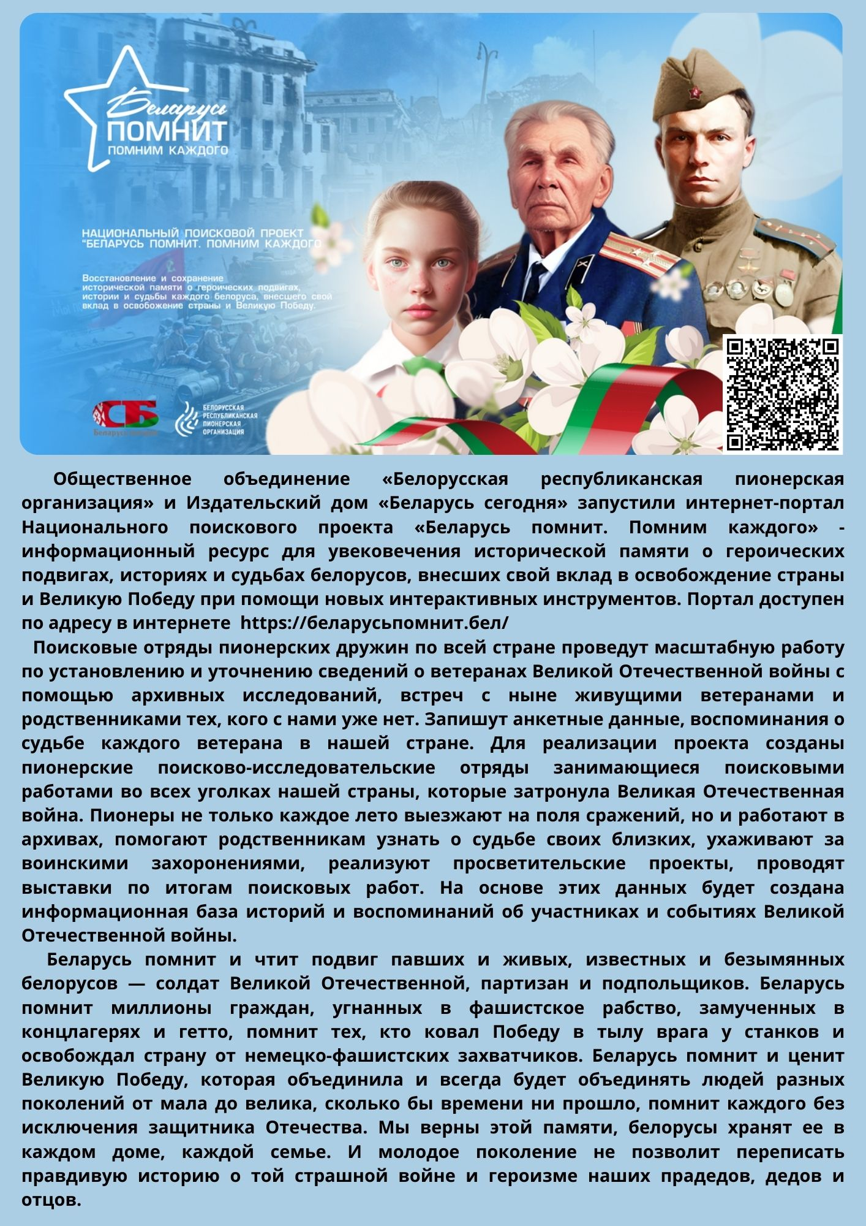

Таблички «Великая Отечественная война в цифрах и фактах»

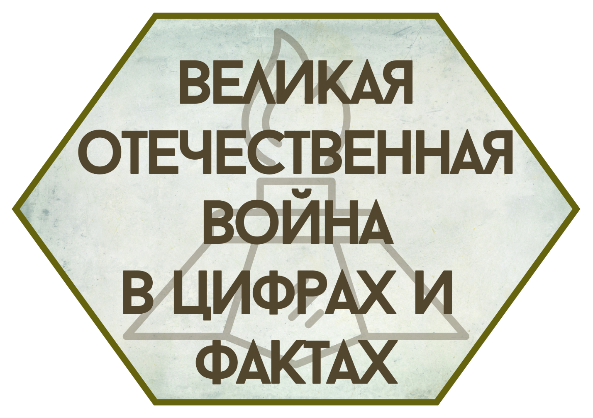
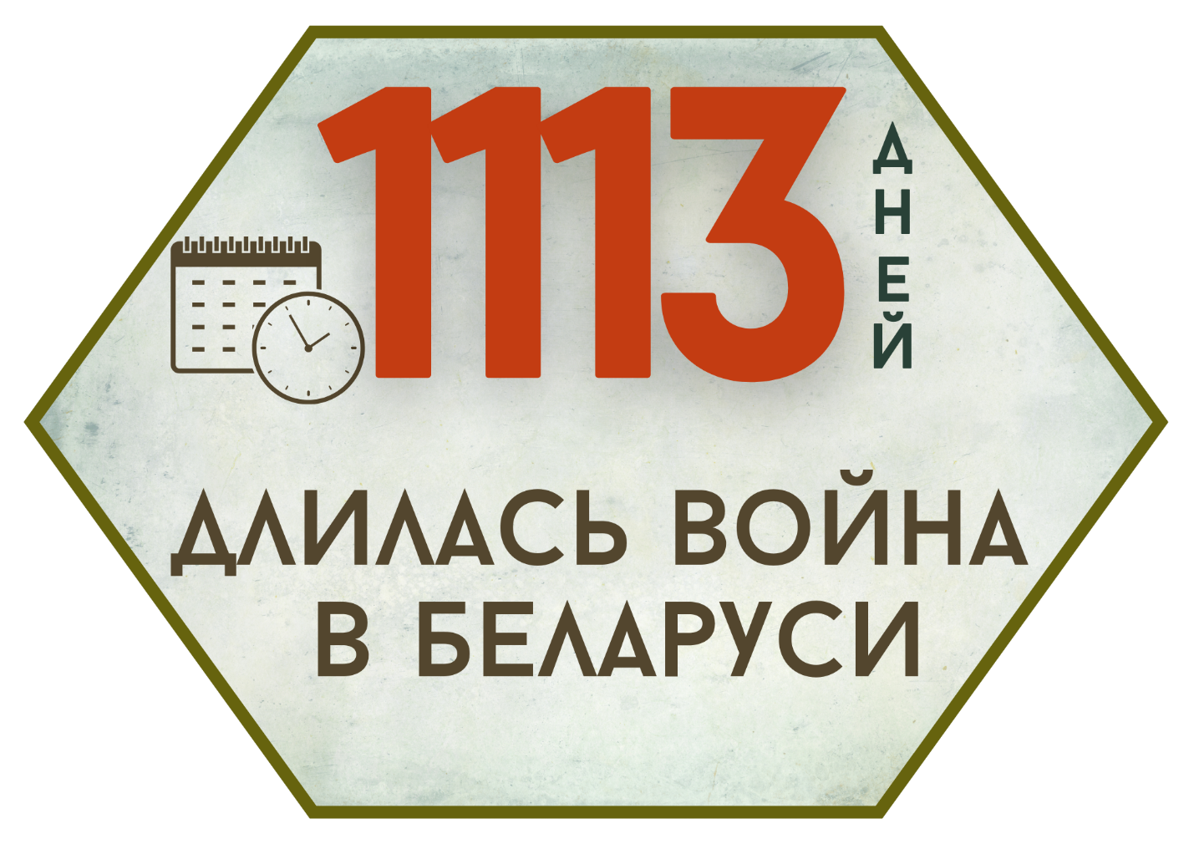

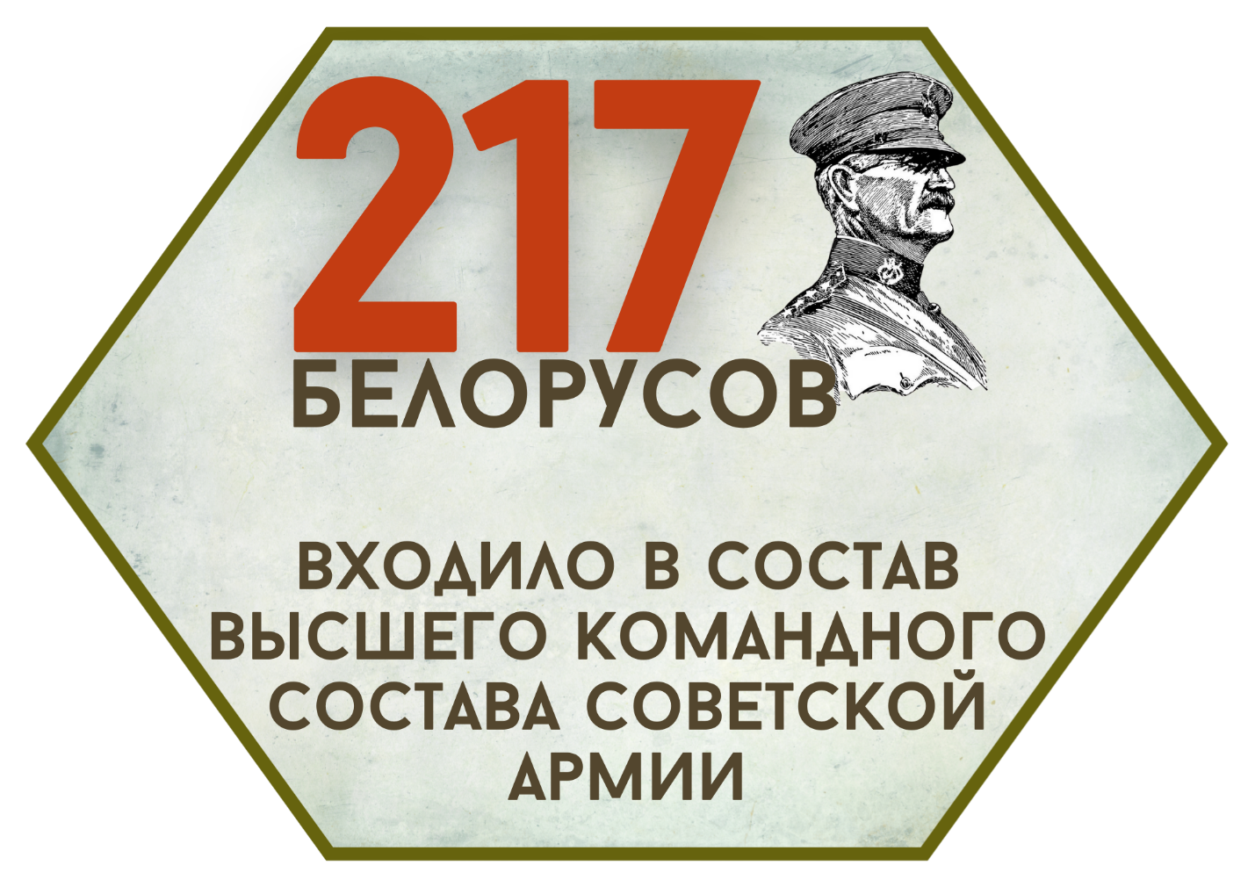
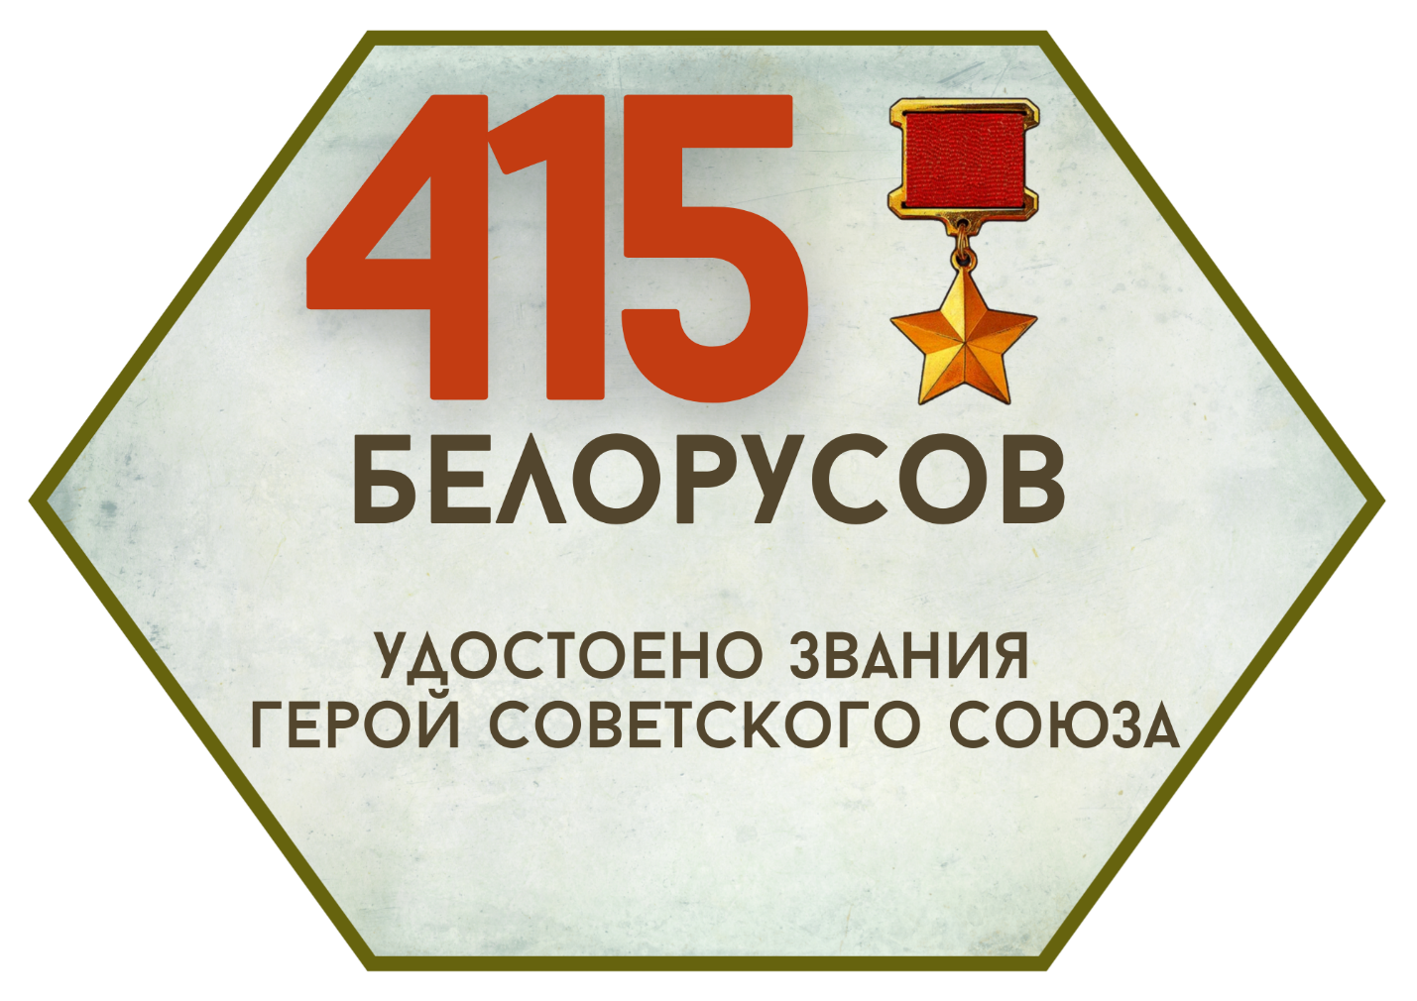
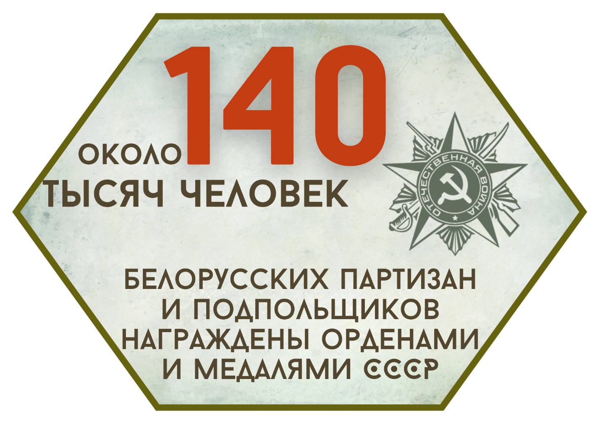
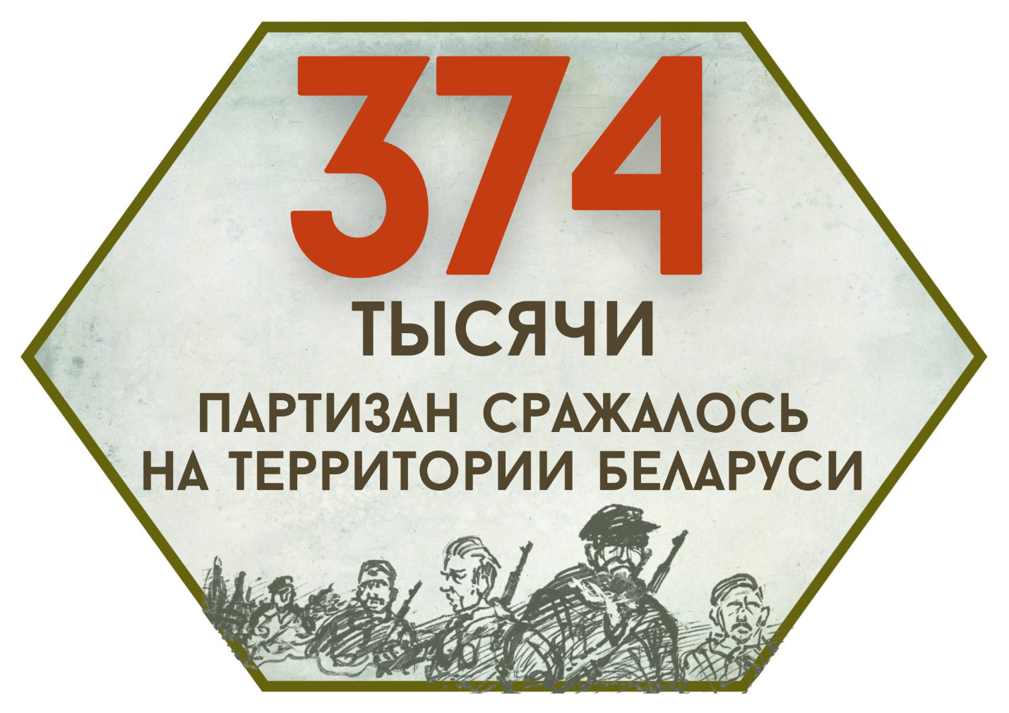
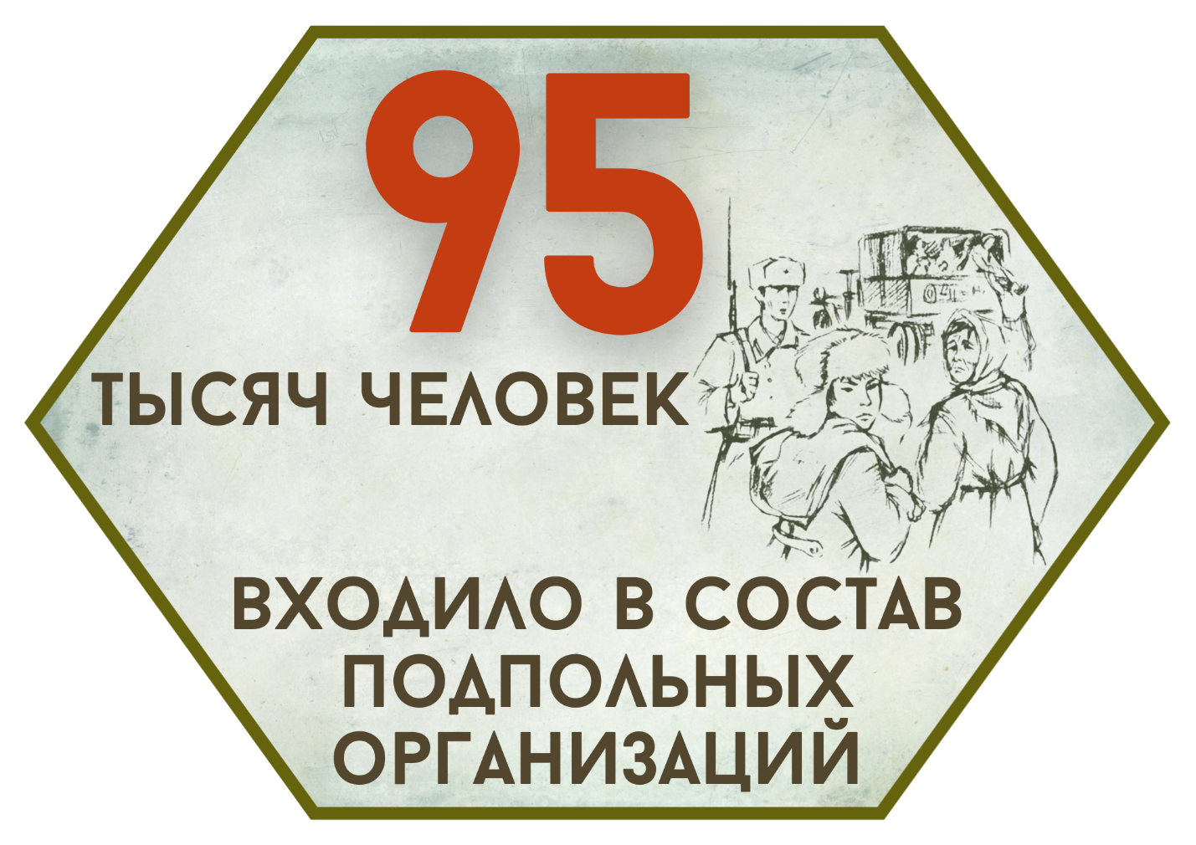
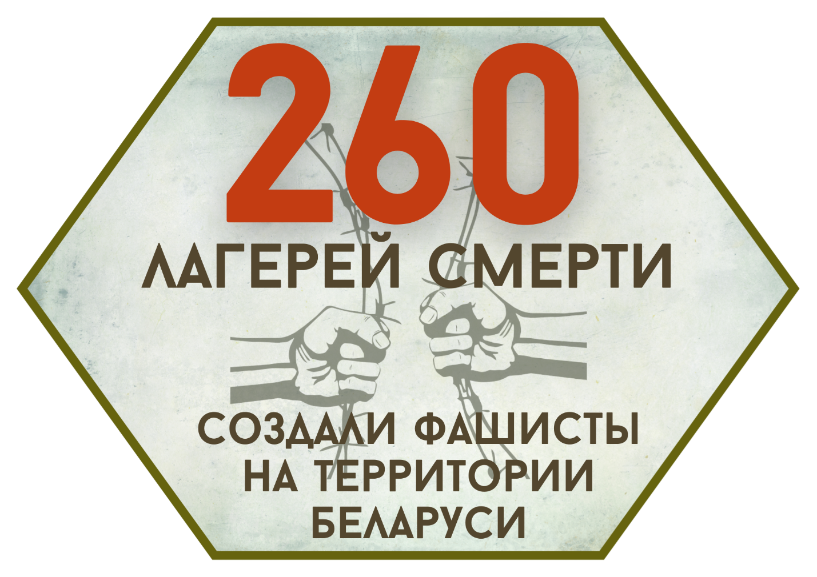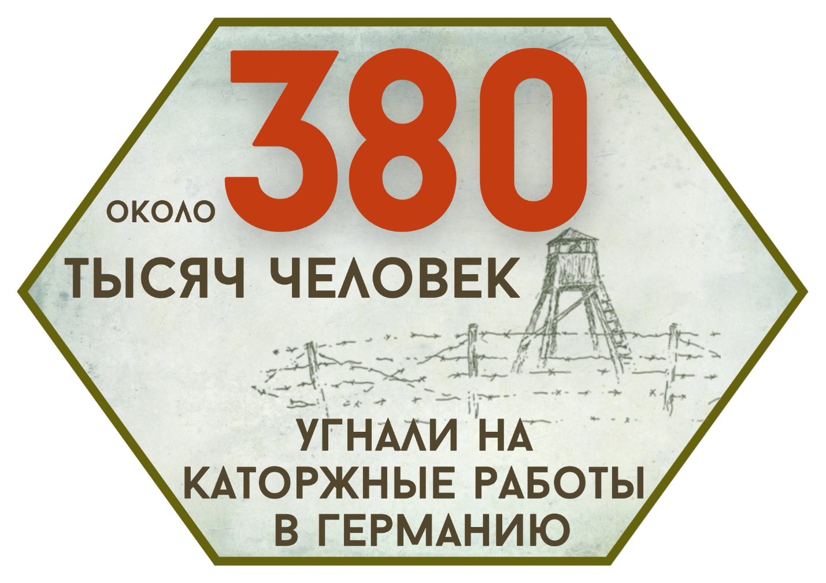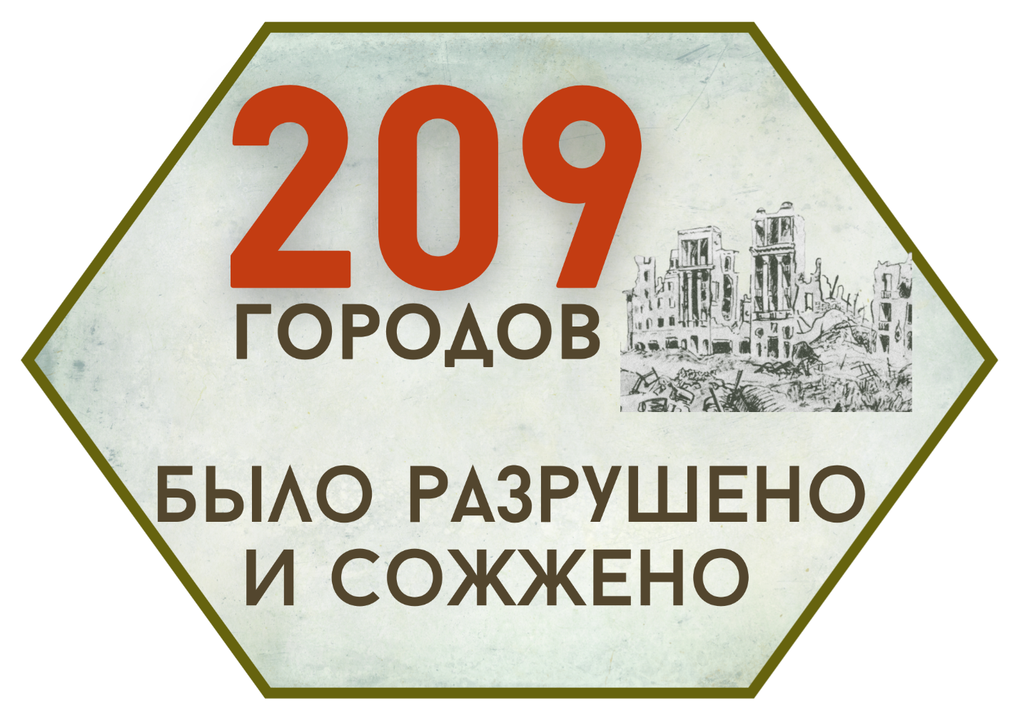
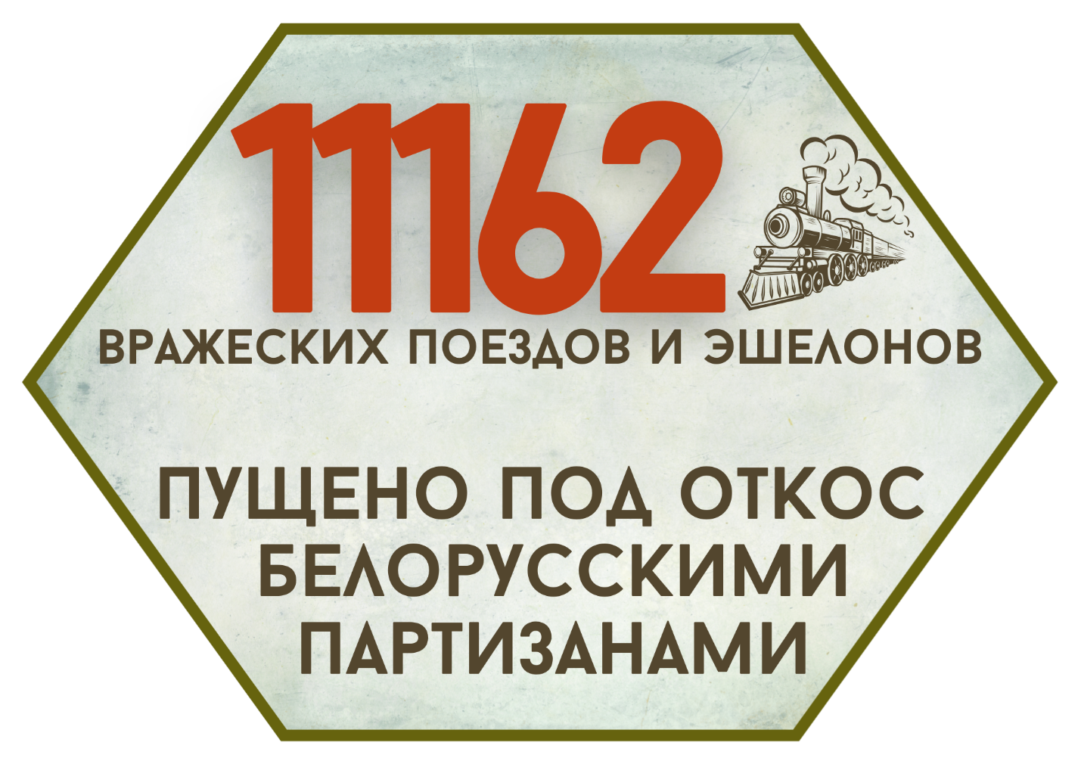
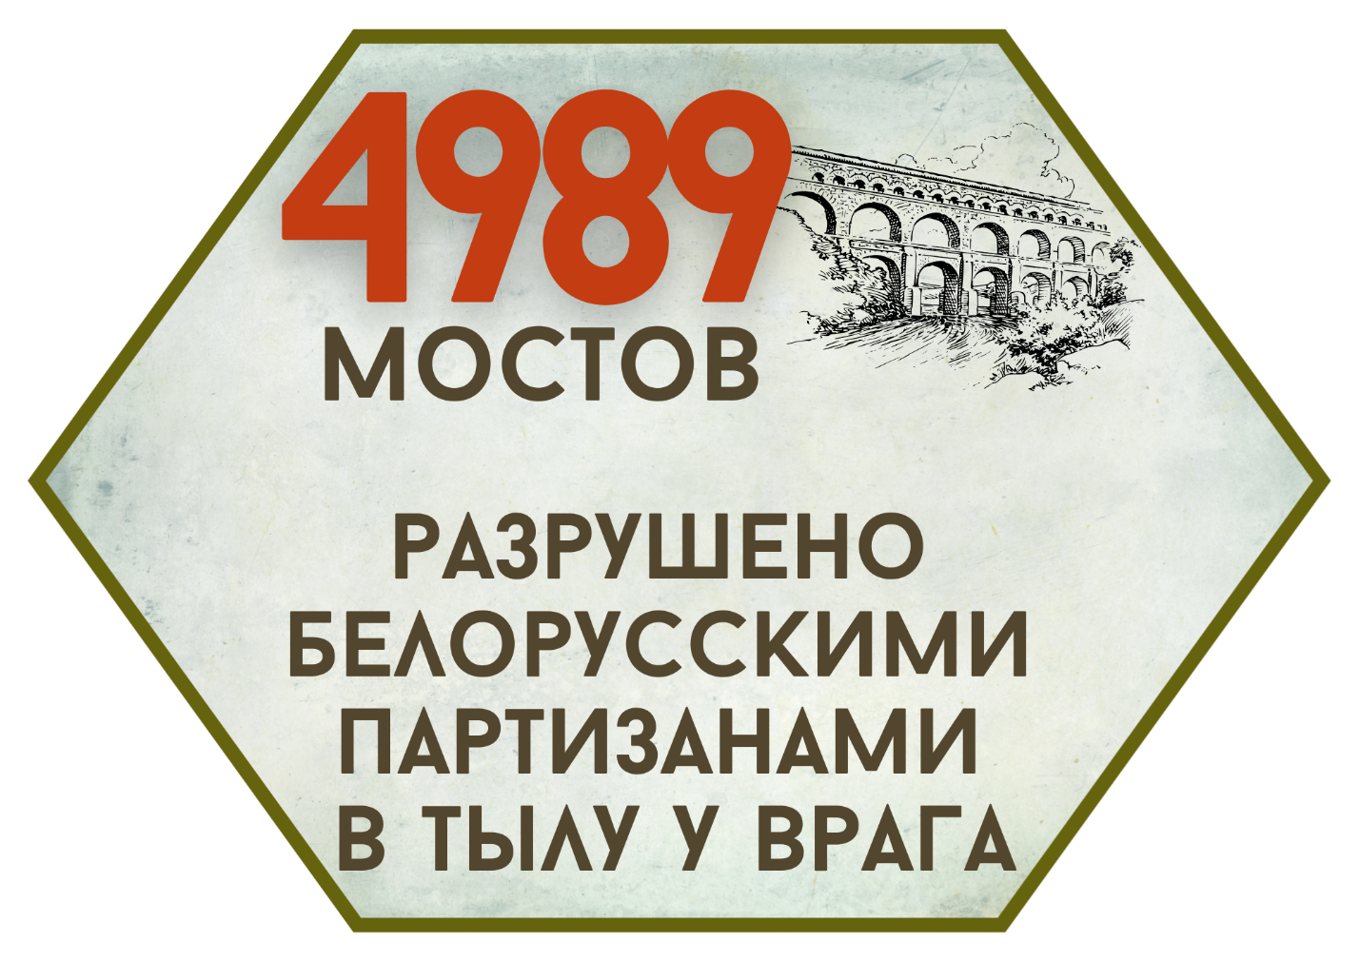

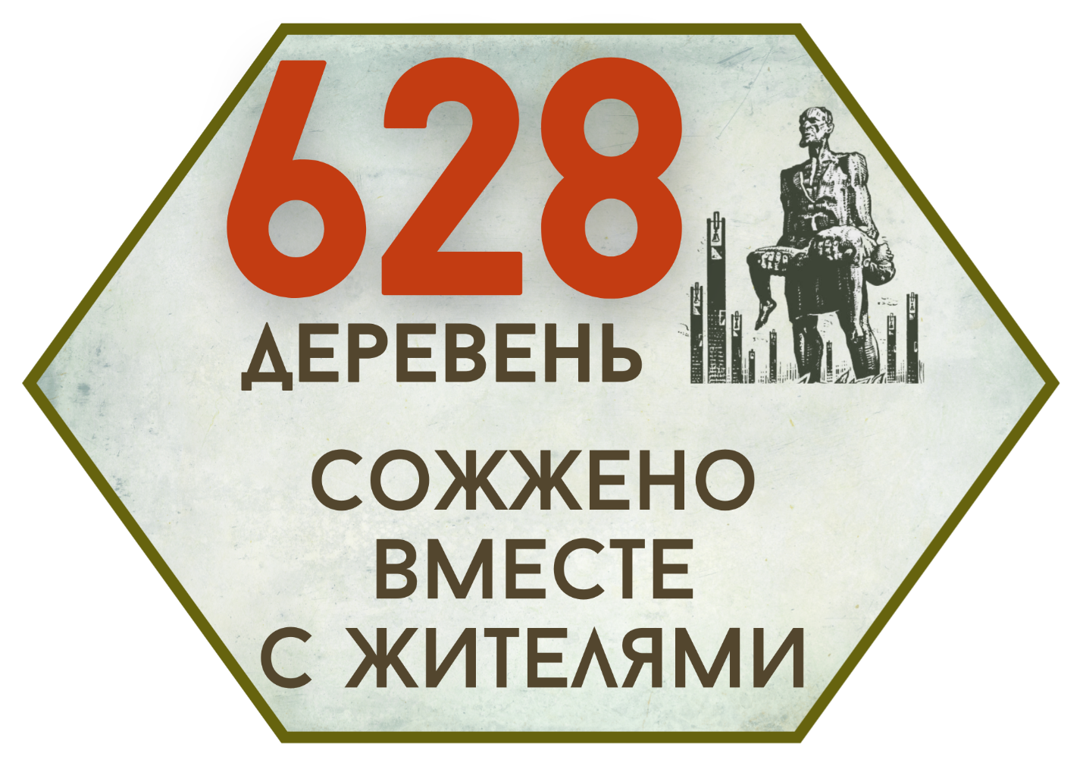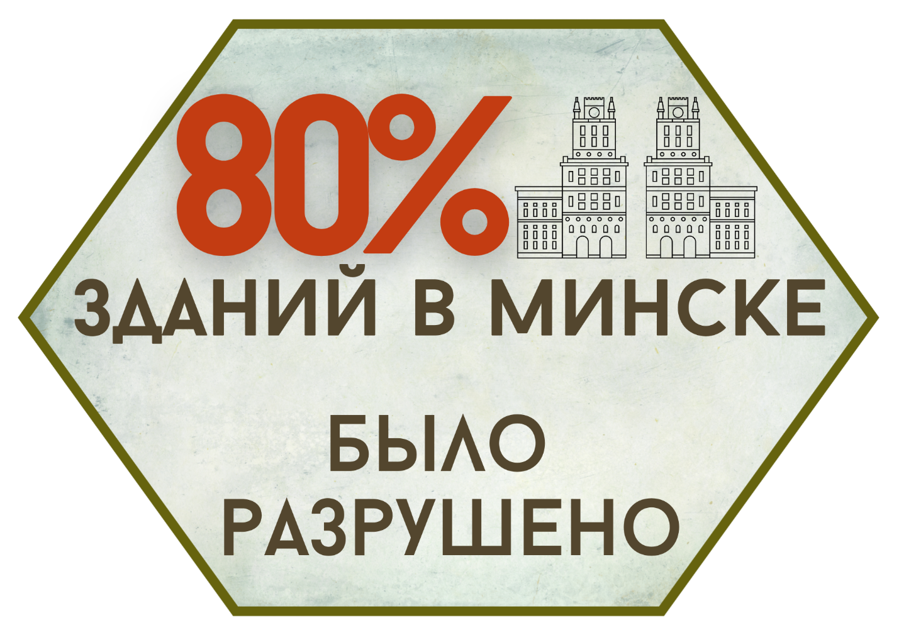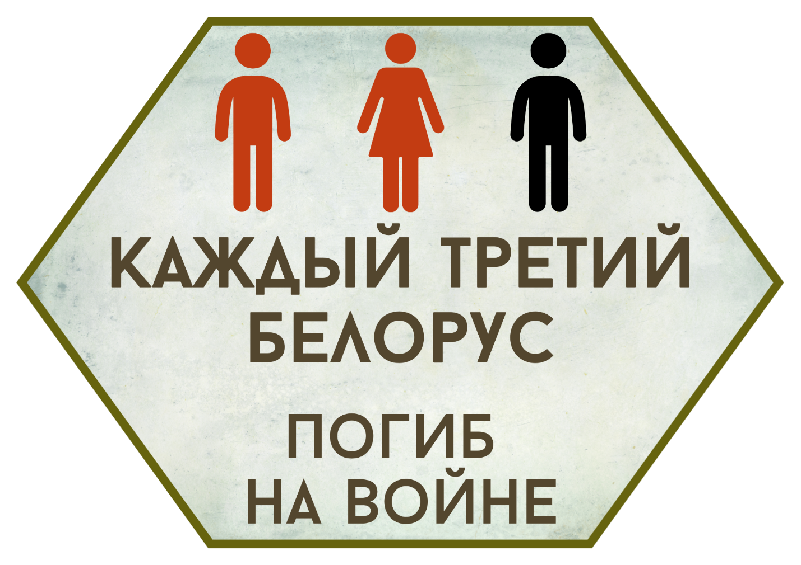

Листовка «День Победы. Конкурс Фотокосплея»

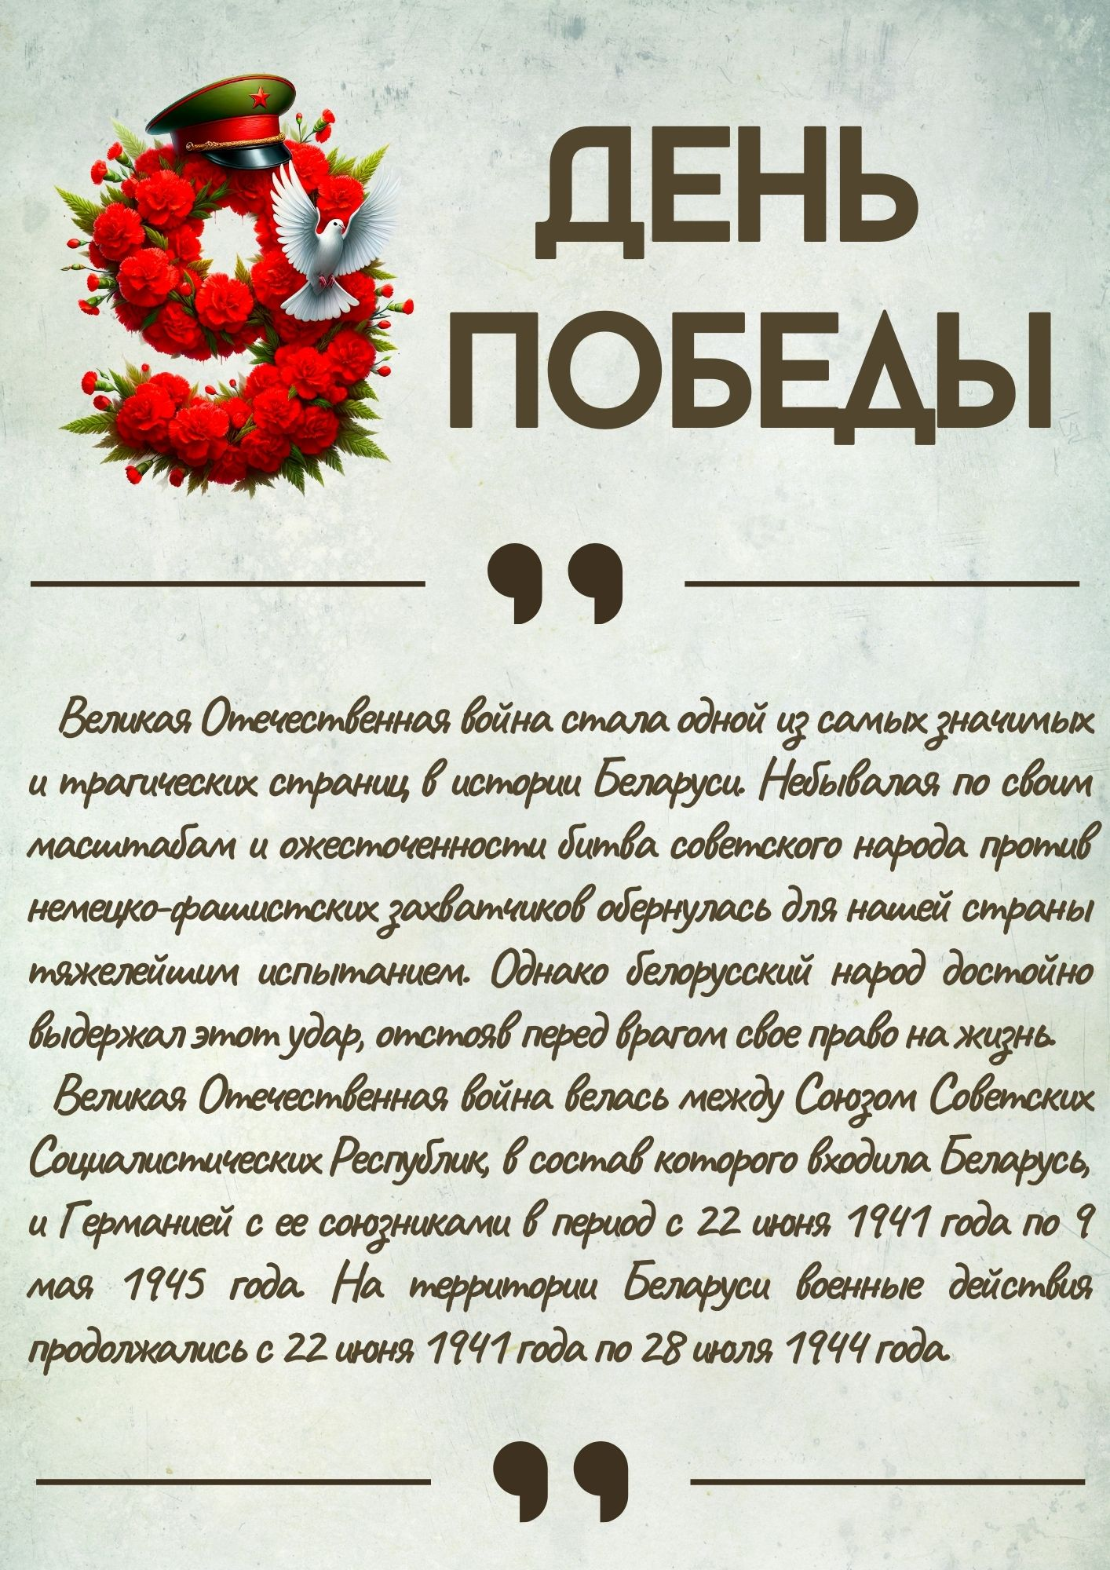

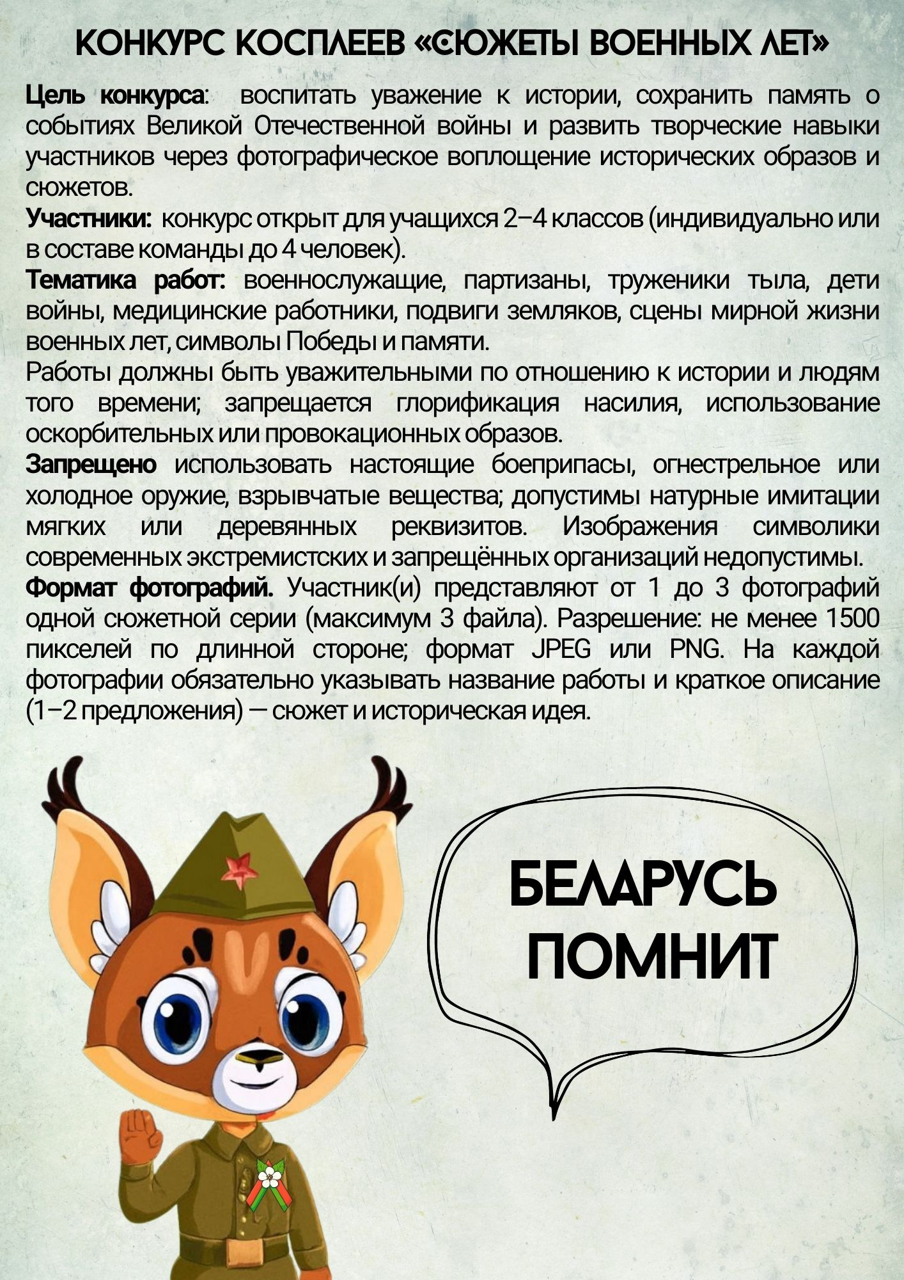

Приложение 10
Листовка «День пионерского костра»
Карточки «Типы костров»
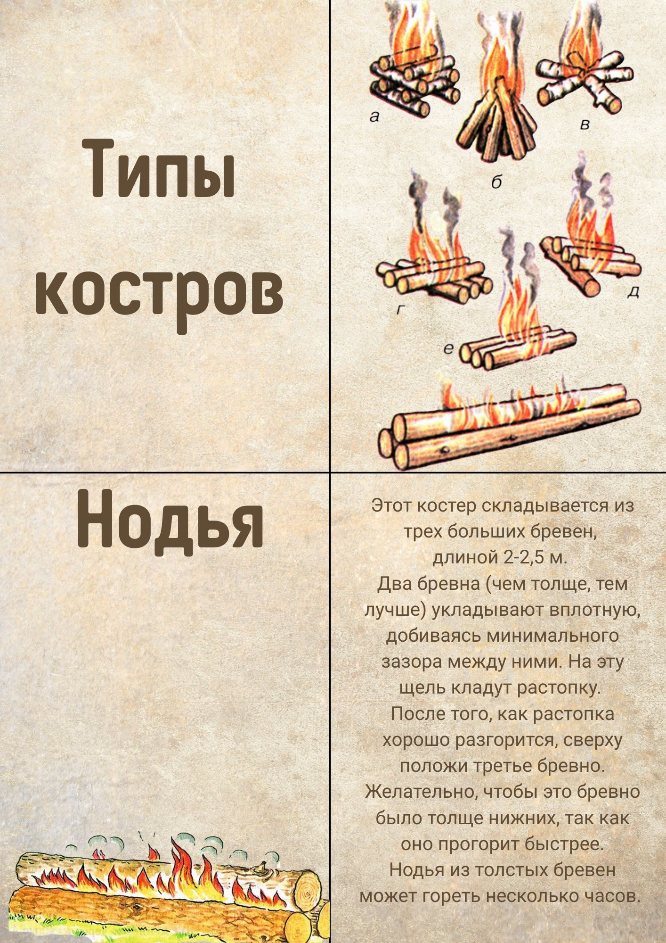
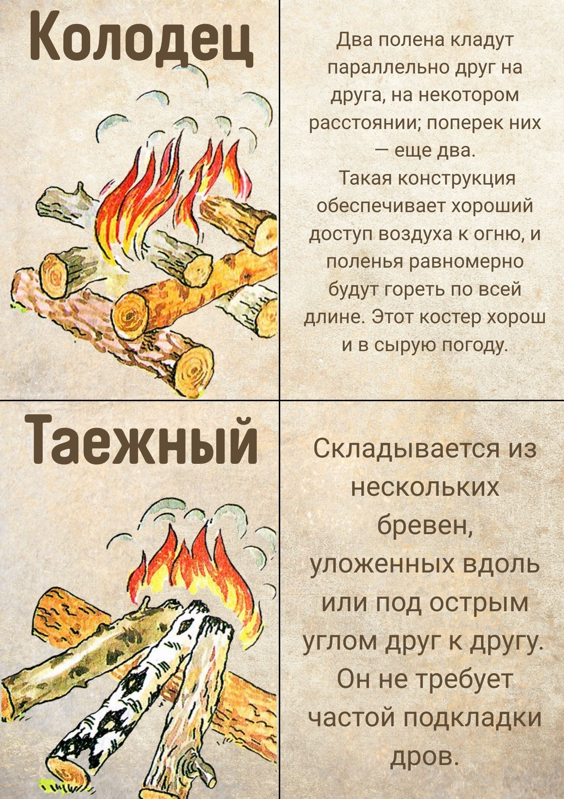
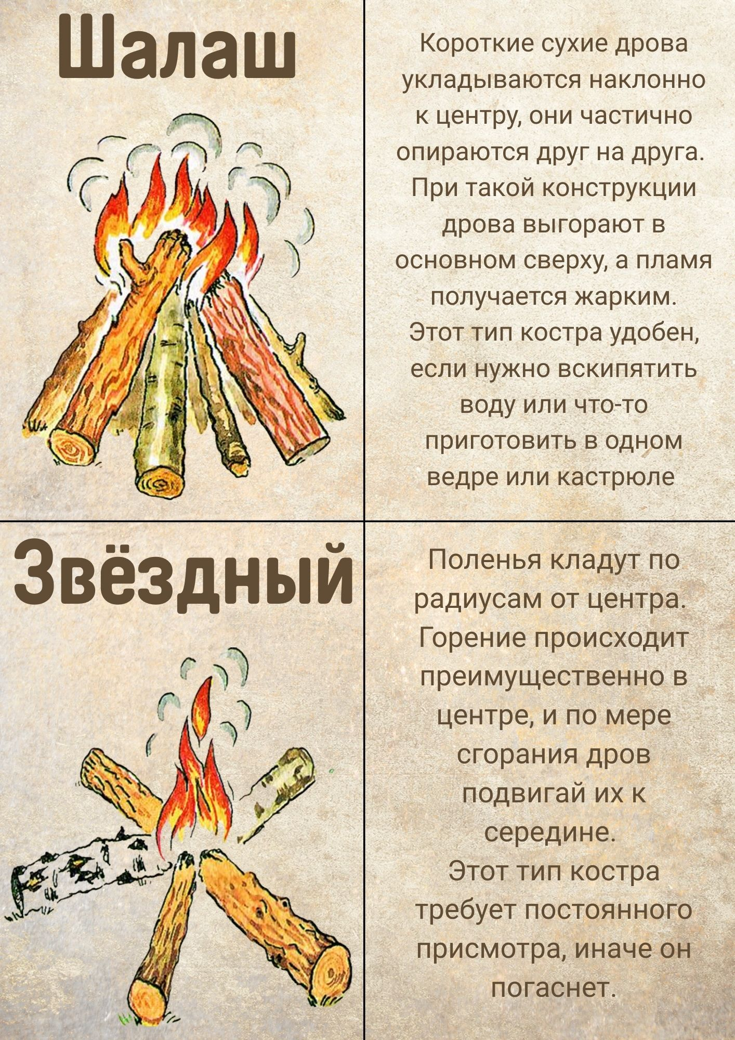

Листы «Пионерские легенды»

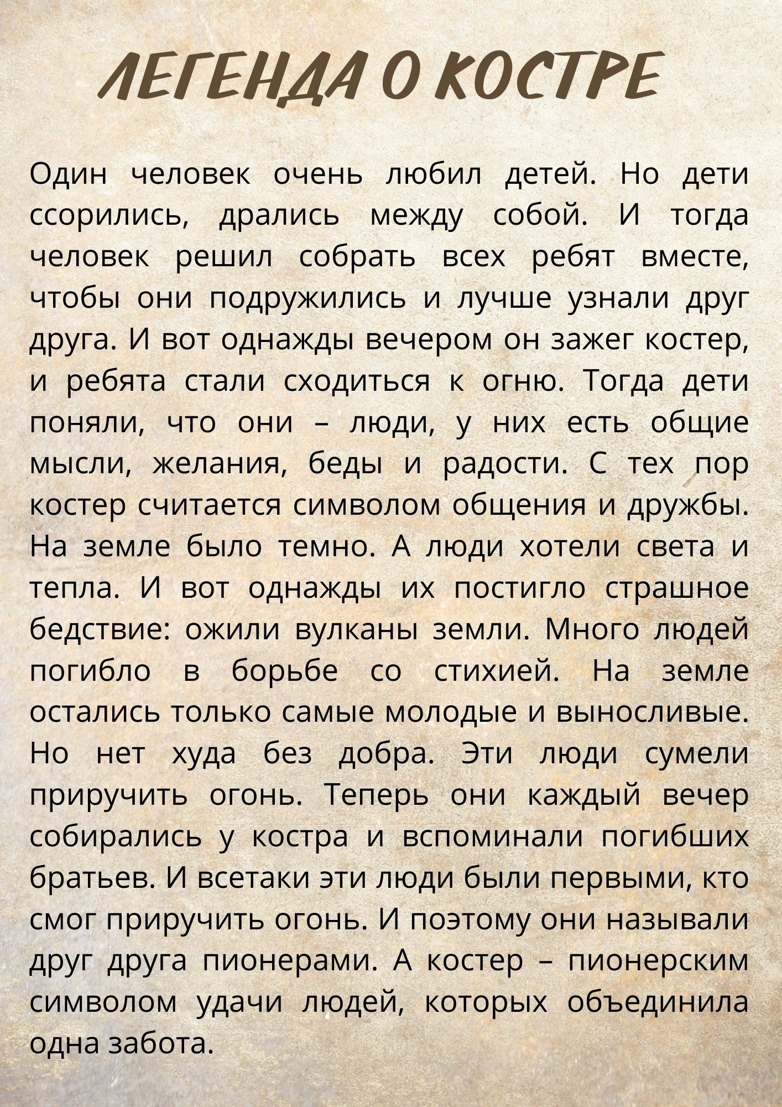

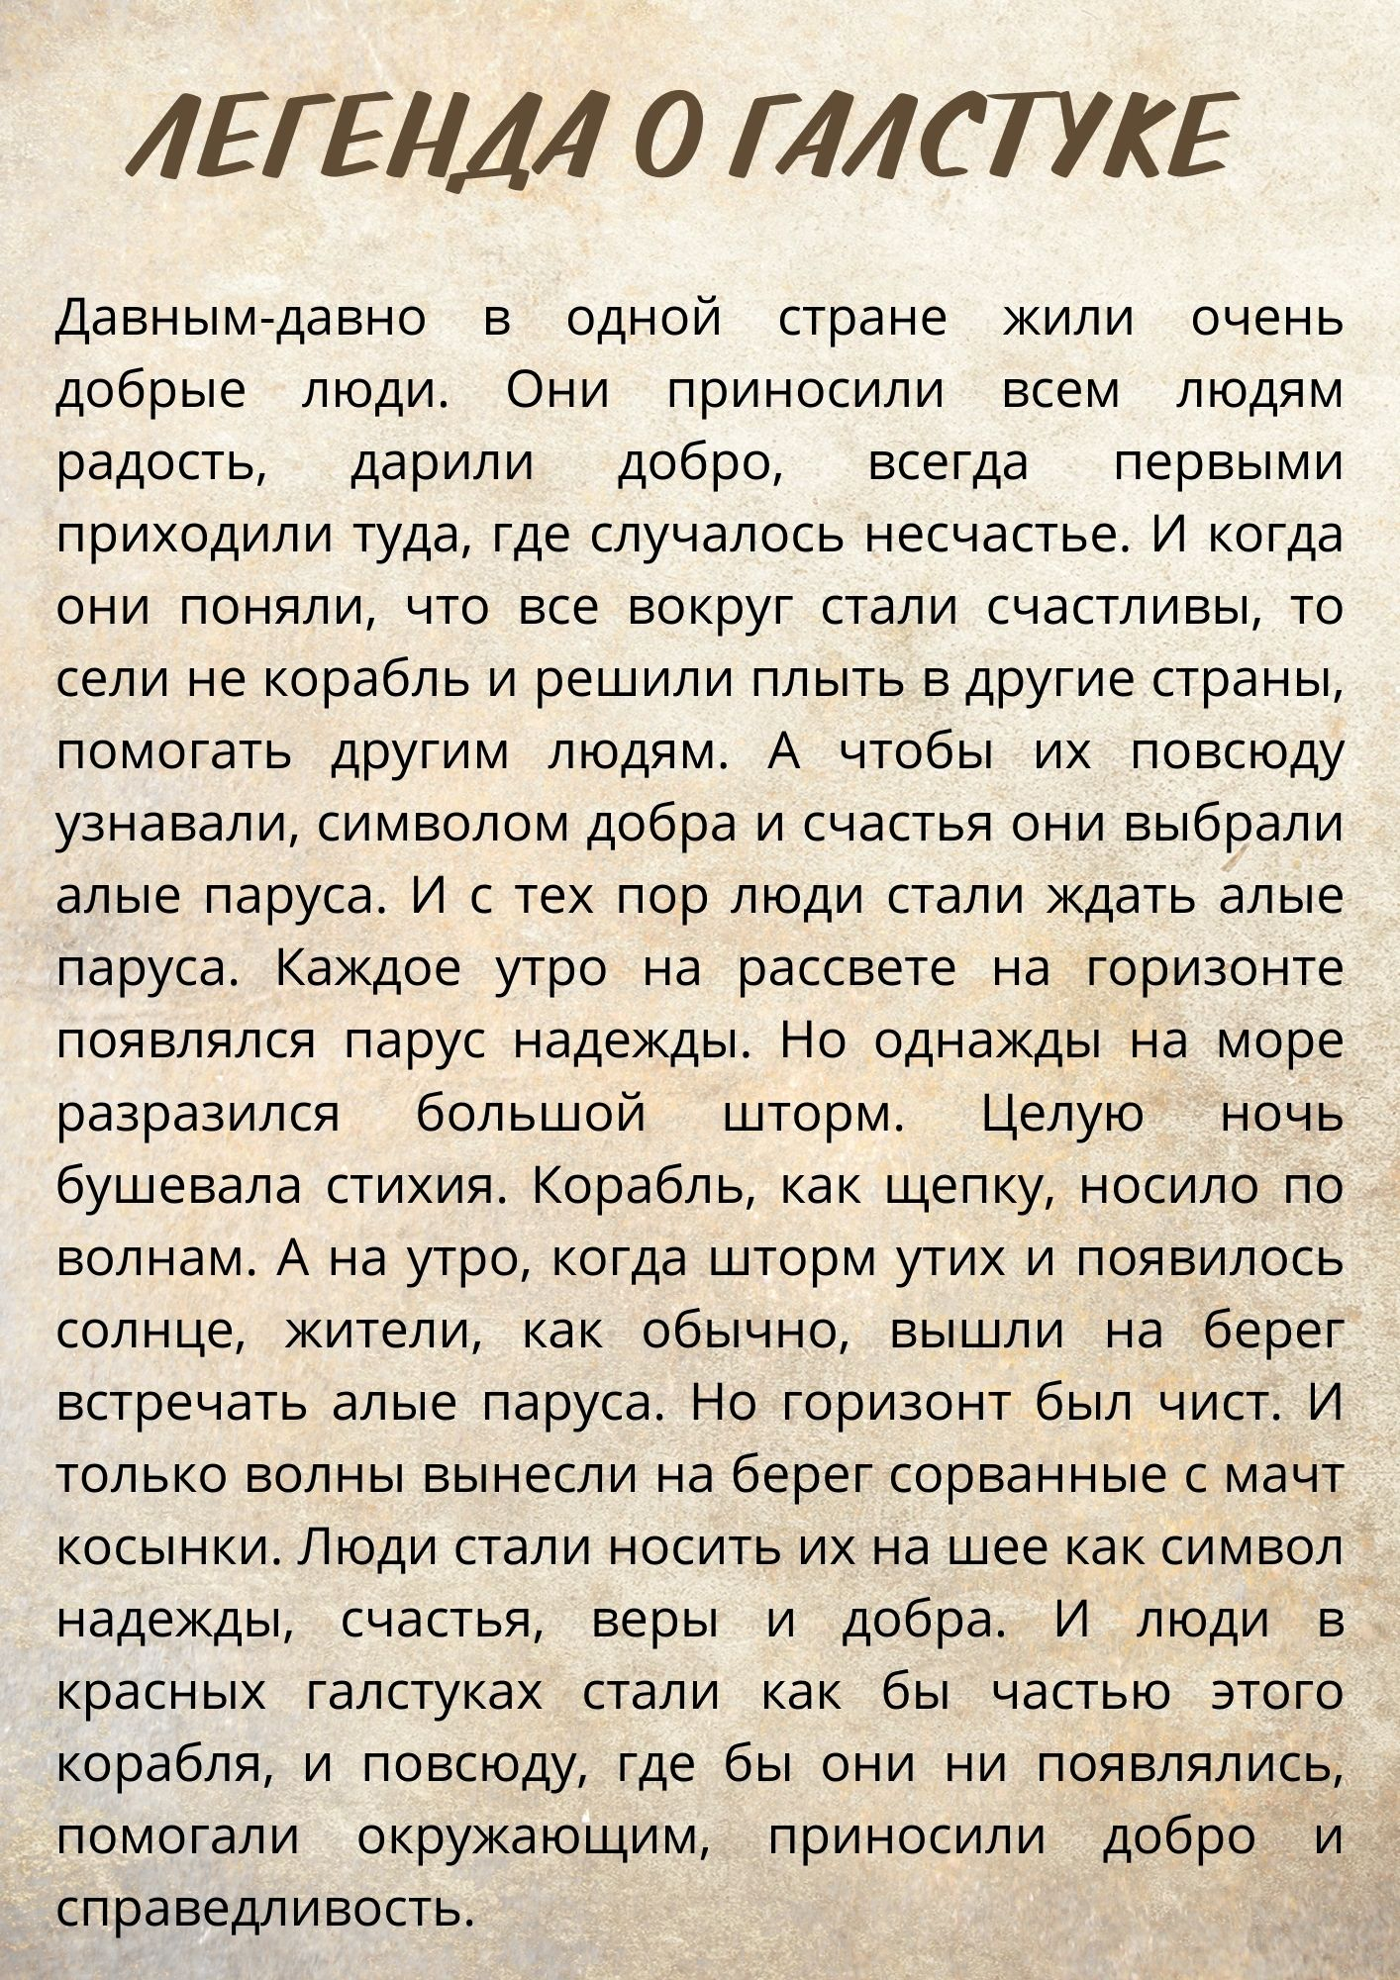

Инфорграфика для отрядных уголков «Лето с БРПО»

Постер «День пионерского костра»

